МІНІСТЕРСТВО ОСВІТИ І НАУКИ УКРАЇНИ
Глухівський національний педагогічний університет
імені Олександра Довженка

Кафедра фізико-математичної освіти та інформатики

МАГІСТЕРСЬКА РОБОТА

Тема:«Методика організації електронного освітнього середовища для вивчення математики у 5-6 класах»

Виконала:
Прижелудська Софія Степанівна
Спеціальність 014 Середня освіта
Освітня програма (Математика)

Науковий керівник:
канд. пед. наук Л.Ф. Сухойваненко

Допущено до захисту
"___"______________ 20___р.

Завідувач кафедри:
______________ Р.П. Кухарчук

Дата захисту: «___» __________2022р.

Оцінка___________________________

Підписи членів ЕК:
________________________________
________________________________
________________________________

Глухів 2022 р.
 | Зміст
Вступ |  | 3
Розділ І. Теоретичні засади організації електронного освітнього середовища для вивчення математики у 5-6 класах
1.1. | Аналіз навчально-методичної літератури з теми дослідження | 7
1.2. | Аналіз ключових понять теми дослідження | 20
1.3. | Психолого-педагогічні засади використання електронних освітніх технологій під час вивчення математики у 5-6 класах | 26
Висновки до розділу І |  | 34
Розділ ІІ. Методичні основи використання електронних освітніх середовищ у вивченні математики учнями 5-6 класів
2.1. | Аналіз та порівняння шкільних підручників з математики для 5-х класів НУШ | 36
2.2. | ІКТ в шкільних підручниках з математики НУШ | 46
2.3. | Використання особистих блогів та сторінок у соціальних мережах вчителями математики | 57
2.4. | Рекомендації щодо застосування блогу в процесі вивчення математики | 63
Висновки до розділу ІІ |  | 65
Висновки |  | 67
Список використаних джерел |  | 68
Додатки

ВСТУП
Виклики сьогодення спонукають до використання в освітньому процесі сучасних електронних середовищ, які в свою чергу гармонійно поєднуються з методичними надбаннями минулого і дають можливість сформувати в учнів компетентності, які поєднують знання, вміння, навички, досвід творчої діяльності та емоційно-ціннісні ставлення до навколишньої дійсності. Стрімкий розвиток сучасних інформаційних технологій суттєво впливає на вивчення математики у 5-6 класах, зокрема на цілі, наскрізні лінії, методи і форми її вивчення, оцінювання навчальних досягнень, реалізацію основних принципів навчання тощо. Використання інтернет-ресурсів впливає на уявлення учнів про організацію освітнього процесу на основі використання електронних освітніх середовищ. Сучасне електронне середовище допомагає вирішувати низку навчальних проблем, серед яких доступність до освітніх ресурсів, співпраця та комунікація між учасниками освітнього процесу, а також забезпечує необхідні умови для навчання і саморозвитку учнів. У зв’язку з цим, теоретичне обґрунтування й практична реалізація наявних можливостей, розуміння перспектив використання електронних технологій в процесі навчання математики, визначення їх ролі й місця в організації навчального процесу, методичних засад щодо застосування є актуальною проблемою теорії та методики навчання математики. Для її вирішення в процесі навчання математики необхідним є науково-методичне обґрунтування педагогічно виваженого використання вебпорталів закладів освіти, електронних освітніх ресурсів, хмарних технологій, застосування додатків для спілкування, передачі даних та інших прикладів використання електронних освітніх середовищ в закладах загальної середньої освіти.
У 2016 році було затверджено концепцію «Нова українська школа», в якій зазначається, що одним із найважливіших питань зміни освіти є збільшення часу спілкування між учнями та вчителем, зміна методу відтворення вивченої інформації на більш діяльнісні, проєктні тощо. За словами вже колишнього міністра освіти і науки України Л.М. Гриневич «Ми маємо перейти від школи знань до школи компетентностей. Це означає, що ми маємо виокремити необхідне ядро знань та навчити дітей реально з ними працювати» [45].
Актуальність дослідження зумовлена:
- змінами, що відбулися у суспільному житті країни (пандемія COVID-19, запровадження військового стану) та в системі освіти, що зумовили активне використання інформаційно-комунікаційних технологій;
- потребою в синхронізації освітнього процесу та створенні єдиного електронного освітнього середовища, що буде забезпечувати найбільш ефективну комунікацію;
- необхідністю більш широкого використання ІТ-технологій в рамках вивчення предметів Нової української школи;
- розширенням можливостей педагога та оптимізацією організаторських процесів.
В основу дослідження покладені такі теоретико-методологічні засади, як: концепція індивідуалізації освіти (І. Бех, Є. Бондаревська); теорія інформатизації суспільства і освіти ( В. Безпалько); класифікація методичних засобів (В. Гура, В. Малий, А. Коломієць), питання інформатичної компетентності (Ю. Дорошенко, А. Гуржій, Л. Карташова, В. Лапінський). Також слід зазначити, що саме інформатична компетентність педагога нині є однією з ключових і є важливим складником професійної компетентності сучасного фахівця та ґрунтується на сукупності знань, умінь і навичок у галузі інформаційно-комунікаційних технологій.
Пандемія коронавірусу змусила всю світову спільноту, в тому числі і Україну з 12 березня 2020 року оперативно перейти до дистанційної форми навчання. Це стало неабияким випробуванням для всіх учасників освітнього процесу, оскільки ця форма роботи суттєво відрізнялася від очної. Тому саме в цей час науковці зробили висновок про те, що саме розвиток дистанційної освіти має бути приорітетним та потребує негайної модернізації підходів та методів навчання. Цю думку підтвердили у своїх працях Т. Щербан та В. Гоблик, де цілісно і детально проаналізували статистичні дані стосовно стану дистанційної освіти.
Доцільність використання особистих блогів та сторінок у соціальних мережах в освітньому процесі навчальних закладів дедалі частіше досліджується як вітчизняними, так й іноземними науковцями. В нашому дослідженні провідну роль мають роботи Г. Стеценко, у яких детально розкриті особливості використання блогів педагогами в освітньому процесі [50, с.5] та В. Заболотного щодо впровадження хмарних та дистанційних технологій у сфері освіти [11, с.16]. Також над цією проблемою працювали: Н. Дягло, Н. Євтушенко, Т. Носенко, О. Пінчук, О. Щербаков, Дж. Джейкобс, С. Глогофф, Е. Макінтош та інші. У публікаціях І. Звєрєвої та А. Капської окреслені проблеми дітей та молоді з фукціональними обмеженнями та вказано на особливості проведення освітнього процесу за участі електронних освітніх середовищ.
Об’єкт дослідження – процес навчання математики учнів 5-6 класів закладів загальної середньої освіти.
Предмет дослідження – компоненти методики використання електронного освітнього середовища під час навчання математики учнів 5-6 класів закладів загальної середньої освіти.
Мета дослідження: удосконалити методику математики в 5-6 класах з використанням електронних освітніх середовищ.
У відповідності до мети дослідження поставлено такі завдання:
- Проаналізувати методичну, наукову та психолого-педагогічну літературу з теми дослідження.
- Теоретично обґрунтувати сутність базових понять дослідження (електронне освітнє середовище, блог, Нова українська школа, модельні навчальні програми).
- Розглянути функціональні можливості використання різних видів електронних освітніх середовищ під час навчання математики в 5-6 класах закладів загальної середньої освіти.
- Розробити блог вчителя математики Нової української школи та визначити особливості його використання.
- Надати рекомендації щодо застосуваня блогу для вивчення математики в НУШ.
Для досягнення мети і розв’язання поставлених завдань у процесі написання магістерської роботи використовувалися такі методи дослідження:
- аналіз навчальної, наукової і науково-методичної літератури з теми дослідження;
- аналіз модельних навчальних програм з математики 5-6 класів Нової української школи;
- аналіз підручників з математики для 5-6 класів;
- синтез теоретичних положень і педагогічної практики;
- узагальнення і систематизація дібраних відомостей.
Магістерська робота складається з 140 сторінок, з них 73 сторінки основного тексту. Список використаних джерел налічує 51 джерело.
Практичне значення отриманих результатів полягає у тому, що вчителі 5-6 класів закладів загальної середньої освіти можуть використовувати інформацію з даного наукового дослідження в процесі вибору модельної навчальної програми, за якою в майбутньому будуть працювати, а також звертатися на сторінки блогу «Математична скарбничка НУШ» за навчально-методичною допомогою в процесі планування уроків, організації дистанційного навчання та підвищення кваліфікації.
Апробація результатів дослідження. Результати дослідницької роботи висвітлювались у доповідях на науково-практичних конференціях: ХІ Міжнародній інтеренет-конференції молодих учених та студентів «Глухівські наукові читання – 2021. Актуальні питання суспільних та гуманітарних наук» (8-10 грудня 2021 року, м. Глухів) та IV Всеукраїнській студентській науково-практичній інтернет-конференції «Студентський науковий вимір проблем природничо-математичної освіти в контексті інтеграції України до єдиного європейського і світового освітнього простору» (25 травня 2022 року, м. Глухів).
РОЗДІЛ І. ТЕОРЕТИЧНІ ЗАСАДИ ОРГАНІЗАЦІЇ ЕЛЕКТРОННОГО ОСВІТНЬОГО СЕРЕДОВИЩА ДЛЯ ВИВЧЕННЯ МАТЕМАТИКИ У 5-6 КЛАСАХ
  - Аналіз навчально-методичної літератури з теми дослідження
Сучасна педагогіка у своєму розвитку зазнає суттєвих змін стосовно розробки нових методик, засобів навчання та виховання. А одним із найактуальніших питань є проблема ефективності створених електронних освітніх середовищ при вивченні математики у школі та в умовах дистанційного навчання.
Україна як і більшість європейських країн максимально намагається цифровізувати освітній простір поєднавши як онлайн, так і офлайн навчання, що зумовлює необхідність переформатування освітнього процесу в тому числі і навчання математики. У Наказі міністерства освіти і науки України «Про затвердження Положення про дистанційне навчання» надано таке трактування: «електронне освітнє середовище – сукупність умов навчання, виховання та розвитку учнів, що забезпечуються за допомогою сучасних освітніх, інформаційно-комунікаційних (цифрових) технологій» [40, с. 2]. В першу чергу виклики постають перед вчителем математики, який змушений змінювати не тільки традиційний формат навчання з використанням інформаційно-комунікативних технологій, але і створювати повністю новий за допомогою онлайн-ресурсів. Різкий перехід на дистанційне навчання було зумовлено пандемію COVID-19, що в свою чергу спровокувало низку проблем, серед яких:
1) неналежне забезпечення комп'ютерною технікою педагогів та учнів;
2) недостатній рівень володіння інформаційно-комунікативними технологіями учасниками освітнього процесу;
3) визначення єдиної платформи закладу та створення освітнього середовища на її базі.
Умовно актуальну навчально-методичну літературу з теми дослідження «Методика організації електронного освітнього середовища для вивчення математики у 5-6 класах» можна поділити на три групи:
1) діючі шкільні підручники з математики для 5-6 класів;
2) література щодо створення електронного освітнього середовища;
3) інформаційні джерела щодо організація вивчення математики в умовах Нової української школи (НУШ).
Розглянемо детальніше кожну з виокремлених груп.
Діючі шкільні підручники з математики для 5-6 класів.
Підручники математика для 5 класу (2018 рік) [13] та математика для 6 класу (2014 рік) [12] авторства О. Істера. Ці підручники відповідають чинній програмі з математики та схожі за своєю структурою подання теоретичного та практичного матеріалу. Вони містять достатню кількість диференційованих вправ і прикладних задач (чотирьох рівнів складності). В залежності від поставленої мети, рівня підготовленості учнів, ступеня індивідуалізації навчання в класі можна обирати додаткові завдання для домашньої роботи, окрім, тих які пропонує автор. А більш складні завдання, які не розглянули під час уроку, можна розв’язати підчас факультативної або гурткової роботи. Теоретичний матеріал у підручниках поданий таким чином – терміни та означення надруковані курсивом, а правила та математичні закони виділені жирним шрифтом.
Завдання з рубрики «Домашні самостійні роботи» подані в тестовій формі. Вони допоможуть самостійно учням підготуватися до контрольної роботи.
Рубрика «Перевір свою компетентність» дає змогу швидко та ефективно повторити матеріал і перевірити сформовані предметні компетентності. А саме серед них є задачі, які сприяють розвитку екологічної та фінансової грамотності; задачі-проєкти для групової роботи, розвитку соціальної та громадянської компетентностей.
«Цікаві задачі для учнів неледачих» та задачі «Для найдопитлівиших» допомагають мотивувати учнів до вивчення предмета і стимулюють до участі у найрізноманітниших олімпіадах та конкурсах. У кінці підручника подано відповіді до більшості завдань для перевірки правильності їх виконання.
Підручники математика для 5 класу (2018 рік) [29] та для 6 класу (2014 рік) [28] авторського колективу А. Мерзляк, В. Полонський, М. Якір. Підручники цього авторського колективу відповідають чинній навчальній програмі з вивчення математики. Схожим між цими підручниками і підручниками О. Істера є виклад теоретичного матеріалу, а саме виділення правил та найважливіших математичних тверджень жирним шрифтом і курсивом. Також до теоретичних відомостей додані приклади розв’язування задач, що в свою чергу є варіантами оформлення подальших розв’язків завдань учнями.
Підручники в своїй структурі окрім обов’язкових диференційованих завдань за рівнями складності містять декілька рубрик: «Задача від Мудрої Сови» - розташована в кінці кожного пункту і для її розв’язання учні мають виявити неабияку винахідливість та кмітливість; «Коли зроблені уроки» - подана здебільшого мотиваційна інформація про математичні об’єкти вивчення (числа і фігури), а також про історію їх вивчення.
Варто зазначити, що в курсі математика 5 класу наявні теми для повторення, які вивчались в початковій школі. Це реалізує принципи наступності та послідовності у вивченні предмета, а також допомагає надолужити втрачені або невповному обсязі засвоєні знання.
Цікавий та незвичний мотиваційний підхід до виконання завдань наявний у підручнику для 6 класу, а саме це наведені в кінці підручника три розмальовки. Суть цих розмальовок полягає в тому, що виконуючи домашні завдання учень має зафарбувати номери розв’язаних задач на кожній з них відповідно до рівня складності. Наприкінці навчального року учень зможе побачити, як виросла «споруда» його знань та де необхідно надолужити.
Підручники математика 5 клас (2018 рік) [25] та математика 6 клас (2020 рік) [26] авторського колективу Н. Тарасенкова, І. Богатирьова, О. Коломієць, З. Сердюк. Дані підручники цілком відповідають нинішній навчальній програмі. Весь матеріал, який вивчається в цих класах поділений на розділи, а ті в свою чергу – на параграфи. Кожен параграф містить теоретичний матеріал, завдання та «Словничок» (зазначені основні терміни перекладені на англійську, німецьку та французьку мови).
Завдання підручника мають диференціацію на чотири рівня складності. Особливу увагу заслуговують завдання для набуття та розвитку ключових компетентностей. Розв’язання завдань, які пов’язують математику з реальним життям запропоновано у рубриці «Застосуйте на практиці», а всі інші компетентності позначені окремими піктограмами (про Україну, фінансові розрахунки, про збереження здоров’я, екологічні, на рух та його безпеку). Домашні завдання позначені фіолетовим кольором.
Цікавим є те, що серед усіх нами проаналізованих діючих підручників на початку підручника для 6 класу зображений QR-код при переході за яким ми можемо потрапити на інтерактивну сторінку, що містить тестові завдання до кожного з вивченого розділу.
Електронні освітні середовища. Використання інновацій у навчанні потребує не лише обґрунтування у вигляді досліджень, експериментів, методів впровадження, але і створення такого електронного освітнього середовища, в якому кожен навчається відповідно до власних потреб та можливостей. Поняття інформаційного середовища вперше запропонував Ю. Шрейдер, який вважав, що інформаційне середовище є не тільки провідником інформації, а й позитивним початком потенціалу знань, що впливає на його учасників. Тобто інформаційне середовище – це таке середовище де відбувається накопичення знань всього суспільства, їх зберігання, обробка та передача іншим. Таким чином можна виявити деякі схожі характеристики між інформаційним та електронним освітнім середовищем:
1) електронне освітнє середовище має бути закритим, але до нього повинні мати доступ всі учасники освітнього процесу кожної окремо взятої школи, за умови збереження конфіденційних даних (мається на увазі оцінок);
2) соціокультурні технологічні зміни, що відбуваються в суспільстві вимагають не тільки нових підходів до надання інформації, але і до організації самого освітнього процесу [4, с. 56].
Електронне освітнє середовище включає в себе інформаційні ресурси, а також інструменти та технології для забезпечення ефективного використання цих ресурсів в освітньому процесі. Це місце де вчитель сам визначає параметри подачі інформації, може вступати у взаємодію з усіма учасниками освітнього процесу за допомогою засобів глобальної мережі Інтернет. Саме електронне освітнє середовище дозволяє урізноманітнити навчання з урахуванням всіх вимог Нової української школи забезпечуючи при цьому індивідуальний підхід до кожного учня.
Аналізуючи попередню інформацію вважаємо, що відповідно до вимог Державного стандарту базової середньої освіти електронне освітнє середовище – це складна багаторівнева система, яка поєднує програмно-методичні, організаційні і технічні ресурси, а також інтелектуальний потенціал навчальних закладів які реалізують процес інтерактивної взаємодії всіх учасників інформаційного процесу.
Ефективність електронного освітнього середовища керується такими принципами:
1) принцип відкритості. «Відкритість» дозволяє взаємодіяти із зовнішнім середовищем, реагувати на його зміни, перебувати в процесі постійного розвитку та вдосконалення. Крім того «відкритість» електронного освітнього середовища означає доступність, тобто можливість включитися в цю систему з будь-якого пристрою та в будь-який час;
2) принцип ресурсної варіативності – освітній матеріал може бути представлений в різних формах, таких як текст, презентація, аудіо- та відеоматеріал. Особливістю реалізації цього принципу є відсутність обмежень стосовно обсягу матеріалу або посилань, навіть, в рамках одного уроку є можливість створювати диференційовані завдання від найпростіших до надскладних для поглибленого вивчення предмету математики. Все це створює для в учнів сприятливі та комфортні умови де кожен має можливість вибрати та виконати завдання на яке здатен або спробувати свої сили у більш складних;
3) принцип інтегровваності, який дає можливість встановлювати перехресні посилання між різними навчальними предметами, взаємопов'язувати їх при вивченні однієї теми або встановлювати причинно-наслідкові зв'язки в межах одного навчального предмету;
4) принцип динамічності та інтерактивності. Динамічність полягає у можливості зміни змісту (його адаптації) з урахуванням індивідуальних особливостей учнів та активно розширювати і розвивати освітній контент. Інтерактивність спрямована на те, щоб кожен учень був не тільки пасивним споживачем інформації, але і мав зворотній зв'язок з вчителем. В загальноосвітніх навчальних закладах інтерактивність проявляється в таких формах організації освітнього процесу, що спонукають здобувачів освіти до самостійних пошукових пізнавальних процесів, обміну інформацією, взаємодією між педагогами та школярами. При цьому не тільки вчителі, а й учні мають можливість працювати над наповненням уроку в процесі інтерактивної взаємодії, оскільки, суттєво змінюється роль педагога, бо на нього покладається ще й роль помічника і організатора в процесі самонавчання школярів.
Варто зауважити, що при впровадженні електронного освітнього середовища в навчальну діяльність закладу загальної середньої освіти слід вирішити такі проблеми:
1) відсутність створеного готового до використання освітнього контенту;
2) неготовність більшості педагогів до роботи з електронною освітньою системою;
3) відсутність фахівців у сфері електронної освіти, які готові забезпечити кваліфіковану допомогу педагогічному складу та школярам;
4) слабка нормативна база щодо проведення онлайн уроків (регламенту, структури, обсягу інформації та завдань);
5) захист авторських прав педагогів на методичні матеріали власної розробки;
6) відсутність у педагогів бажання публікувати власні методичні матеріали у відкритому доступі;
7) фінансова неспроможність більшості закладів освіти у задоволенні матеріально-технічних потреб учасників освітнього середовища на належному рівні.
Але не дивлячись на труднощі, які постають при впровадженні електронного освітнього середовища в навчання суттєвими перевагами є:
1) свобода доступу до різних навчальних ресурсів;
2) зменшення витрат на паперові роздаткові матеріали;
3) економія часу учнів та педагогів за рахунок можливості роботи з використанням ресурсів мережі Інтернет;
4) учень може самостійно у зручний для нього час надолужити чи повторити вже пройдені уроки, або розширити свої знання за умови якщо педагог надає додаткові матеріали для ознайомлення з певної теми;
5) більшість електронних ресурсів, якими найчастіше користуються педагоги постійно оновлюється, що забезпечує можливість надання якісних знань враховуючи всі ключові компетентності;
6) мотивацію на роботу учнів в електронній освітній системі активізують аудіальне та візуальне сприйняття інформації;
7) можливість оприлюднювати чіткі критерії для оцінювання в процесі навчання;
8) урізноманітнення форм навчання: інтерактивне ознайомлення з новим матеріалом, ігрові симулятори, онлайн тести, віртуальні лабораторії та моделювання процесів засобами доповненої реальності;
9) реалізація потреби у самонавчанні та самовдосконаленні. На сьогоднішній день важлива роль відводиться вмінню самодисциплінуватися та працювати самостійно при онлайн навчанні, за якого максимально збільшена частина самостійного засвоєння матеріалу, що в свою чергу ефективно забезпечує процес формування в школярів необхідних для них в подальшому навичок конкурентноспроможності [4, с. 56].
Організація вивчення математики в НУШ. Перехід учнів з школи першого ступеня до школи другого ступеня є найбільш стресовим. Новий Держстандарт базової середньої освіти виділяє 5-6 класи навчання як адаптаційний етап в житті школяра. Цей перехідний етап надасть гарну можливість адаптуватися до нових умов навчання та суттєво знизити рівень стресу.
Методиці організації навчання математики в НУШ присвячені числення праці науковців та методистів, зокрема С. Скворцової, Н. Тарасенкової, О. Істера, В. Бевз та ін. В своїх дослідженнях науковці говорячи про вивчення математики в 5 класі спираються на реалізацію наступності з початковою школою. Оскільки освіта сучасного учня має включати навчання осмисленню власних дій, здатності до саморозвитку, відповідальності, поваги та веденню здорового способу життя передбачає розвинення соціально-культурних та логічних компетентностей. Саме з цих компонентів складається соціальна зрілість, а щоб її розвинути необхідно впорядкувати мислення дитини за рахунок вирішення практичних та логічних задач на основі раніше вивченого матеріалу.
Більшість авторів модельних навчальних програм з математики для закладів загальної середньої освіти, яким Міністерство освіти і науки України надало гриф [41] є відомими постатями для педагогічної спільноти за авторством підручників, посібників та навчально-методичних розробок. Загалом всі програми відповідають вимогам Державного стандарту базової середньої освіти [6], зокрема реалізують принцип наступності між початковою та базовою школою. В модельних навчальних програмах зазначені наскрізні змістові лінії, акцентована увага на компетентнісну спрямованість. У пояснювальних записках модельних навчальних програм виписані 11 ключових компетентностей відповідно до особливостей математики, як до навчальної дисципліни. Для забезпечення компетентнісних підходів освітнього процесу в програмах запропоновані такі види діяльності, як створення проєктів, проведення дослідів, моделювання, використання навчального та життєвого досвіду учнів. Програми містять окремі теми пропедевтичного характеру та відповідають ідеї інтеграції математики в інші освітні галузі.
Розглянемо детальніше вище названі модельні програми.
Особливості модельної навчальної програми «Математика. 5-6 класи» для закладів загальної середньої освіти (автори Бурда М.І., Васильєва Д.В.) характеризуються традиційним структуруванням змісту навчального матеріалу [31, c. 2]. Реалізація програми чітко спрямована на те, що всі учні незалежно від особистісних здібностей, інтелектуального потенціалу, нахилів, інтересів змогли відчути красу математики, її практичну користь і значущість. Програма забезпечує створення конструктивного пізнавального середовища для інтерпретації та застосування набутих знань на практиці. Види навчальної діяльності не деталізовані занадто докладно і залишається можливість обирати самому вчителю те, що йому буде здаватися як ефективний інструмент з точки зору реального часу. Увагу привертають пропозиції активно використовувати ІКТ, а також середовища програмування для підвищення інформаційної культури засобами створення алгоритмів різних блок-схем [31, c. 12].
Модельна навчальна програма «Математика. 5-6 класи.» для закладів загальної середньої освіти (автори Беденко М.В., Клочко І.Я., Кордиш Т. Г., Радеєв В.О.) зручна для практичного використання, кожен розділ змісту навчального матеріалу подається у вигляді впорядкованої послідовності пунктів, які мають опанувати учні [32, c. 3]. Це дає можливість чітко організувати освітній процес в будь-якому форматі, включаючи дистанційне, змішане, домашнє навчання, екстернат або педагогічний патронаж. У кожному блоці навчального матеріалу автори пропонують деталізовану систему видів навчальної діяльності, що спрощує вибір учителем найбільш ефективних засобів навчання і контролю рівня навчальних досягнень, інтерактивних методів, форм індивідуальної та групової взаємодії, практичних завдань. Автори рекомендують застосовувати тестовий контроль з використанням інтернет ресурсів на вибір вчителя.
Модельну навчальну програму «Математика. 5-6 класи.» для закладів загальної середньої освіти (автори Скворцова С.О., Тарасенкова Н.А.) можна розглядати як продовження методологічних підходів закладених в програмі з математики для початкової школи (автори Скворцова С.О., Онопрієнко О.В.), чим певною мірою забезпечується комфортність під час переходу дитини від початкової до базової середньої школи, що в свою чергу полегшує адаптацію учнів до нових умов навчання [33, c. 1]. Звернемо увагу, що програма забезпечує координований методично-керований перехід від початкової школи принципів НУШ та їхнього подальшого впровадження в базовій середній освіті. Як певна інновація може розглядатися структурування програми за 6-ма наскрізними математичними лініями: числові системи, вирази, рівності і нерівності, пропедевтика вивчення функції, математичне моделювання, геометричні фігури, геометричні величини і аналіз даних. Нестандартний підхід прослідковується і у розділі «Види навчальної діяльності», де вчитель може самостійно обирати формати роботи з тієї чи іншої теми. Матеріали для роботи за програмою [33] розміщені у вільному доступі у Науково-дослідній лабораторії математичної освіти за посиланням https://cutt.ly/kTTnUQE. Ознайомитись більш детально з цією програмою можна у додатку А.
Модельна навчальна програма «Математика. 5-6 класи.» для закладів загальної середньої освіти (автори Мерзляк А.Г., Номіровський Д.А., Пихтар М.П., Рубльов Б.В., Семенов В.В., Якір М.С.). Дана модельна програма побудована в традиційному форматі, має прозору зручну структуру – 6 змістовних ліній, які автори пропонують зробити розділами програми. І варто звернути увагу на те, що ймовірність, розрахунки, поняття, випадковості події в цій програмі не розглядаються на відміну від деяких інших модельних програм [34, c. 2]. Розділ програми «Очікувані результати навчання» тісно пов’язаний з розділом «Пропонований зміст навчального предмета» і фактично виконує функцію деталізації його змісту. Змістова лінія «геометричні фігури і величини дає можливість ознайомитись зі стандартними геометричними поняттями, а також з відомостями про піраміду та тіла обертання – циліндр, конус і кулю.
У модельній навчальній програмі «Математика. 5-6 класи» для закладів загальної середньої освіти (автори Істер О.С) зміст навчального матеріалу математики 5-6 класів згруповано у 3 змістові лінії: арифметику, елементи алгебри і наочної геометрії [35, c. 8]. Слід зазначити, що тема «Подібність натуральних чисел» в програмі перенесена у 5 клас і серед видів навчальної діяльності учнів запропоновані: дослідницька, проєктна, пошукова діяльність, а також практичні роботи на вимірювання, на побудову, які сприятимуть формуванню математичної компетентності учнів.
У модельній програмі «Математика. 5-6 класи» для закладів загальної середньої освіти (автори Василишин М.С., Міляник А.І., Працьовитий М.В., Простакова Ю.С., Школьний О.В.) робиться акцент на міждисциплінарні зв’язки у вивченні математики, що є важливим засобом досягнення практичної спрямованості [36, c. 5]. У програмі розглядається кожна тема окремо, що сприяє створенню узагальнених систематичних знань та уявлень учнів. Академічна свобода вчителя забезпечується через самостійний розподіл годин навчального навантаження на основі власної моделі роботи, а також вона пов’язана з можливістю використання будь-яких доцільних освітніх ресурсів ІКТ, особливо для моделювання геометричних фігур.
Підхід до побудови курсу в модельній навчальній програмі «Математика. 5-6 класи» для закладів загальної середньої освіти (автори Радченко С.С., Зайцева К.С.) вцілому стандартний. Автори анонсують спірально-концентричний принцип побудови своєї програми, виділяють як пріоритетні її складові, проблемні ситуації і практико-орієнтований напрям [37, c. 4]. Зокрема наголошують на активному використанні STEM-технологій, залишаючи на розсуд вчителя форми проведення занять. В програмі рекомендовані такі види діяльності як створення ментальних та асоціативних карт, коміксів, презентацій, підготовок до публічних виступів. На відміну від інших модельних програм у цій програмі питання ймовірності зосереджуються в одному розділі «Дані та ймовірність».
Структура та зміст навчання в п'ятому класі передбачає активне застосування інноваційних підходів. Під час освітнього процесу педагоги мають враховувати ключові компетентності, а також ставити за мету надання, засвоєння і впровадження на практиці знань учнями та розвиток в них критичного мислення. В свою чергу нормативні документи встановлюють чіткі орієнтири на розвиток цих компетентностей. Враховуючи побажання учнів вчителі можуть самостійно обирати предмети та інтегровані курси, оскільки, типовий навчальний план є досить гнучким (варіативним).
Далі детальніше розглянемо основні нововведення які передбачаються Новою українською школою при вивченні математики.
Інтеграція. Цей елемент навчальної програми допомагає охопити різні ситуації та явища які відбивають реальне життя молодшого підлітка. Школа дає дітям інтегровані знання з різних галузей знань, які легко можна поєднати у єдину картину світу. Саме тому акцент окремих предметів переноситься на наскрізні змістові лінії, які включають в себе такі компоненти компетентностей як мовна, математична, культурна, екологічна, фінансова, підприємницька тощо.
Основними принципами компетентнісного підходу при вивченні математики є організація освітнього процесу таким чином при якому кінцевим результатом буде набуття учнями особистісного досвіду, що реалізуються у самостійній діяльності, вміння застосовувати здобуті знання та вміння на практиці, усвідомлювати наслідки своєї діяльності, ціннісного ставлення до результатів власного навчання, досвіду роботи за допомогою різних видів діяльності (навчально-дослідницької, ігрової, індивідуальної, групової тощо), вміння проводити пошук інформації, обробляти її, зберігати, узагальнювати та інтерпретувати шляхом встановлення власних проєктів, а також вміння працювати з інформаційно-комунікаційним технологіями.
Практика. Модельні програми Нової української школи наповнені практикою та проєктами. Цю діяльність варто враховувати при розподілі годин в календарному плануванні. Враховуючи принципи Нової української школи обов'язковим є засвоєння певних видів діяльності. Отже, педагоги готуючись до уроків можуть об'єднуватися та вивчати певну тему або її частини на власних предметах, наприклад, моделювання задачі за схемою, моделювання розвитку рослин, тварин, моделюванні одягу тощо. Педагогам варто враховувати те, що деякі дослідження та проєкти можуть потребувати довгостроковості у виконанні, тому робота над ними має відбуватися паралельно основній темі уроку або її доповнювати.
Нові технології. Протягом останніх років освіта в Україні активно почала залучати інформаційно-комунікаційні технології під час проведення уроків, але варто зазначити, що застосування електронних додатків, діаграм, ментальних карт тощо потребує додаткових навичок та знань у педагогів.
Осучаснення. Зміст та подача матеріалу вимагає неабиякого осучаснення. Наприклад, доцільно застосувати у навчанні математики короткі відео, що демонструють факти відкриттів або найновіші дослідження в науці, а також використовувати такі підходи, як: робота в групах та парах, досліди, STEM та STREAM проєкти тощо.
Навички. Школярі мають оволодіти сучасними онлайн інструментами та навичками їх застосування. П’ятикласникам варто приділити особливу увагу таким:
- розумінню прочитаної задачі; пропонується збагатити програму вивчення математики на аналіз поставлених задач її відтворення та формулювання власних міркувань щодо способів розв'язання;
- дослідницькій діяльності. Учні під час уроків мають не лише слухати вчителя та розв'язувати задачі, але й уміти аналізувати та узагальнювати, створювати з отриманої інформації – плакати, презентації, лепбуки тощо;
- презентація. Після проведення будь-якої дослідницької діяльності учні повинні презентувати та довести власну думку слухачам.
Оцінювання. Оцінювання результатів навчання здобувачів освіти має орієнтуватися на сформовані ключові компетентності та наскрізні вміння відповідно до вимог Державного стандарту. Основними видами оцінювання залишається поточне та підсумкове, які здійснюються із застосуванням основних форм та способів, тобто на основі усних відповідей, письмових робіт, онлайн тестування та виконання проєктної діяльності. Результати підсумкового (річного) оцінювання відображаються у свідоцтві досягнень, яке видається здобувачу освіти щороку[3].
  - Аналіз ключових понять дослідження
Аналізуючі ключові поняття методики організації електронного освітнього середовища для вивчення математики, варто згадати про концепцію групи українських науковців О. Співаковського, Л. Петухової, Г. Кравцова, Н. Воропай та В. Коткова про трисуб’єктність дидактичної системи. При впровадження в освіту інформаційно-комунікативних технологій, важливим є не лише їх застосування, але й людські ресурси, які безперервно їх оновлюють.
За визначенням А. Петухової, «трисуб’єктна дидактика – один із напрямків педагогічної науки про найбільш загальні закономірності, принципи та засоби організації навчання, що забезпечує свідоме та міцне засвоєння системи знань, умінь і навичок». У межах рівноправних взаємин учня, учителя та інформаційно-комунікативного середовища. Тобто з цього випливає, що в освітньому процесі задіяні три основні складові:
- вчитель, який повідомляє учням певний матеріал, інструктує, щодо виконання завдань, організовує, координує роботу та проводить моніторинг засвоєння учнями знань, умінь і навичок;
- учень, який сприймає та засвоює освітній матеріал, набуває відповідних умінь та навичок;
- електронне освітнє середовище – публікація вчителем навчальних матеріалів у мережі Інтернет, користування онлайн платформами для забезпечення дистанційної освітньої діяльності, отримання зворотного зв’язку від учнів.
Основними ключовими поняттями нашого дослідження виступає: електронне освітнє середовище, інформаційно-комунікаційні технології (ІКТ), хмарні технології, дистанційна форма навчання, блог, соціальні мережі, Нова українська школа (НУШ), модельні навчальні програми та інтерактивні вправи.
Згідно з Положенням про дистанційну форму здобуття загальної середньої освіти «електронне освітнє середовище – це сукупність умов навчання, виховання та розвитку учнів, що забезпечується за допомогою сучасних освітніх, інформаційно-комунікаційних (цифрових) технологій». При цьому варто зазначити, що дане поняття має різні тлумачення, що визначається як: наявність техніки та відповідно програмних забезпечень з метою зберігання, обробки й передачі інформації учасника освітнього процесу; реалізація освітнього процесу засобами ІКТ; інноваційність у педагогічній системі.
Впровадження електронного освітнього середовища в закладах загальної середньої освіти надає безліч додаткових можливостей для учасників освітнього процесу. По-перше, це організація освітнього процесу з використанням сучасних інформаційних (цифрових) технологій. По-друге, педагог має змогу вибудовувати освітній процес таким чином, в якому буде враховуватися індивідуальна освітня траєкторія кожного учня. Тому орієнтовна модель впровадження в школі електронного освітнього середовища повинна містити в своєму складі такі компоненти:
- засоби для організації освітнього середовища (комп’ютерна та мультимедійна техніка з відповідним програмним забезпеченням що має доступ до мережі інтернет;
- засоби для управління освітньою діяльністю (наявність єдиної платформи навчального закладу на базі якої здійснюється освіта, адміністратора який буде керувати нею та педагогів що здійснюватимуть безпосередньо надання освітніх послуг).
Зараз ми живемо в епоху розвитку інформаційного суспільства що в свою чергу припускає масове застосування інформаційно-комунікаційних технологій (ІКТ). Згідно Положення «інформаційно-комунікаційні (цифрові) технології (ІКТ) дистанційного навчання – це технології створення, накопичення, зберігання та доступу до електронних освітніх ресурсів з навчальних предметів (інтегрованих курсів), а також забезпечення організації та супроводу освітнього процесу за допомогою спеціалізованого програмного забезпечення та засобів інформаційно-комунікаційного зв’язку, у тому числі мережі Інтернет». Застосування ІКТ в освіті визначається такими чинниками:
- суттєвим прискоренням передачі знань і накопиченого досвіду усього людства від прадавніх часів до сьогодення;
- підвищенням якості навчання й освіти загалом, що дає змогу людині швидше адаптуватися до суспільних норм та навколишнього середовища;
- впровадження ІКТ в освіту відкриває можливості впровадження нових методів викладання та навчання.
Здійснюється ІКТ процес у школі за рахунок комп’ютерної, мультимедійної, телевізійної, мобільної техніки тощо. Більшість даної техніки має містити вихід до глобальної мережі Інтернет для того, щоб не тільки проводити пошук, переглядати, зберігати, обробляти, але і передавати інформацію.
Нині продовжується накопичення та обмін досвідом використання ІКТ педагогічними працівниками, відбувається пошук шляхів підвищення якості як офлайн так і онлайн форм навчання.
Все частіше педагоги користуються хмарними технологіями. Хмарні технології (англ. cloud technologies) – сервіси, які дозволяють віддалено використовувати засоби обробки і зберігання даних [11 с. 99]. Найбільш поширено використовуються хмарні сервіси під час роботи з документами. Розглянемо основні можливості хмарної технології Google Apps Education Edition. Основними інструментами для використання є: електронна пошта Gmail, календар Google, диск Google – накопичувач особистих файлів з можливістю надання доступу до них іншим користувачам, Google Docs – сервіс для створення документів, таблиць, презентацій, форм з можливістю спільного редагування декількома користувачами; сайти Google – створення блогів різної освітньої тематики за допомогою стандартних шаблонів.
Перевагою у використанні хмарних технологій є доступність до файлів для навчання та роботи у будь-якому місці, у будь-який час та з будь-якого ґаджету, що має доступ до мережі Інтернет. Це стає можливим тому, що вся необхідна інформація та документи зберігаються на віддаленому сервері. Отже, використання хмарних технологій робить більш результативним дистанційне навчання, оскільки суб’єкти взаємодії стають незалежними від місця навчання та друкованих матеріалів.
«Дистанційне навчання – організація освітнього процесу (за дистанційною формою здобуття освіти або шляхом використання технологій дистанційного навчання в різних формах здобуття освіти) в умовах віддаленості один від одного його учасників та їх як правило опосередкованої взаємодії в освітньому середовищі, яке функціонує на базі сучасних освітніх інформаційно-комунікаційних (цифрових) технологій» [40].
Останнім часом дистанційна форма навчання стала одним із найбільш поширених предметів вивчення серед наукової спільноти. Оскільки, забезпечення доступності освіти гарантується статтею 53 Конституції України [19], що в свою чергу стало актуальною проблемою яка була зумовлена пандемією COVID-19. Проблемою дистанційної форми навчання займаються В. Кремень [21], В. Кухаренко [22] та інші. М. Прибилова [44] у своїх працях розкриває сутність даного поняття, його перспективи, переваги та недоліки. В. Трайнев та А. Триндаде визначають особливості ІКТ в педагогіці та проблеми які виникають при запровадженні дистанційного навчання у всіх ланках системи освіти.
Дистанційне навчання в закладах загальної середньої освіти здійснюється в двох режимах [40]:
- асинхронному – взаємодія між суб’єктами дистанційного навчання, під час якої учасники взаємодіють між собою із затримкою у часі, застосовуючи при цьому інтерактивні освітні платформи, електронну пошту, форуми, соціальні мережі, тощо;
- синхронному – взаємодія між суб’єктами дистанційного навчання, під час якої учасники одночасно перебувають в електронному освітньому середовищі або спілкуються за допомогою засобів аудіо-, відеоконференції.
Дистанційне навчання здійснюється в межах електронного освітнього середовища за рахунок різноманітних освітніх платформ (порталів) та відкритих освітніх ресурсів. Застосовуючи інформаційні, навігаційні та комунікаційні сервіси відбувається забезпечення індивідуальних освітніх потреб кожного користувача. Особлива роль відводиться соціальним мережам та блогам.
Соціальна мережа – це інтерактивний сайт, в якому контент наповнюють користувачі. В ній окрім ведення власного профілю можна створювати спільноти, які об’єднують людей за спільними інтересами. Соціальні мережі дають можливість усім учасникам освітнього процесу поширювати інформацію в рамках класу, школи, міста тощо. Такими спільнотами є Facebook, Instagram, TikTok, Viber, Telegram та інші. Саме соціальні спільноти дають ефективність в освітній комунікації під час дистанційного навчання, мають функцію організації інтерактивного навчання та зближують користувачів [42 c.103].
Освітній блог – це один з інструментів взаємодії педагога з учнями, батьками та колегами. Блоги в освітньому середовищі поділяються на: блог вчителя-предметника та блог класу [38 c.56].
На власному блозі вчитель може писати оголошення, повідомляти навчальну інформацію, записувати власні думки, розміщувати посилання на інтернет ресурси з інтерактивними вправами, додавати ролики з відеосервісів тощо. Педагог, який користується блогами як формою освітньої роботи найчастіше отримує зворотній зв’язок від учнів за допомогою соціальних мереж. Креативність та ідеї сучасного вчителя у впровадженні їх в освітній процес якнайкраще підтримується принципами Нової української школи.
Згідно прес-релізу на сторінці Міністерства освіти і науки України Нова українська школа – це ключова реформа, головною метою якої є створення школи, в якій буде приємно навчатись і яка даватиме учням не тільки знання, але й уміння застосовувати їх у повсякденному житті. Тобто, НУШ це школа, до якої учні приходять з радістю, де прислухаються до їхньої думки, вчать критично мислити, не боятися висловлювати власну думку та бути відповідальним громадянином своєї країни.
Формула успішної реалізації концепції Нової української школи містить у своєму складі 9 основних компонентів:
- новий зміст – передбачає формування компетентностей, що є запорукою успішної самореалізації у суспільстві;
- педагогіка партнерства – утворення партнерського трикутника вчитель – учні – батьки;
- нова структура – ґрунтується на засвоєнні знань та здобутті життєвих компетентностей;
- орієнтація на учня - дитиноцентризм;
- вмотивований вчитель – має змогу працювати творчо та підвищувати власний професіоналізм;
- автономія школи – децентралізація та ефективне управління;
- справедливе фінансування та рівний доступ учнів до якісної освіти;
- виховання на цінностях;
- сучасне освітнє середовище – забезпечення необхідних умов, засобів і технологій для всіх учасників освітнього процесу [45].
В пілотних школах НУШ апробують модельні навчальні програми, які отримали гриф від Міністерства освіти і науки за рік до їх впровадження по всій территорії України [41]. Модельні навчальні програми створюються авторськими колективами. Але спільним для всіх них – це формування наскрізних умінь, таких, як: критичне мислення, здатність до співпраці з іншими, вміння приймати рішення, нести відповідальність, вміти керувати емоціями, читати з розумінням прочитаного, вміти чітко висловлювати власну думку, бути ініціативним, креативним та знаходити вирішення проблем. Дані вміння напряму перетинаються з визначеним законом «Про освіту» компетентностями. Також при складанні модельних програм автори мають врахувати й ціннісні орієнтири: неповторність кожного учня, формування цілісного світогляду, гармонійний розвиток, безпечність освітнього середовища, повагу до людської гідності, доброчесніть та активність громадської позиції.
Основними характерними ознаками модельних освітніх програм є визначення орієнтовної послідовності та очікуваних результатів, але не конкретизація їх. Вони визначають зміст предмета або інтегрованого курсу та різновиди учнівської діяльності, але не визначають кількості годин викладання. Тобто, модельні навчальні програми є орієнтиром між очікуваними результатами, змістом навчання та різновидами навчальної діяльності. Оскільки вони не дають конкретної установки щодо методів та прийомів викладення предмету, а тому є величезний творчий простір для авторів підручників та методичних посібників чи вчителів. Саме творчий підхід до освітнього процесу стимулює педагогів застосовувати на своїх уроках інтерактивне навчання.
Інтерактивність в начанні виявляється як знатність до взаємодії у режимі діалогу та дії. Інтерактивне навчання – це навчання, що передбачає моделювання різних життєвих ситуацій, програвання рольових ігор, які сприяють формуванню вмінь та навичок, створенню дружньої атмосфери співробітництва та взаємодії. Методи інтерактивного навчання розкривають та розвивають здібності кожного учня, а також надають можливість продемонструвати набуті знання, вміння та навички в конкретних ситуаціях, що здійснюється в тому числі й за допомогою інформаційно-комунікаційних технологій [15 c.195].

  - Психолого-педагогічні засади використання електронних освітніх технологій під час вивчення математики у 5-6 класах
У молодшому підлітковому віці основним соціальним середовищем є школа. При переході на цей етап розвитку відбуваються суттєві зміни у мотивації до діяльності, що має прояв у прагненні знайти своє місце у групі серед однокласників та спілкуванні з дорослими, в опануванні нових соціальних функцій.
Соціальна ситуація розвитку молодшого підлітка напряму залежить від стосунків з батьками. Якщо в сім’ї враховуються потреби і можливості, спілкування вибудовується на взаємній повазі та довірі, то й дитина долає труднощі у навчанні та спілкуванні, засвоює соціальні цінності та формуються моральні якості.
Основними провідними видами діяльності молодших підлітків є міжособистісне спілкування, що реалізується у спілкуванні з дорослими та ровесниками, а також навчання. При спілкуванні з дорослими підліток прагне діяти та виглядати так як дорослий, мати його права та можливості, а при спілкуванні з ровесниками – посилене прагнення заслужити повагу та авторитет.
Окрім того, як вже зазначалося, перехід учнів із молодшої школи в середню є одним з найбільш стресових. Це пов’язано насамперед зі зміною умов навчання: учні переходять від одного основного вчителя до «вчителів – предметників». Той факт, що цей перехід збігається з новим періодом їхнього життя (вони стають молодшими підлітками), є сприятливим для адаптації школяра, до нових дорослих (педагогів), нових умов навчання (кабінетної системи). Звичайно ж, є учні, які легко й вільно пристосовуються до нових умов, а є і такі, яким необхідна допомога та підтримка з боку вчителів, батьків, психолога тощо.
Фактори, які викликають стрес в учнів під час адаптаційного періоду:
- різкі зміни умов навчання (кабінетна система, більша кількість навчальних предметів);
- різноманітні та більш ускладнені вимоги, які ставлять до дітей середньої навчальної ланки (у кожного вчителя свої вимоги, свої критерії оцінювання);
- зміна «статусу» на «наймолодшого» у середній школі.
У цей кризовий період в учнів можуть з’явитися різні стани, яких раніше не було: тривожність, боязкість чи навпаки, розв’язність, надмірна метушливість, невмотивоване збудження, агресивність, відстороненість, невпевненість. Через всі ці стани у них може знизитись працездатність, вони можуть стати забудькуватими, недисциплінованими, дезорганізованими. Також варто врахувати особливості сучасних учнів, як представників цифрового покоління. Зараз у школі навчаються учні, які одночасно перебувають у двох світах: фізичному та віртуальному. Звичайно, що у віртуальному світі формуються здатності які дозволяють ефективно діяти в ньому і впливають на якість перебігу пізнавальних процесів, що виявляється у зменшенні обсягу уваги, у проблемах з аналітико-синтетичною діяльністю, у погіршенні пам'яті, у кліповому мисленні, у багато задачності, у мовному мінімалізмі.
П’ятикласники перші пів року відчайдушно намагаються добре вчитися, щоб показати всі свої позитивні сторони. Але зіткнувшись з труднощами та неотримавши своєчасної допомоги, часто розчаровуються та втрачають інтерес до навчання вцілому [7, с.6]. Саме в цей час на допомогу вчителю приходять засоби ІКТ, аби підтримати інтерес та мотивацію учнів.
За дослідженнями Селевко Г.К. застосовувати комп'ютерні технології під час уроків математики, найкраще на початку (тоді стомленість та зниження уваги в школярів настануть пізніше), а також в проміжках між 15-20 та 30-35-ми хвилинами, що підтримуватиме стійкість уваги протягом усього уроку. Ці переключення важливі тому, що під час заняття учнів чергуватиметься сприйняття (зорове та слухове), стимулюватиметься увага та знижуватиметься стомлюваність. Також варто чергувати періоди розумового напруження емоційною розрядкою та релаксацією. Потрібно відмітити, що перед вчителем математики Нової української школи стоїть ряд завдань: створювати електронне освітнє середовище навчання, сприяти ефективній навчальній діяльності учнів, розвивати між учнями навички співробітництва, стимулювати зацікавленість до проєктної діяльності, встановлювати міжпредметні зв'язки з предметом вивчення [46, с.138].
Основним мотиваційним компонентом у школярів є зацікавленість у навчанні. A одним із головних завдань вчителя математики – це стимулювання в учнів стійкого інтересу до знань та прагнення до саморозвитку. Під час адаптаційного періоду основної школи в учнів формуються інтелектуальні вміння та навички, які є фундаментом для успішного засвоєння циклу базового предметного навчання та курсу старшої школи.
Електронні засоби дозволяють створити ефективні умови для активної взаємодії всіх учасників освітнього процесу. За їх допомоги активуються процеси сприймання школярами, формуються нові форми зворотнього зв’язку учня з вчителем, вчителя з батьками тощо. Інтерактивні освітні сервіси заохочують здобувачів освіти до самостійного вивчення тем, які цікавлять з того чи іншого розділу математики.
В освітньому процесі, під час уроків із використанням засобів віртуальної наочності з інтернет-ресурсів вчитель математики має уважно слідкувати за контентом, оскільки, деяка інформація, що може з'явитися на екрані в якості реклами може нанести шкоду морально-психічному здоров'ю учня. Тому педагогу під час занять потрібно використовувати фільтри, які не даватимуть школярам доступу до сумнівних та аморальних сайтів [18 с.186]. Варто зазначити, що проведення уроків із засобами віртуальної наочності мають враховувати всі нормативно-правові документи, які регулюють освітній процес. Це документи з охорони праці та безпеки життєдіяльності в навчальних закладах загальної середньої освіти. Також педагогу потрібно пам'ятати, що часте застосування комп'ютерної наочності, може знизити інтерес учнів до неї.
Методичними умовами ефективного використання електронного освітнього середовища є:
1) комплексне та системне використання ІКТ з постійним урізноманітненням форм і методів у навчанні математики учнів 5-6 класів;
2) використання засобів ІКТ відповідно до теми та мети, враховуючи такі аспекти уроку, як офлайн чи онлайн (синхронний чи асинхронний);
3) забезпечення кабінетів математики усіма необхідними технічними засобами, такими, як комп’ютер, вебкамера, мікрофон, мультимедійна дошка, колонки тощо;
4) постійна самоосвіта педагогів у напрямі оволодіння сучасними засобами та можливостями використання ІКТ під час уроків, а також вдосконалення власної майстерності;
5) інструктування учнів з правилами роботи з ІКТ та з їх можливостями у використанні;
6) дотримання санітарного регламенту при проведенні уроків в класі та під час дистанційного навчання;
7) наявність методичної підтримки від розробників програм та додатків, якими користується педагог;
8) забезпечення соціально-емоційного спілкування в спільній діяльності вчителя та учнів, підвищення мотивації до свідомої та активної діяльності на уроках математики.
На сьогоднішній день однією з основних форм роботи вчителя є онлайн навчання. Створення відповідного контенту займає велику кількість часу, зусиль та відповідальності. Варто зауважити, що тривалість уроків з використанням технологій дистанційного навчання в учнів 5-6 класів згідно санітарного регламенту не може перевищувати 20 хвилин безперервної роботи в синхронному режимі. Під час уроку варто не лише нагадати попередньовивчені теми, але і доступно подати нову, показати застосування отриманих знань в ході розв’язування диференційованих завдань за рівнями складності. Приблизна структура онлайн уроку може виглядати так:
1) привітання;
2) обговорення складнощів, які були при виконанні домашнього завдання;
3) актуалізація опорних знань. На цьому етапі необхідно повторити лише ті означення та властивості, на базі яких будуть ґрунтуватися нові знання. Це можна продемонструвати за допомогою короткого запису, таблиці або ментальної карти;
4) пояснення нового матеріалу. Пояснення має бути чітко зрозумілим, логічним та лаконічним;
5) розв’язування завдань. Завдання повинні бути від найпростіших до більш складних. Під час розв’язування завдань, необхідно, детально обговорювати кожне обчислення (на екрані всі важливі формули та властивості варто позначати або виділяти іншим кольором, а також розташовувати всі елементи так, щоб увесь матеріал був в полі зору учня);
6) домашнє завдання. Завдання мають бути відповідно аналогічними до тих, які виконувалися під час уроку.
На своєму особистому блозі або в онлайн-кабінеті класу вчитель має розмістити презентацію або відео, у яких будуть представлені основні алгоритми та формули до виконання завдань, розв’язані приклади, посилання на цікаві факти та домашнє завдання. Це розміщення обов’язкове, оскільки, можливі різні причини через які учень не зміг відвідати онлайн урок (нестабільний інтернет зв’язок тощо), але він має право на освіту за будь-яких обставин.
Більш ефективно проводити онлайн уроки з математики в 5-6 класах поєднуючи синхронність та асинхронність, при чому врахувати при плануванні час на переключення уваги учнів від монітора комп’ютера до зошита і навпаки. Звичайно як найкраще, це коли учень працює за широким екраном і на столі достатньо місця для всього необхідного шкільного приладдя.
Розглянемо ще й такі організаційно-методичні моменти, на які має звернути увагу вчитель при використанні електронного освітнього середовища під час дистанційного навчання:
- у соціальних спільнотах швидкого реагування (Viber, Telegram тощо), варто, заздалегідь повідомляти інформацію, таку як: час онлайн зустрічі та покликання до приєднання на відеоконференцію, зазначити адресу власного блогу, а також щодо отримання зворотнього зв’язку (отримання фото з домашньою роботою тощо);
- після отримання виконаної роботи вчитель її має перевірити та виставити оцінку (в тому числі і мотиваційну);
- під час організації відео-конференцій важливо підтримувати з учнями активне спілкування, аби мати змогу зрозуміти, що ще необхідно доопрацювати, а також прослідкувати хто з класу не підключається до занять;
- вчитель може використовувати для зворотнього зв’язку найрізноманітніші платформи, такі як: Classroom, Padlet, Viber, Telegram тощо;
- якщо учні достатньо активні та з легкістю сприймають матеріал, то теоретичний блок час від часу вчитель може заздалегідь подавати у вигляді відео, а саме під час відеозустрічей буде більше часу, щоб попрацювати над практичними завданнями;
- з метою підвищення ефективності навчання можна застосовувати онлайн вправи. Є чудові ресурси (learningapps.org або веб-квести на платформі Всеосвіта), на платформі яких можна створити завдання самостійно або ж використати вже створені. Учням потрібно лише надіслати покликання на відповідну вправу;
- самостійні та контрольні роботи – можуть даватися у вигляді текстових завдань на сторінці у блозі вчителя, а також і за допомогою тестових платформ (Google-форми, «Всеосвіта» чи «На урок»).
Створення та розширення вже наявного електронного освітнього середовища, яке останнім часом активно використовується у навчальних закладах, як під час безпосередньо уроків в школі (за допомогою мультимедійної дошки тощо) так і під час онлайн занять (під час застосування найрізноманітніших навчальних додатків). Поєднання традиційного навчання з інформаційно-комунікативними технологіями полегшують сприймання учнями інформації, охоплюючи всі особливості сприйняття інформації.
Педагогічний досвід вчителів свідчить про те, що навчання математики з використанням ІКТ сприяє:
- полегшенню розуміння та засвоєння навчального матеріалу;
- підвищенню ефективності актуалізації опорних знань та мотивації до вивченню нової теми;
- поданню нового матеріалу за допомогою різних форм та методів;
- на кожному уроці активізації навчально-пізнавальної діяльності серед учнів;
- здійсненню контролю відповідно до календарно-тематичного планування, а також корекції набутих знань і вмінь за необхідністю;
- розвитку стійкої зацікавленності у вивченні математики;
- саморозвитку та самоосвіті;
- продуктивній творчій діяльності тощо.
Варто зазначити, що використання інформаційно-комунікативних технологій під час уроків є одним із способів формування пізнавального інтересу учнів 5-6 класів до вивчення математики, враховуючи їх психофізіологічні особливості на даному етапі розвитку. Загалом специфіка математики як дисципліни полягає в тому, що вони є основою для створення у свідомості учня єдиної наукової картини навколишнього світу, так і для застосування у будь-якій життєвій ситуації. В математиці широко використовуються уявні поняття і абстракції, знакова символіка, а тому часто важко або навіть не можливо провести спостереження чи експеримент в умовах шкільного кабінету. Інколи використання схем чи таблиць для унаочнення навчального матеріалу є не достатньо дієвим способом візуалізації уявних понять чи абстракцій для їх усвідомленого сприйняття учнями під час уроку. Саме ці труднощі можуть бути хоч і частково, але скомпенсовані використанням ІКТ.
Для психофізіологічних особливостей учнів молодшого підліткового віку, які навчаються в 5-6 класах важливим є:
- орієнтація на образно-емоційний компонент мислення, опора на уяву учня;
- надання самостійності у проведенні експериментів щодо наявності тих чи інших властивостей у об’єкта вивчення;
- акцентуація уваги саме на практичному компоненті значущості знань і вмінь з тої чи іншої теми вивчення [7, c.11].
Психологи зазначають, що у формуванні пізнавального інтересу учнів 5-6 класів провідну роль мають: унаочнення об’єкта вивчення (Т. Рібо, В. Мухіна), експериментування з об’єктом вивчення (О. Леонтьев, С. Рубінштейн), розуміння життєвої значущості оволодіння предметними знаннями та вміннями (Ш. Амонашвіллі, Ж. Піаже). А саме тому використовуючи засоби електронного освітнього середовища можна використовувати такі способи формування пізнавального інтересу учнів 5-6 класів під час вивчення математики, а саме використання презентації об’єкта вивчення (де зазначається комплексне обґрунтування аксіоми, властивостей означень, теорем тощо) за допомогою тривимірної графіки, анімації, відео з історією вивчення об’єкта, способів застосування та звуку. В комплексі це дасть змогу реалізувати максимальний вплив на чуттєвий апарат та емоційну сферу учня, а також викликати зацікавленість ефектом несподіваності. Організовуючи дослідницьку роботу учнів з інтерактивними моделями під час вивчення на етапі засвоєння навчального матеріалу вчитель розвине допитливість у школярів щодо властивостей об’єктів та явищ. Застосування додатків для створення задач, які відбуваються в реальних життєвих ситуаціях, є дуже гарним ресурсом саме для закріплення навчального матеріалу, що в першу чергу стимулює до свідомого застосування цих знань та вмінь на практиці.
Таким чином на підставі психолого-педагогічного аналізу ефективності впливу електронних освітніх середовищ на процес вивчення математики учнями 5-6 класів нами було доведено, що саме застосування ІКТ вирішують хоч і частково проблеми формування пізнавального інтересу враховуючи психофізіологічні особливості школярів молодшого підліткового віку.

Висновки до розділу 1
Порівняльний аналіз науково-методичної літератури та сучасної математичної освіти у школі дозволяє судити про існування протиріччя між можливостями використання інформаційно-комунікативних технологій та методикою їх впровадження в шкільному електронному освітньому середовищі. За темою дослідження ми розглядали умовно три групи науково-методичної літератури, а саме це створення електронного освітнього середовища, підручники відповідно до чинної навчальної програми та організацію вивчення математики в умовах НУШ.
З метою практичної реалізації доцільності створення електронного освітнього середовища в умовах НУШ розглянули модельні навчальні програми з математики для закладів загальної середньої освіти. Кожна модельна навчальна програма для реалізації компетентнісного підходу освітнього процесу пропонує такі види діяльності, як створення проєктів, проведення дослідів, моделювання, використання навчального та життєвого досвіду учнів, що в свою чергу якнайкраще можна кожне завдання виконати за допомогою ІКТ.
Перехід учнів до середньої ланки школи є найбільш кризовим в період навчальної діяльності. Під час адаптаційного періоду учні можуть по різному себе проявляти, в основному виникає тривожність, боязкість або навіть агресивність. Саме тому педагогам варто підтримувати учнів 5-6 класів, навіть, при найменших труднощах, аби підвищити їх мотивацію та інтерес до навчання, а одним з таких засобів, якраз і виступає електронне освітнє середовище.
Провівши психолого-педагогічний аналіз впливу електронних освітніх середовищ на процес вивчення математики учнями 5-6 класів дійшли висновку, що поєднання класичного проведення уроків з інформаційно-комунікативними технологіями полегшують сприймання та розуміння учнями програмового матеріалу. Це стає можливим за рахунок візуалізації абстрактних понять, проведенні експериментів та практичного застосування отриманих знань та вмінь шляхом комп’ютерної симуляції ситуацій.

РОЗДІЛ ІІ. МЕТОДИЧНІ ОСНОВИ ВИКОРИСТАННЯ ЕЛЕКТРОННИХ ОСВІТНІХ СЕРЕДОВИЩ У ВИВЧЕННІ МАТЕМАТИКИ УЧНЯМИ 5-6 КЛАСІВ
2.1. Аналіз та порівняння шкільних підручників з математики для 5-х класів НУШ
Навчання математики в 5-6 класах здійснюється за навчальною програмою загальноосвітніх навчальних закладів з математики для 5-9 класів (2017 рік) та стартували пілотні 5-ті класи, які навчалися за програмою НУШ та підручниками розробленими відповідно до вимог програми.
Проведемо детальний аналіз цих підручників.
Підручник для 5 класу авторів Г. Бевз, В. Бевз, Д. Васильєвої та Н. Владімірової [1]. Даний підручник є продовженням серії підручників для учнів 1-4 класів авторів створені методичні рекомендації презентації до уроків є продовженням підручників перших четвертих класів авторів В. Бевз та Д. Васильєва.
Зміст цього підручника:
- враховує наявність в учнів компетентності, які були ще здобуті початковій школі;
- забезпечує наступність у навчанні математики;
- враховує тренди в математичній освіті;
- забезпечує неодноразове повторення пройденого матеріалу;
- дає можливість посилити міжпредметні зв'язки;
- посилює прикладну направленість курсу математики;
- пропонує нові, креативні ідеї для вчителів щодо урізноманітнення видів навчальної діяльності учнів.
Підручник містить два розділи: натуральні числа і геометричні фігури, а також дробові числа. В кінці наявна велика кількість задач для повторення пройденого матеріалу, оскільки, в модельній програмі цих авторів відводиться значна кількість годин на повторення.
Оформлення підручника досить яскраве, кожен розділ містить мотиваційний матеріал. Теоретичний матеріал оформлений у вигляді компактного конспекту та схем. Є такі рубрики: «Дізнайся більше» в якій викладено цікавий матеріал, який стосується тої чи іншої теми; «Перевір себе» в якій розміщені запитання на розуміння прочитаного; «Поглянь», де розв'язані типові завдання тої чи іншої теми. В темах геометричного змісту наведені не лише геометричні моделі, але й ілюстрації, що пов'язані з прикладами із життя. Практичний матеріал містить: усні завдання, що спираються на малюнки чи на розвиток логічного мислення; прості письмові завдання (рівень А) та складніші (рівень Б). Домашні завдання виділені орієнтовно та є подібними до тих, які виконувалися в класній роботі. Закінчується кожен параграф рубриками з логічним навантаженням – «Цікаві задачі» та «Вправи для повторення». Наприкінці параграфів є QR-коди з посиланням на самостійні роботи, виконавши які учень зможе перевірити свої знання.
В підручнику наявні й інтерактивні форми роботи:
- рубрика «Обговоримо» для реалізації комунікативного підходу навчання, для групової роботи;
- окремо позначені завдання для парної та групової роботи, що передбачає розподіл ролей при виконанні завдань;
- використання ІКТ шляхом посилання на безкоштовні сервіси, які презентують розв'язання задач, або за допомогою яких їх можна розв'язати, що в свою чергу сприяє підвищенню комп'ютерної грамотності учнів.
Автори підручника пропонують 6 проєктів на рік в яких прослідковується взаємозв’язок з іншими шкільними предметами: таємниці арифметичних фокусів, поворот, створення різдвяної зірки для вертепу, зображення по точкам, використання відсотків у житті, будиночок з тіста.
Підручник для 5 класу авторського колективу М. Беденко, І. Клочко, Т. Кордиш, В. Тадеєв [2]. Автори цього підручника найбільше уваги приділили мотивуванню учнів до вивчення математики, оскільки, головною метою навчання визначають всебічний розвиток школярів засобами математики, здібностей, нахилів та ключових компетентностей відповідно до вікових та індивідуальних психофізіологічних особливостей. А тому вивчення даного предмету спрямовується на усвідомлення учнями значення математики для суспільного і культурного процесу, ставлення до математики як до частини загальнолюдської культури в тому числі через ознайомлення з історією та еволюцією математичних понять ідей і методів.
Кожен розділ підручника ілюстрований історичними зображеннями та розгорнутими поясненнями. Крім історичних сторінок на розвиток пізнавального інтересу впливають і застосування математики, саме тому автори створили тематичні уроки практикуми, що подаються в кінці кожної теми.
Підручник містить 12 розділів. На відміну від підручників інших авторів має розділи: повторення вивченого з математики в початковій школі (автори наголошують, що саме ця тема є достатньо важливою з двох причин: навчальної та психологічної, оскільки, учні при переході з початкової школи мають підвищений рівень тривожності), а також два розділи, які згруповали весь геометричний матеріал даного курсу, що дає змогу повніше представити його загальноосвітнє і практичне значення.
Цікавим є задачний матеріал, який подається оновлено, оскільки головними героями постають роботи, герої казок, а в задачах на рух всі герої долають відстані на електросамокатах, гіроскутерах чи моноколесах. Також варто зазначити, що в цей час уяву учнів підживлює велика кількість ілюстрацій.
Кожен тематичний блок містить запитання для самоперевірки учнів, вправи та задачі, які диференційовані за рівнями складності (базовий і підвищений). В кінці кожного розділу подається тематична контрольна робота, яка за формою дещо нагадує ЗНО. Також учні самостійно можуть пройти тест-контроль з будь-якої теми підручника скориставшись посиланнями за допомогою QR-кодів.
Підручник з математики для 5 класу авторства Джона Ендрю Біоса [9]. Даний підручник – це адаптоване ліцензійне видання міжнародного видавництво Vector. Math&Sciense (MM Education Group) та українського бренду Formula, створеного видавництво «Лінгвіст». Підручник розроблено групою міжнародних та українських редакторів, вчителів практиків та наукових консультантів під псевдонімом Джон Ендрю Біос. Відповідає модельній навчальній програмі авторів М. Василишина, А. Міляника, М. Працьовитого, Ю. Простакової, О. Школьного.
Даний підручник складається з 15 розділів, зміст якого допоможе оволодіти практичними підходом до математики. Кожен розділ змістовно насичений і має на меті зацікавити учнів та знайти практичне втілення в житті, а, отже, і закріплюється вивчений матеріал надовго.
Підручник містить апарат орієнтування (на перших сторінках розміщені позначки до завдань та рубрики) – що є простим, зручним та захопливим способом користування для дітей та відповідно підказкою для вчителя.
Кожна тема розпочинається з викладу теоретичного матеріалу, а також того матеріалу який потрібно пригадати. Після теоретичного матеріалу йдуть завдання які розподілені на категорії: для класної роботи; для домашньої роботи; підвищеної складності; для повторення раніше вивченого матеріалу; практичні завдання; інтернет-підтримка (до тем додаються цифрові матеріали); проєктна діяльність; матеріали для випереджаючого навчання.
Особливостями підручника є цікавий, доступний, лаконічний та чудово проілюстрований матеріал, який відповідає віковим особливостям учнів. Автори підручника врахували той факт, що нинішнє покоління учнів є візуалами і 80% інформації сприймають очима, а тому їм важко концентруватися на теоретичному матеріалі. З цієї проблеми автори знайшли вихід – застосування наочних схем. У підручнику пропонуються прийоми ейдетики, зокрема, «шифрування». Автори визначають, що одним з найважливіших завдань математики в школі є навчити учнів розв'язувати завдання різними способами. У підручнику автори активно застосовують пропевдетику, наприклад, у 5 класі розпочинається вивчення теми відношення, яка поглиблюється і деталізується у 6 класі . Теми курсу математики 5-6 класу концентрично повторюються, ускладнюються та узагальнюються.
Як вже зазначалося, підручник містить випереджаючий матеріал, який створює можливості для пропедевтики вивчення певних тем ще в п'ятому класі. Цей матеріал є додатковим, а тому може використовуватися на розсуд вчителя.
Практичні завдання у підручнику пов'язані з розв'язанням реальних життєвих ситуацій. Сюжетні задачі сприяють формуванню основ фінансової грамотності та розвитку екологічної компетентності. Для підвищення мотивації додані творчі та ігрові завдання в яких на власному досвіді, учні зможуть закріпити матеріал, зацікавитись темою та математикою вцілому. Навички креативного мислення розвиває проєктна діяльність, під час якої на власному досвіді учні зможуть закріпити отримані знання за допомогою дослідницьких та творчих проєктів.
А щоб показати тісні міжпредметні зв’язки між математикою та іншими предметами, доцільно пропонувати учням інтегровані модулі, за допомогою яких учні можуть закріпити отримані знання, що розширює можливості вчителя і сприяє креативності, а учні при цьому отримують практичні навички. Одним з таких інтегрованих модулів є розв’язання рівнянь за допомогою ІКТ в якому застосовується програмний засіб GeoGebra. Майже до кожної теми додається інтернет-підтримка з інтерактивними вправами (робочі аркуші, 3D-моделювання, виготовлення просторових фігур, проєкти, вікторини тощо).
Підручник математика для 5 класу авторства О. Істера [14]. Основною відмінністю є те, що 69 пілотних класів для апробації обрали підручник саме цього автора. В цьому підручнику наявна нова подача матеріалу, яка ще не застосовувалася автором у підручниках попередніх років видання. Задачі, які були апробовані автоматично потрапили на сторінки підручника, а тому більш ніж 50% задач абсолютно нові. Наявна велика база додаткових матеріалів: інтерактивні вправи; розробки уроків для вчителів; зошити для самостійних та тематичних контрольних робіт.
Традиційно підручник містить вступне слово автора, де автор звертається до кожної категорії користувачів (дітей, вчителів, батьків). Підручник містить такі види завдань:
- рубрика «Пригадай»;
- для класної роботи;
- для домашньої роботи;
- вправи для повторення;
- рубрика "Україна - це ми";
- рубрика "Цікаві задачі поміркуй одначе";
- рубрика "Життєва математика";
- рубрика "Для найдопитлівиших".
Всі вправи диференційовані за 4 рівнями складності. Учні можуть перевірити свої знання та підготуватися до тематичного оцінювання виконуючи інтерактивні тестові завдання. Біля деяких вправ школярі можуть побачити QR-коди, де перейшовши за лінком мають змогу виконати вправи онлайн.
Підручник містить 3 основні розділи, які в свою чергу поділяються на параграфи. Теоретичний матеріал подається у так званому плакатному вигляді, модулями з використанням схем та малюнків. Важливі висновки з теоретичного матеріалу виділено піктограмою "Знак оклику". Також викладення теоретичного матеріалу традиційно супроводжується зразками розв'язування задач і вправ.
Практичний матеріал містить як звичні для учнів за своїм формулюванням задачі і вправи, так і вправи у вигляді ребусів, головоломок та інших нестандартних формулювань, які повинні викликати підвищений інтерес, спонукати учнів до розв'язання, сприяти мотивації до вивчення математики.
У кінці кожного завершеного змістового блоку є QR-код та посилання на "Домашню самостійну роботу". Дані онлайн тестування призначені для самоперевірки учнів готовності до тематичної контрольної роботи.
Підручник математика для 5 класу авторського колективу В. Кравчук, Г. Янченко [20]. Автори наголошують, що матеріали даного підручника спрямовані саме на те, аби зацікавити учня математикою. Матеріал підручника поділений на 2 розділи: "Натуральні числа і дії з ними. Геометричні фігури та величини" та "Дробові сисла і дії з ними". Варто зазначити, що у першому розділі весь геометричний матеріал зібрано в один параграф.
Теоретичний матеріал викладено лаконічно та доступно для розуміння п'ятикласниками. У підручнику правила, означення, властивості виділено та взято в рамки. Багато уваги приділено формуванню понять при розв'язуванні текстових задач. Для кращого сприйняття подані ілюстрації, схеми. Деякі пункти містять додатковий матеріал у рубриках: "Для тих, хто хоче знати більше", "Поміркуйте" та "Цікаво знати".
Практичні завдання поділяються на:
- усні;
- диференційовані за рівнями навчальних досягнень учнів (початковий, середній, достатній, та високий);
- для роботи в парі;
- для роботи в групі;
- для домашньої роботи;
- для повторення.
Серед завдань наявні задачі практичного характеру та цікавого змісту. Інтерактивні завдання: "Перший мільйон", вікторини, пазли, встановлення відповідностей та інші. До цих завдань можна отримати доступ сканувавши QR-коди або через гіперпокликання, що записані в кінці підручника.
В супровід підручника автори створили відповідне навчально-методичне забезпечення, це: календарно-тематичне планування, зошити для контролю навчальних досягнень, методичні рекомендації для вчителя, презентації до уроків, робочі зошити для учнів, збірник діагностичної роботи, бланки оцінювання діагностичних робіт.
Підручник математика для 5 класу авторства С. Скворцової [47]. Цей підручник є продовженням лінійки підручників з початкової школи. З метою створення умов для повної реалізації наступності у навчанні математики та забезпеченні більш сприятливих умов адаптації учнів до навчання в 5 класі було створено авторкою даний підручник, який істотно відрізняється від існуючих. В ньому повністю реалізується наступність у змісті вивчення математики в 5 класі та початковій школі. Саме в 5-му класі розширюється і поглиблюється набутий у початковій школі досвід математичної діяльності. Це реалізується орієнтовно протягом перших 30 уроків, оскільки, саме в цей час відбувається узагальнення і систематизація вивченого у початковій школі, що позитивно впливає на процес адаптації 5-ти класників до умов навчання в базовій школі не навантажуючи їх новим і складним змістом.
Реалізація наступності передбачається і в методиці навчання. Більшість тем розглядається так само як і у початковій школі на підгрунтті того, що було вивчено учнями на попередніх етапах навчання. Шляхом зміни умов задачі створюється і розв'язується проблемна ситуація, результатом якої є нове поняття або оновлений спосіб дії. Таким чином реалізовано методику перекидання містку від відомого до нового навчального змісту. Саме така методика створює умови до навчання учнів уникаючи стресових станів. Оскільки, через співставлення відомого з новим, визначення відмінностей у новому і їх впливу на спосіб розв'язування полегшується сприймання, розуміння, усвідомлення і запам'ятовування навчальної інформації.
У підручнику реалізована авторська методична система, яка є логічним продовженням методичної системи, яка була реалізована у підручниках початкової школи.
Методичну систему створено на засадах теорії поетапного формування розумових дій П. Гальперіна, із врахуванням вимог до формування повноцінних вмінь і навичок Л. Фрідмана та теорії укрупнення дидактичних одиниць у навчанні математики П. Еріднієва. Відповідно до теорії укрупнення дидактичних одиниць у навчанні математики у підручнику одночасно розглядаються взаємообернені дії. Більшість нових тем пропонується у співставленні з раніше вивченими темами. Основною ідеєю методики виступає реалізація дидактичного прийому порівняння, яке відповідно може бути як послідовним, так і паралельним. У підручнику є завдання, при виконанні яких формується потреба у введенні нового способу дії чи поняття. Завдання, засобами яких учні під керівництвом вчителя відкривають нові знання.
Особливості подання матеріалу в даному підручнику:
- завдання сприяють мотивації навчально-пізнавальної діяльності учнів;
- система навчальних завдань спрямована на виділення зв’язків у навчальному змісті;
- навчальна інформація подається невеликими "порціями";
- пропонуються завдання на систематизацію способів розв'язування задач;
- завдання на дослідження й визначення відмінності.
Теоретичний матеріал подано у вигляді опорних конспектів, ментальних карт, тощо. Враховуючи вимоги до формування вмінь в навичок Л. Фрідмана у підручнику не лише представлені орієнтувальні основи дій та алгоритми розв'язаннь, але і передбачено розгорнуте виконання дій на перших етапах її засвоєння врахована поопераційність складної дії.
Як додаток до підручника створено зошит з друкованою основою, в якому передбачається неприривне повторення вивченого, таким чином вчитель навчаючи учнів на зазначених засадах вибудовує навчальний процес згідно випробованих часом психолого-дидактичних основ навчання математики, аналогами яких є фінських та сінгапурських системах навчання.
Підручник структуровано за розділами та темами уроків. Наприкінці кожного розділу є завдання для самоперевірки у рубриці "Перевіряємо свої досягнення".
Варто зазначити, що на навчальний проєкт відводиться окремий урок. Самі ж структури навчального проєкту розміщені на платформі Easy, на якій також можна знайти й інтерактивні вправи та миттєво отримати обернений зв'язок щодо правильності виконання завдань.
Практичні завдання поділяються на: обов'язкові; для дослідників і дослідниць; для допитливих і спостережливих та для виконання вдома.
Підручник математика для 5 класу авторського колективу Н. Тарасенкової, І. Богатирьової, О. Коломієць, З. Сердюк та Ю. Рудніцької [27]. Підручник створено відповідно до концепції НУШ на основі модельної навчальної програми для 5-6 класів авторства С. Скворцової та Н. Тарасенкової.
Підручник містить 8 розділів у яких повністю реалізуються змістові лінії. Сформований на основі компетентнісного підходу, що розуміється як спроможність діяти на основі отриманих знань.
Кожен розділ, окрім, першого має однакову будову:
- рубрика "У розділі дізнаєтесь" – плановані навчальні результати (мотиваційні дописи);
- параграфи, в них поданий навчальний текст, який виділений в окремі смислові блоки (пункти);
- рубрика "Дізнайся більше" - подані додаткові відомості;
- рубрика "Словничок" – 1-2 основних терміни (англійською, німецькою чи французькою мовами) та є QR-код;
- рубрика "Пригадайте головне" – контрольні запитання;
- задачі;
- рубрика "Перевірте, як засвоїли матеріал розділу" – контрольні запитання і тестові завдання;
- рубрика "Проявіть компетентність" – задачі з найближчого оточення, довкілля, повсякденного життя учня. На базі саме цих задач можна розгорнути проєктну діяльність.
Оформлення теоретичного матеріалу: використані навчальні діалоги, що є одним з найбільших стимуляторів пізнавальної активності після інтересу є не запитання, а саме вміння ставити запитання, що є основою всіх видів мислення і критичного ставлення до своєї діяльності.
Інтерактивна складова: кожен параграф містить QR-коди та лінки: на презентації до кожного уроку (теоретичний матеріал, інтерактивні вправи, фізкультхвилинка, експрес-контроль, запитання для повторення, рефлексія), словнички – звукозаписи.
Дидактичний супровід підручника містить: експрес-контроль, самостійні та контрольні роботи з математики, збірник предметних компетентностей.
Методичний супровід підручника містить: на допомогу вчителю математики; календарно-тематичне планування, програмний засіб для обліку освітніх результатів (освітній профіль учня), що містить формули та вимоги обов'язкових результатів навчання.
Проаналізовані підручники для 5 класів НУШ мають суттєві переваги відносно підручників чинної навчальної програми, оскільки, в них змінено підхід до подання теоретичного матеріалу (він представлений у вигляді блоків, схем, таблиць, ментальних карт тощо) та завдань (які орієнтовані на розвиток ключових предметних компетентностей). Позитивним моментом є наявність супровідних матеріалів до підручників, а саме квестів, презентацій, інтерактивних вправ, ігор які допоможуть вчителю продумати та провести кожен урок цікаво та захопливо для кожного учня.
Варто відмітити, що пілотування Нової української школи в 6 класі розпочнеться лише у вересні 2022 року, а тому на даний момент підручників які подані на апробацію ще немає у вільному доступі. Але авторські колективи підручників для 5 класу наголошують на принципі наступності в 6-му класі. Отже, варто сподіватися, що підручники будуть схожі за своєю структурою викладу як теоретичних так і практичних завдань з оригінальною інтерактивною складовою яка буде ефективно мотивувати учнів до вивчення математики в майбутньому.

2.2. ІКТ в шкільних підручниках з математики НУШ
Педагогічна наука активно розвивається, а тому відбуваються зміни в структурі та змісті освіти які пов’язані з інформатизацією всього суспільства. Традиційні методи навчання витісняються новими, які орієнтовані на самостійні форми оволодіння знаннями та формування ключових компетенцій.
Сучасний вчитель має сформувати освітній процес таким чином щоб школяр не тільки навчився вчитися, але і став особистістю здатною до саморозвитку. Електронне освітнє середовище спрямоване допомогти учневі навчатися, а вчителю – навчати. Воно дозволяє урізноманітнити види діяльності, викликає зацікавленість та надає можливості для творчої і дослідницької діяльності.
Проаналізуємо подачу електронного освітнього матеріалу в шкільних підручниках з математики для 5 класів Нової української школи, які рекомендовані Міністерством освіти і науки України на прикладі теми «Натуральні числа».
Щодо подання електронного освітнього матеріалу, то серед всіх підручників дуже вирізняється підхід авторського колективу Н. Тарасенкової [27]. На стрінках підручника містяться електронні матеріали до кожної теми (рис. 2.1) на які можна перейти сканувавши QR-код з мобільного пристрою або через гіперпосилання. Перейшовши за ними ми можемо побачити створені презентації, що містять у своєму складі: усні завдання (рис. 2.1.), навчальне відео (рис. 2.3), систематизований навчальний матеріал (рис.2.4), інтерактивні вправи (рис. 2.5), фізкультхвилинка (рис. 6), експрес-контроль (рис. 2.7), питання з рубрики «Пригадайте головне» (рис. 2.8) та рефлексію (рис. 2.9).

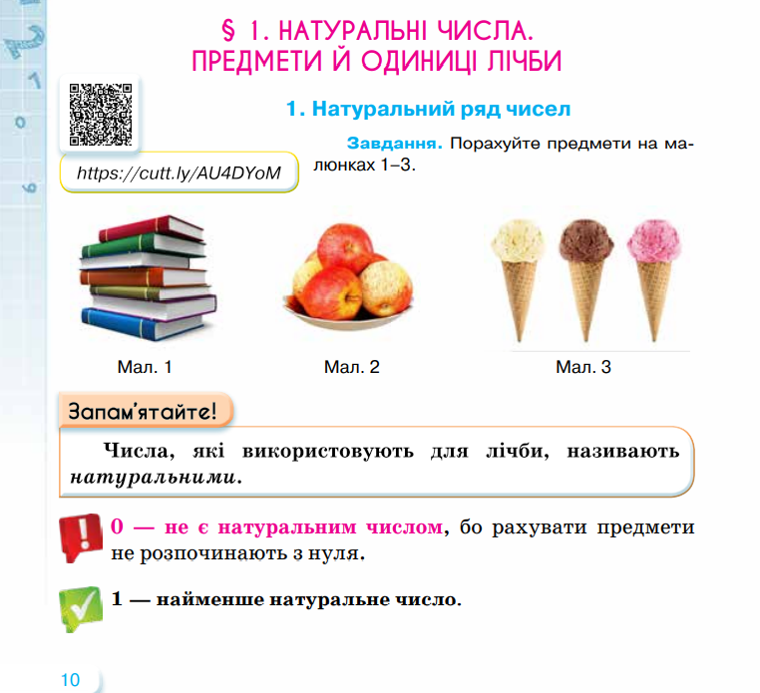
Рис. 2.1. Фрагмент сторінки з підручника
Н. Тарасенкової «Математика. 5 клас»

На початку уроку усне завдання має на меті мотивувати учнів до вивчення даної теми.
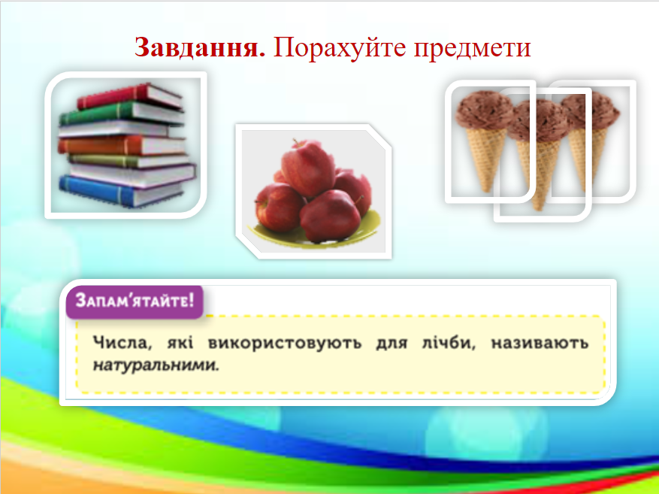
Рис. 2.2. Усне завдання з презентації до підручника
Н. Тарасенкової «Математика. 5 клас»

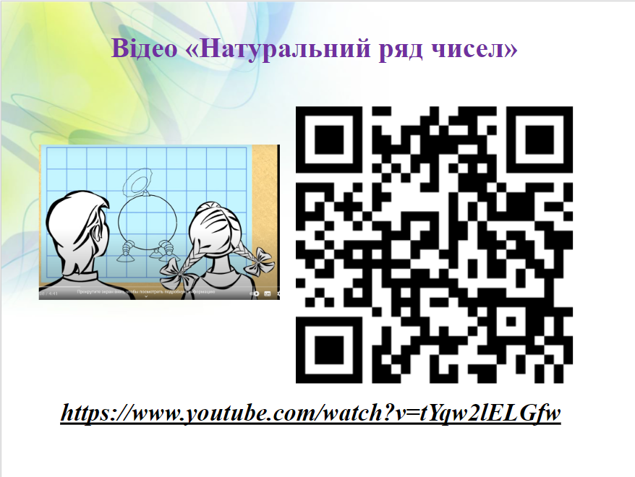
Рис. 2.3. Посилання на навчальне відео з презентації до підручника
Н. Тарасенкової «Математика. 5 клас»

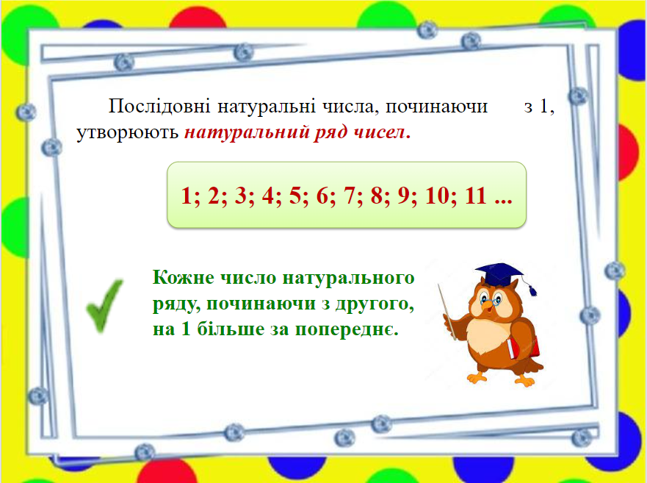
Рис. 2.4. Навчальний матеріал з презентації до підручника
Н. Тарасенкової «Математика. 5 клас»

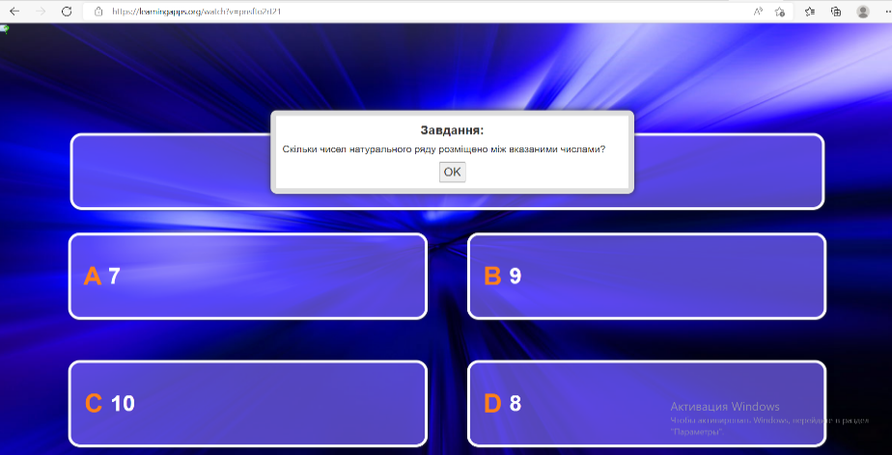
Рис. 2.5. Інтерактивна вправа з презентації до підручника
Н. Тарасенкової «Математика. 5 клас»

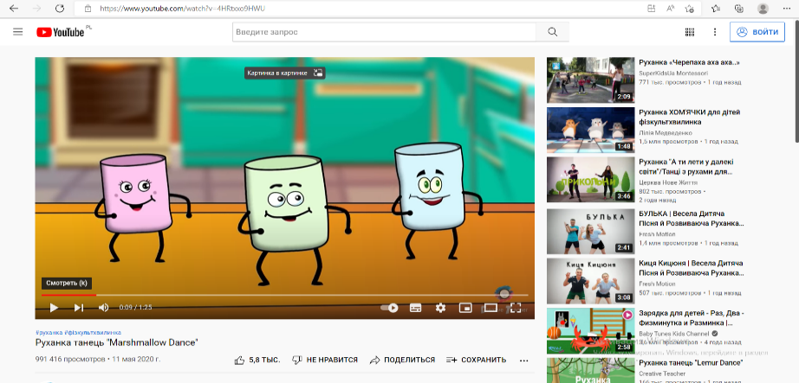
Рис. 2.6. Фізкультхвилинка з презентації до підручника
Н. Тарасенкової «Математика. 5 клас»
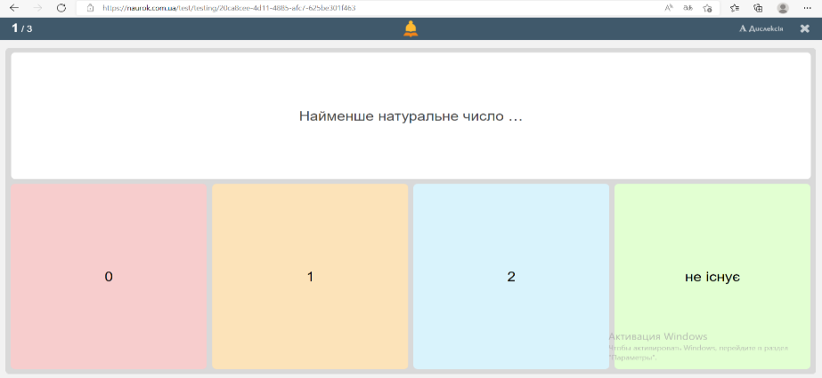
Рис. 2.7. Фрагмент експрес-контролю завдання з презентації до підручника
Н. Тарасенкової «Математика. 5 клас»

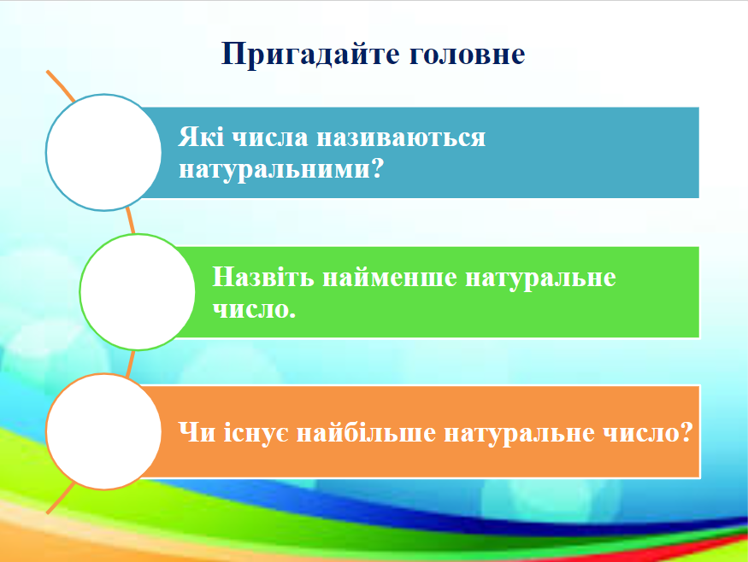
Рис. 2.8. Рубрика «Пригадайте головне» з презентації до підручника
Н. Тарасенкової «Математика. 5 клас»

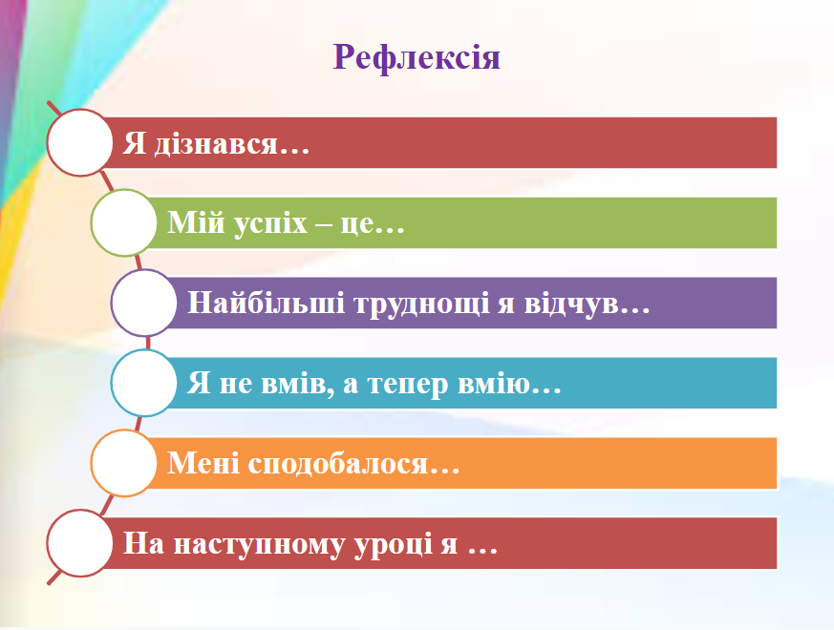
Рис. 2.9. Рефлексія проведеного уроку з презентації до підручника
Н. Тарасенкової «Математика. 5 клас»

В інших підручниках відсутнє поетапна електронно-освітня дидактична підтримка. Але є вправи, які передбачають використання інформаційно-комунікаційні технології.
Підручник Г. Бевза [1] має QR-код (рис. 2.10) перйшовши за яким, ми маємо змогу побачити та виконати цікаві завдання (рис. 2.11).

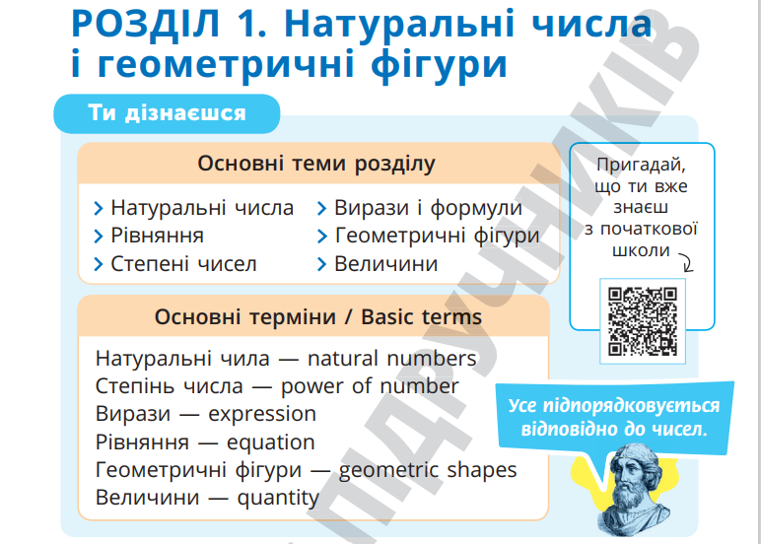
Рис. 2.10. Фрагмент підручника Г. Бевза «Математика. 5 клас»

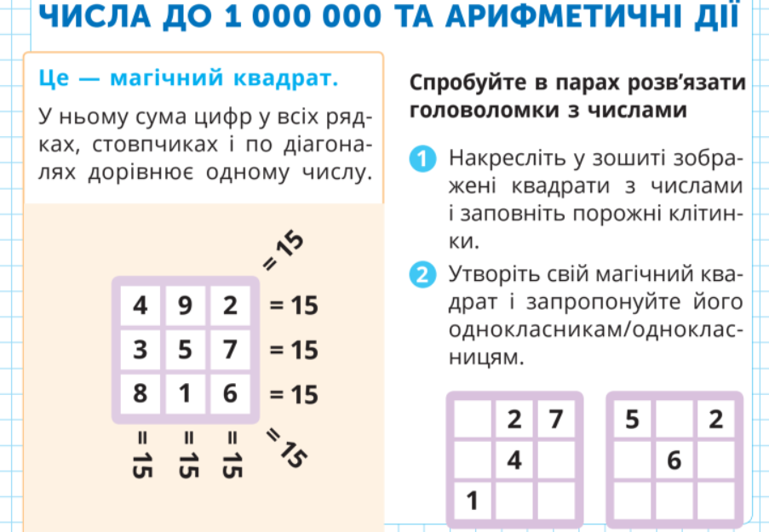
Рис. 2.11. Фрагмент цікавих завдань з електронного додатку
до підручника Г. Бевза «Математика. 5 клас»

Підручник М. Беденко [2] містить QR-коди (рис. 2.12) які нам відкривають цікаву інформацію для виконання практичних завдань (рис.2.13), а також в кінці кожного розділу є QR-коди з рубрикою «Готуємося до математичних турнірів» (рис.2.14).

Рис. 2.12. Фрагмент підручника М.Беденко «Математика. 5 клас»

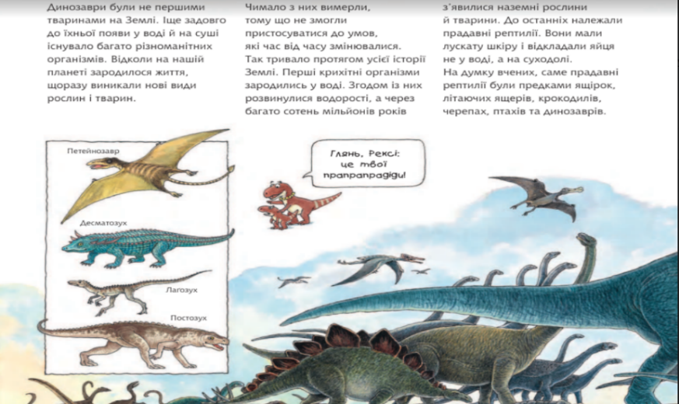
Рис. 2.13. Фрагмент додаткової інформації для виконання практичних завдань до підручника М.Беденко «Математика. 5 клас»

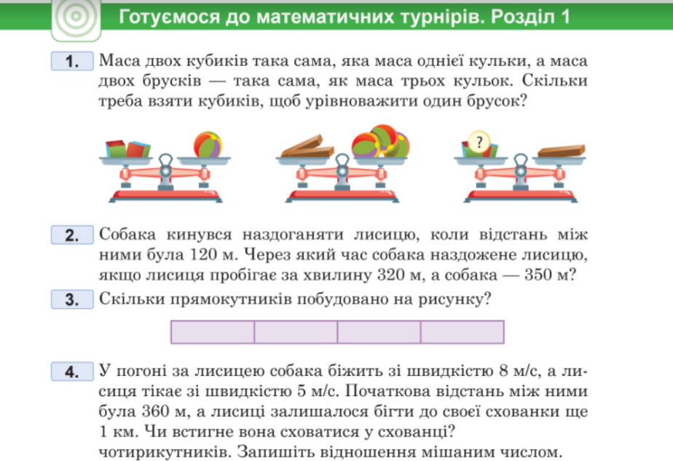
Рис. 2.14. Фрагмент рубрики «Готуємося до математичних турнірів»
до підручника М.Беденко «Математика. 5 клас»

Подання інтерактивних завдань в підручниках «Математика. 5 клас» С. Скворцової (рис. 2.15) [47] та Джона Ендрю Біоса (рис. 2.18) [9] достатньо схожа. Спільним є те, що QR-коди з посиланнями на інтернет-підтримку подані один раз на початку підручника, а також наявність інтерактивних вправ (рис. 2.17) (як мінімум однієї в підручнику Джона Ендрю Біоса (рис. 2.19)) до кожного пункту вивчення. Але в матеріалах інтернет-підримки С. Скворцової наявний і теоретичний матеріал (рис. 2.16), що має позитивне значення, наприклад, при дистанційній роботі вчителя, оскільки, учень перед виконанням вправи може прочитати коротке узагальнення з теми вивчення.

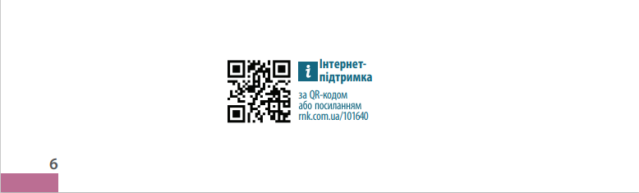
Рис. 2.15. QR-код інтернет-підтрики до підручника
С. Скворцової «Математика. 5 клас»

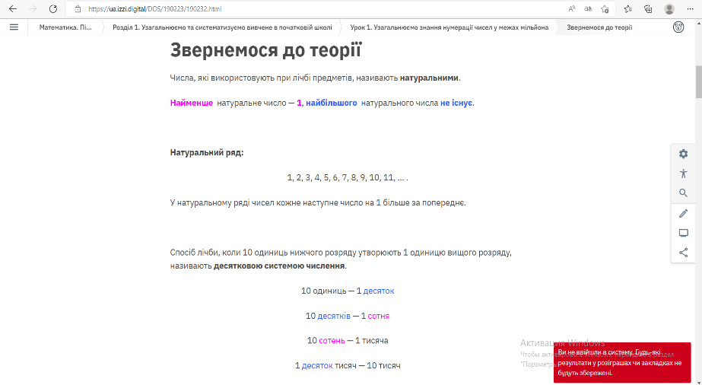
Рис. 2.16. Фрагмент теоретичного матеріалу з інтернет-підтрики
до підручника С. Скворцової «Математика. 5 клас»

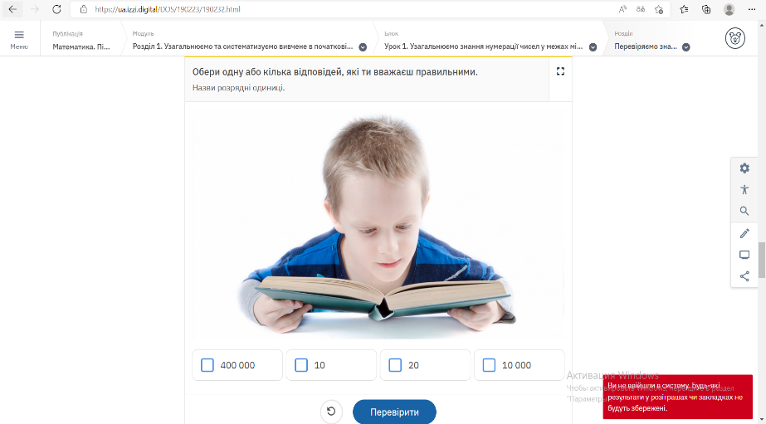
Рис. 2.17. Фрагмент інтерактивної вправи з інтернет-підтрики
до підручника С. Скворцової «Математика. 5 клас»

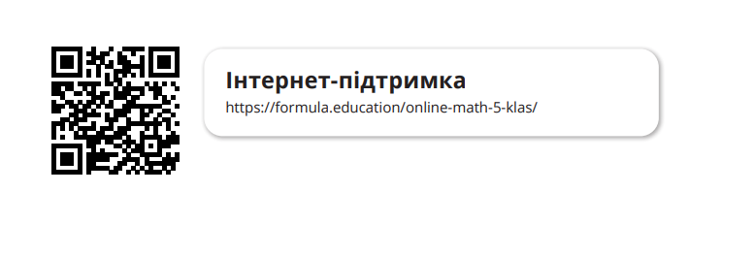
Рис. 2.18. QR-код інтернет-підтрики до підручника
Джона Ендрюса Біоса «Математика. 5 клас»

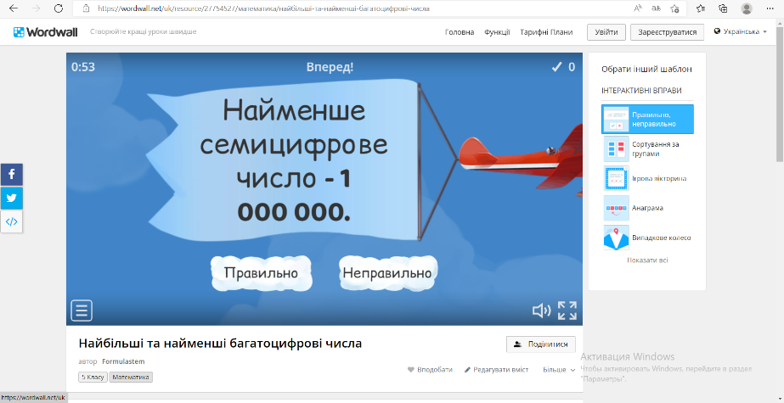
Рис. 2.19. Фрагмент інтерактивної вправи з інтернет-підтрики
до підручника Джона Ендрюса Біоса «Математика. 5 клас»

Частина інтерактивних вправ (рис. 2.21) в підручнику «Математика. 5 клас» [14] О. Істера дублює тектові завдання (рис.2.20) біля яких саме і розміщений QR-код з доступом до інтерактивної складової вправи на ресурсі https://learningapps.org . Корисними в кінці кожної теми перед контрольною роботою є рубрика «Завдання домашньої самостійної роботи» з посиланням та QR-кодом (рис. 2.22). Перейшовши за посиланням учні можуть пограти у гру з комп’ютером або ж однокласниками (рис. 2.23).

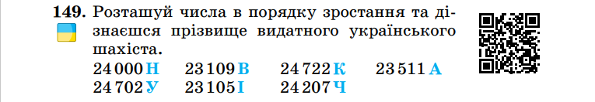
Рис. 2.20. Фрагмент підручника О. Істера «Математика. 5 клас»

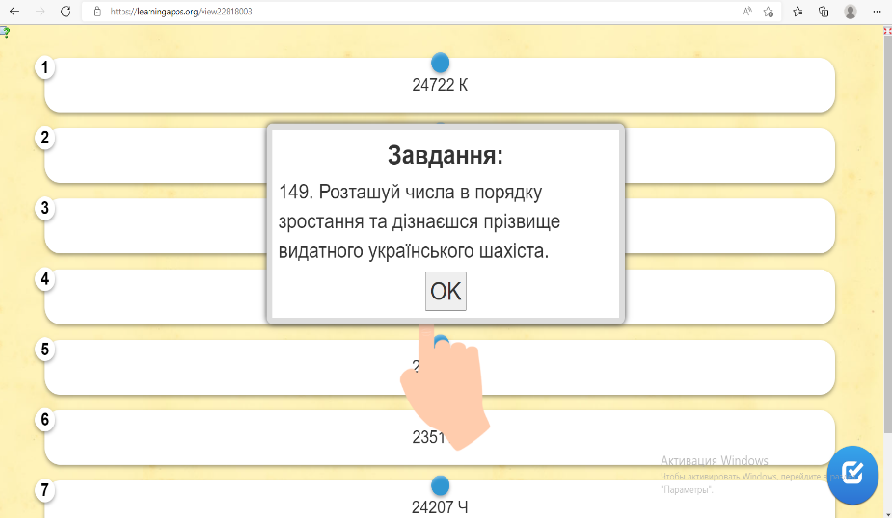
Рис. 2.21. Фрагмент інтерактивної вправи до підручника
О. Істера «Математика. 5 клас»

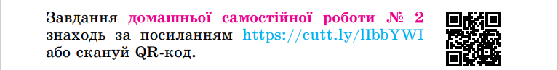
Рис. 2.22. Фрагмент підручника О. Істера «Математика. 5 клас»

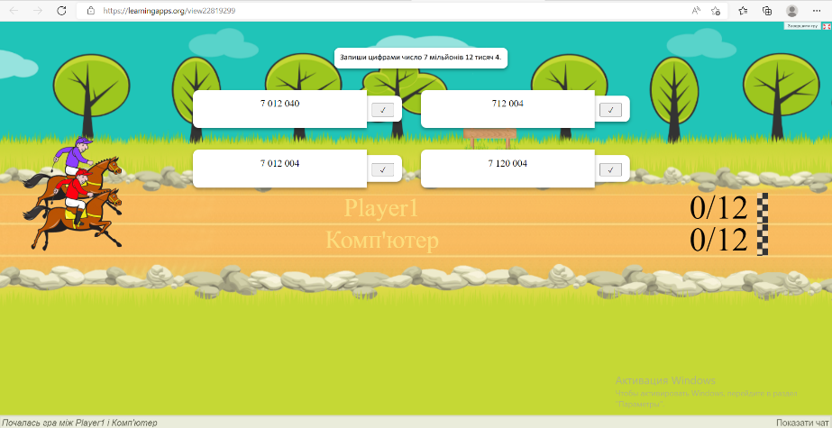
Рис. 2.23. Фрагмент інтерактивного завдання з рубрики
«Завдання домашньої самостійної роботи»
до підручника О. Істера «Математика. 5 клас»

У підручнику «Математика. 5 клас» авторства В. Кравчука [20] інтерактивні завдання (рис. 2.25) можна побачити до кожної теми вивчення, які винесені в окрему рубрику (рис. 2.24). Так само, як і в підручнику О. Істера завдання виконані на ресурсі https://learningapps.org .

Рис. 2.24. Фрагмент підручника В. Кравчука «Математика. 5 клас»

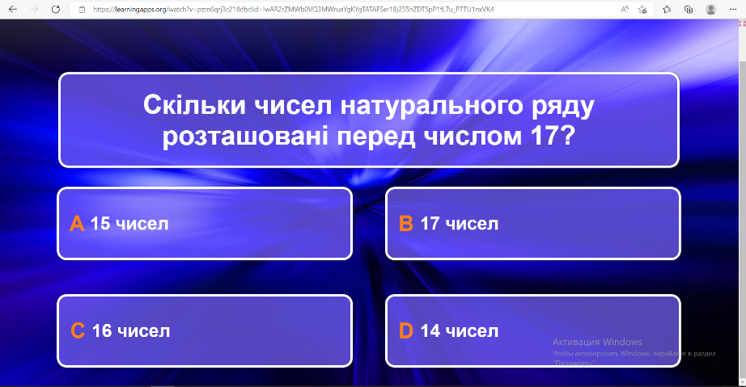
Рис. 2.25. Фрагмент інтерактивного завдання до підручника
В. Кравчука «Математика. 5 клас»

Як бачимо, наповнення інтерактивною складовою підручників з математики для 5 класу є досить різним. У деяких підручниках зустрічається 1-2 вправи на всю тему вивчення, а в інших (Н. Тарасенкової та С. Скворцової) детально пропрацьований кожен урок, що в свою чергу максимально полегшує роботу вчителю. Також будь-який педагог може наповнити урок власними розробками інтерактивних завдань за допомогою найрізноманітніших електроних освітніх ресурсів. Перелік електронних ресурсів для вивчення математики наведений у додатку В.

2.3. Використання особистих блогів та сторінок у соціальних мережах вчителями в процесі вивчення математики
Ведення особистих предметних блогів та сторінок у соціальних мережах вчителями об’єднують людей (учнів, батьків та колег, які викладають цей предмет в інших навчальних закладах), утворюючи певну соціальну спільноту користувачів, що задовольняє їх потреби. Не секрет, що велика кількість учнів щодня користується соціальними мережами з різних пристроїв (комп’ютера, планшета, ноутбука, мобільного телефона), які в свою чергу є підключеними до Всесвітньої мережі Інтернет – саме це і є стимулом для наповнення їх освітнім контентом [38, с.85].
Особистий блог (сайт) або сторінка педагога у соціальній мережі сприяє скороченню дистанцій між учасниками освітнього процесу, а також сприяє обміну досвідом з колегами. Саме ці інструменти навчання дають можливість реалізувати індивідуальний підхід до кожного учня, поділитися новинами, творчими роботами та здобутками учнів й розмістити власні науково-методичні напрацювання.
З метою зацікавлення учнів в своєму предметі, педагоги постійно шукають нові методи навчання і педагогічні технології, яких чи не кожен день стає все більше. Однією з найефективніших педагогічних технологій навчання є розміщення на власному сайті електронного інтерактивного освітнього контенту. В свою чергу перевагами електронного освітнього контенту є: 1) мультимедійність (використання текстових, аудіо- чи відео- матеріалів), що підвищує рівень засвоєння програмного матеріалу; 2) інтерактивність – диференціація завдань за рівнями складності, що забезпечуватиме індивідуальний підхід до кожного учня; 3) автоматизована перевірка рівня засвоєння навчального матеріалу [42, c. 57].
Використання особистих блогів та сторінок у соціальних мережах вчителями математики зумовлює використання таких форм:
1) внутрішньо-організаційне навчання – використання соціальних мереж для інформування учнів класу щодо певних заходів (наприклад, самостійної чи контрольної роботи);
2) формальне структуроване навчання – використання соціальних мереж з метою обміну досвідом з колегами, отриманню нових знань (наприклад, новини в математичних спільнотах);
3) групове навчання – створення у соціальних мережах власної математичної спільноти, навчальні матеріали якої спрямовані на обмежене коло учасників (наприклад, спільнота учнів 5-го класу для вивчення математики, де школярі мають можливість надати зворотній зв’язок вчителю, обговорити роботу над спільним проєктом тощо);
4) персоналізоване навчання – використання соціальних мереж та освітніх платформ для власної самоосвіти, особистого чи професійного розвитку (наприклад, перегляд освітніх вебінарів);
5) фрагментарне навчання – хаотичне закріплення корисних даних (наприклад, додавання на свою сторінку розв’язання складної задачі) [3, c. 24].
Ефективність використання особистого блогу або сторінки у соціальній мережі вчителем в процесі вивчення математики залежить від їх структури та наповнення.
Структура блогу є достатньо простою для використання учнями під час навчання. На сторінках може розміщуватися теоретична (підручники, схеми, таблиці, формули) та практична інформація (завдання, інтерактивні вправи, тести). Характеристиками найбільш успішних освітніх блогів є: однаковий стиль і регулярність нових публікацій, включення мультимедіа, інтерактивних завдань та унікальність подачі інформації (авторський текст) [5, c. 3]. Найбільш розповсюдженими є особисті блоги вчителів на базі таких платформ, як https://www.blogger.com/ та https://wordpress.com/.
В той же час соціальні мережі дають змогу миттєво повідомляти необхідну інформацію, обмінюватися повідомленнями з учнями (встановлення зворотнього зв’язку), спілкуватися з батьками. На сьогодні найчастіше педагоги застосовують такі соціальні мережі та додатки: Facebook разом з Messenger, Viber, Telegram та TikTok.
Варто зазначити, що створене вчителем електронне освітнє середовище має можливість проводити на своїй базі проєктну діяльність, олімпіади, змагання тощо.
У процесі дослідження нами було створено блог на базі безкоштовного конструктора https://www.blogger.com/ для методичної підтримки педагогів, які викладають та в майбутньому викладатимуть математику в НУШ. Під час створення особистого навчального блогу ми керувалися таким алгоритмом:
- визначили мету створення блогу – організаційно-методична допомога педагогам з математики НУШ та студентам педагогічних університетів, які навчаються за спеціальністю «Математика»;
- вибір тематики – створення банку навчально-методичного забезпечення, що використовується при вивченні математики в НУШ;
- спроєктували структуру блогу – дали назву, привласнили домен, вибрали дизайн, створили відповідні тематичні розділи та наповнили їх.
Використавши цей алгоритм було створено блог «Математична скарбничка НУШ» https://mathinnewukrainianschool.blogspot.com/ та опублікована на ньому найбільш актуальна інформація з навчально-методичними матеріалами, які стануть у нагоді вчителю математики Нової української школи (яка в подальшому буде оновлюватися).
Навчально-методичній підтримці педагогів присвячені такі розділи блогу:
- модельні програми з математики 5-6 класів – розміщено посилання на навчальні програми, які будуть впроваджуватися в освітній процес закладів загальної середньої освіти з 2022/2023 навчального року (рис. 2.26);
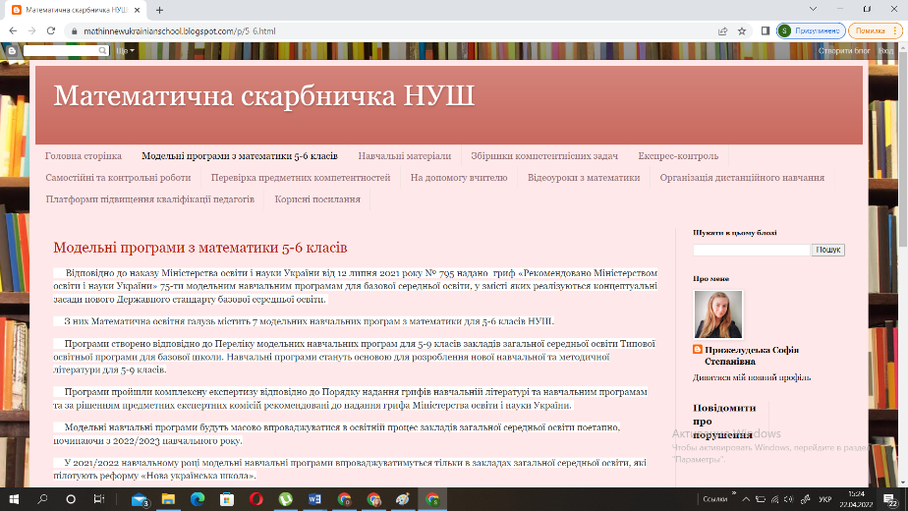
Рис. 2.26. Розділ «Модельні програми з математики 5-6 класів»
авторського блогу «Математична скарбничка НУШ»

- навчальні матеріали – посилання на підручники авторів модельних програм з математики 5-6 класів для закладів загальної середньої освіти (рис. 2.27);
- збірники компетентнісних задач – посібники з практичними завданнями від авторів модельних програм з математики 5-6 класів для закладів загальної середньої освіти;
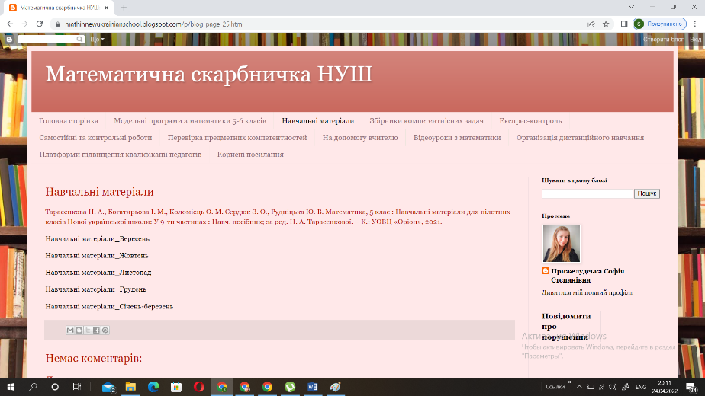
Рис. 2.27. Розділ «Навчальні матеріали»
- експрес-контроль – посібники призначені для проведення поурочного контролю та підведення підсумків уроку;
- самостійні та контрольні роботи – посібники, які містять перевірочні роботи для проміжного та тематичного оцінювання;
- перевірка предметних компетентностей;
- на допомогу вчителю – посібники для вчителів, які відповідають вимогам модельних програм з математики НУШ, а також можуть бути використані у процесі професійно-педагогічної підготовки студентів математичних факультетів класичних та педагогічних університетів;
- відеоуроки з математики – список посилань на ресурси з короткими навчальними відео, які містять пояснення до кожної теми (рис. 2.28);
- організація дистанційного навчання – перелік та посилання на веб-ресурси для організації дистанційного навчання, платформи для навчання онлайн (відеоконференції, вебінари) та віртуальні онлайн-дошки (рис. 2.29);
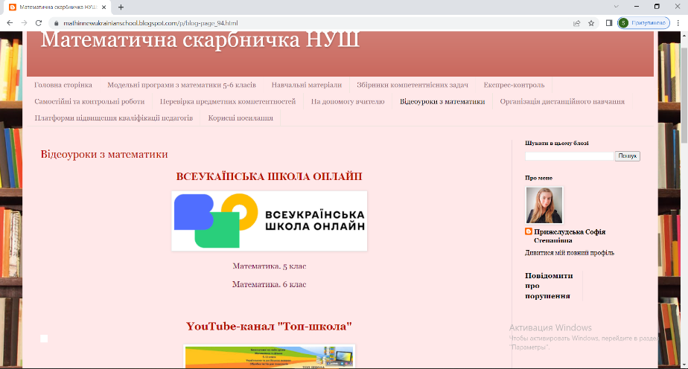
Рис. 2.28. Розділ «Відеоуроки з математики»

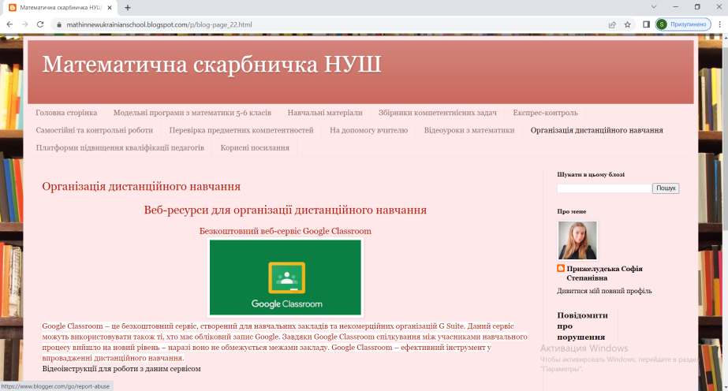
Рис. 2.29. Розділ «Організація дистанційного навчання»

- підвищення кваліфікації – перелік та посилання на ліцензійні платформи, якими може скористатися педагог задля підвищення кваліфікації та отримати сертифікат проходження з відповідними годинами (рис. 2.30);

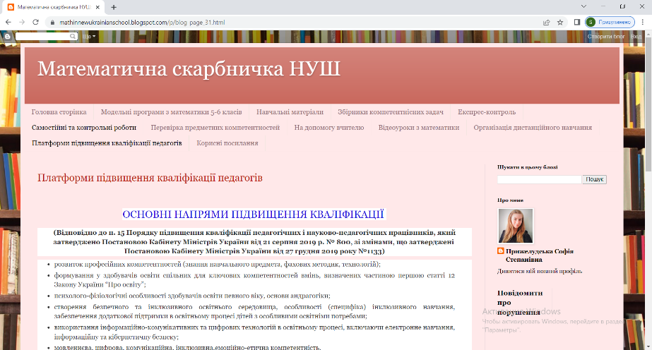
Рис. 2.30. Розділ «Підвищення кваліфікації»

- корисні посилання – сайти, програми тренажери, підручники та посібники, які можуть стати у нагоді при підготовці учнів до олімпіад та різноманітних математичних конкурсів (рис. 2.31).
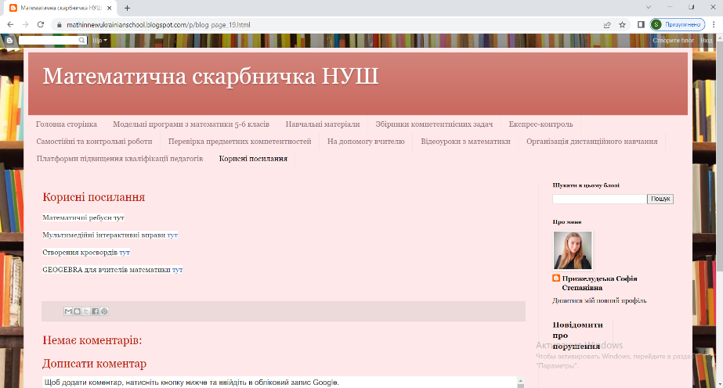
Рис. 2.31. Розділ «Корисні посилання»

Таким чином, авторський блог «Математична скарбничка НУШ» можна використовувати педагогам та студентам педагогічних навчальних закладів для ознайомлення з модельними навчальними програмами, засобами впровадження дистанційного навчання, платформами для підвищення кваліфікації, а також інформації щодо навчально-методичного забезпеченя та його ефективного застосування під час освітнього процесу.
Наразі дистанційне навчання активно впроваджується в освітній процес через пандемію СOVID-19 та військовий стан на території України, а саме тому обмін інформацією, виконання завдань та спілкування відбувається за допомогою інфомаційно-комунікаційних технологій.

2.4. Рекомендації щодо застосування блогу в процесі вивчення математики
Стрімкий розвиток впровадження ІКТ в освітню діяльність відбувається у зв’язку з онлайн-навчанням в сучасному суспільстві. І особливе місце посідає ведення освітнього блогу педагогами шкіл. Саме блог-технології дозволяють створювати миттєво доступні публікації в Інтернеті для широкого загалу, хронологічно їх впорядковувати та організовувати онлайн зустрічі на веб-платформах для проведення синхронних уроків.
При веденні блогу в процесі вивчення математики педагогу слід дотримуватися таких основних критеріїв: змістовність, технологічність, соціальність та значимість [48].
Далі детальніше розглянемо кожен з них:
- Змістовність. Назва блогу має бути простою, складатися з декількох слів і є обов’язковим елементом при створенні. Тематика опублікованих повідомлень має відповідати основній темі блогу (вивченню математики) та бути актуальною для кожного відвідувача. Повідомлення повинні бути стилістично грамотними. Кожен викладений матеріал має містити науково-методичну чи освітню цінність. При конструюванні блогу варто утримуватися від надмірної кількості сторінок під назвою, оскільки, це знижує увагу і відвідувачам важко зорієнтуватися при пошуці необхідної інформації. Занадто довгий текст публікації знижує інтерес до розкритої теми, тому найкращим варіантом є скористатися посиланням на сторонній ресурс, де користувач може прочитати або завантажити його;
- Технологічність. Блог кожного вчителя є унікальним та неповторним. Впершу чергу при його створенні варто попіклуватися про впізнаваний дизайн оформлення (особливу увагу приділити мультимедійності), який не буде обтяжувати завантаження сторінок великим розміром ілюстрацій чи відеоконтенту;
- Соціальність. Налаштувати інтерактивну взаємодію з відвідувачами (учнями) шляхом встановлення переходів за посиланнями або безпосереднього вбудовування вправ на сторінку блогу в допис. Повідомити про можливі способи зворотнього зв’язку з користувачами блогу на головній сторінці. Потрібно слідкувати за коментарями, які залишають відвідувачі аби вчасно зреагувати на неприйнятний контент, який не стосується вивчення математики. В розділі «Про себе» автор блогу має повідомити своє ім’я та сферу професійної діяльності, що в свою чергу збільшить рівень довіри до автора та його прфесійних навичок. Варто не забувати ділитися власною результативністю роботи (створювати дописи про участь у семінарах, коференціях, курсах, отримання нагород та грамот), оскільки, таким чином ви заявляєте про себе як про професіонала який постійно навчається, отримує нові знання, є сучасним, активним, любить свою роботу та рухається вперед;
- Значимість. Освітній блог має обов’язково нести в своєму змісті навчальну цінність для школярів, їх батьків та своїх колег. Інноваційність і різноманістність подачі контенту з часом може підняти рейтинг в пошуковому рядку та кількість відвідувань не лише учасниками освітнього процесу власної школи, але і всіх інших зацікавлених осіб в отриманні актуальної інформації.
Зазначимо, що застосування всього комунікаційного потенціалу та можливостей, які надані блог-технологіями, дозволяють полегшити вивчення математики під час дистанційного навчання, а саме:
- здійснюється організація єдиного інформаційного простору вчителя і учнів (на одному носії зберігаються вся інформація про проведені уроки, повідомлення та відбувається накопичення теоретичних та практичних даних);
- вчитель керує груповою взаємодією між учнями при здійсненні спільної роботи, обговорює поточні проблеми, організаційні моменти та відповідає на питання, що стосуються теми уроку;
- автоматично створюється медіабіліотека, до складу якої включені всі файли, які застосовувалися при вивченні тієї чи іншої теми;
- полегшене використання тестів та інтерактивних завдань, що дозволяють виявити проміжний чи контрольний рівень знань в учнів.
Ефективна взаємодія між користувачами (вчителями та учнями) в Інтернет-середовищі сприяє різноманіттю можливостей застосування додатків, які можна розмістити на стрінках власного блогу. Сучасне онлайн навчання обумовлює перспективи застосування ІКТ в подальшому для вирішення основних педагогічних задач, а також в особистісному рості учнів шляхом отримання нових навичок і вмінь для самонавчання і саморозвитку.
Отже, особисті блоги та сторінки в соціальних мережах – це не просто, доповнення до навчання, але і необхідність для найоптимальнішої роботи вчителя-математика, який дбає про забезпечення умов ефективного дистанційного навчання. Таким чином, електронне освітнє середовище створене засобами ведення блогів та соціальних мереж створює нові освітні можливості, нові творчі середовища для навчання, що в свою чергу підвищує мотивацію здобувачів освіти, зацікавленність у предметі, тому що вивчення математики стає не ціллю, а засобом отримання цікавої та корисної інформації, що дозволяє організувати як індивідуальні, так і колективні форми роботи з учнями.
Висновки до розділу ІІ
Використання інформаційно-комунікаційних технологій в освітньому процесі висуває цілий ряд методичних вимог, тому перед сучасним педагогом постає необхідність постійного вдосконалення власної майстерності. Кожного дня можливості використання особистих сайтів та сторінок у соціальних мережах збільшуються, а їх вивчення та застосування підвищують інформаційно-комунікаційні компетентності не тільки учнів, але й педагогів. Це означає, що вчителю потрібно: знати всі тонкощі використання соціальних мереж та бути їх активним користувачем; вміти організовувати відеозустрічі та ефективно розподіляти час кожного етапу уроку; публікувати корисні відео- чи текстові матеріали на власному блозі або в онлайн-кабінеті класу; створювати інтерактивні онлайн тренажери та тести для контролю знань.
В другому розділі детально проаналізували запропоновані підручники для вивчення математики у 5-му класі НУШ, визначили їх основні переваги над діючими підручниками, які полягають у наявності супровідної інтерактивної складової та осучаснених завдань до умов сьогодення (реалізації ключових компетентностей); ознайомилися та порівняли подання інтерактивної складової теми «Натуральні числа» в підручниках різних авторських колективів для НУШ.
На основі матеріалів одного з підручників розробили власний план-конспект уроку та реалізували його асинхронну частину на одній із сторінок блогу; виокремили рекомендації за основними критеріями щодо ведення вчительського блогу задля успішного його створення та реалізації в освітньому процесі; створили авторський блог «Математична скарбничка НУШ».
ВИСНОВКИ
На основі проведеного дослідження, можемо зробити такі висновки:
- З проведеного аналізу методичної, наукової, психолого-педагогічної літератури та нормативних документів слідує, що організація електронного освітнього середовища в 5-6 класах Нової української школи відіграє значну роль в освітньому процесі та сприяє формуванню ключових компетентностей учнів.
- Теоретичне обґрунтування сутності базових понять дослідження дає розуміння про загальні закономірності, принципи та засоби організації навчання за допомогою електронного середовища, використання різних видів електронних освітніх середовищ.
- Вивчення математики в 5-6 класах НУШ напряму залежить від виду, мети та основних завдань уроку. Застосування додатків з відеозв'язком доцільно під час пояснення нового матеріалу та при вирішенні тренувальних завдань; інтерактивні вправи - для підвищення мотивації та самоперевірки учнів; тестові завдання - для самостійних та контрольних робіт; блоги - для запису основних положень проведеного уроку, додаткової інформації та повідомлень; соціальні мережі - швидкий обмін інформацією та реалізація учнями зворотнього зв'язку.
- Розробка блогу вчителя математики НУШ містить необхідну інформацію, якою можна користуватися для підготовки до уроків. Основний допоміжний матеріал запропонований в розділах авторського блогу «Математична скарбничка НУШ»: модельні навчальні програми, матеріали відеоуроків, програмні інструменти організації дистанційного навчання тощо.
- Для створення та успішного ведення вчительського блогу з математики для учнів 5-6 класів НУШ надані рекомендації за критеріями: змістовність, технологічність, соціальність та значимість.

СПИСОК ВИКОРИСТАНИХ ДЖЕРЕЛ
- Бевз Г., Бевз В., Васильєва Д., Владімірова Н. Математика : Підручник для 5 класу закладів загальної середньої освіти Київ: Видавничий дім «Освіта», 2022. 256 с.
- Математика: підручник для 5 кл. закладів загальн. середн. освіти / М.В. Беденко та ін. / Тернопіль : Навчальна книга «Богдан», 2022. 476 с.: іл.
- Вакалюк Т.А. Інформаційно-комунікаційні технології в освіті. Актуальні питання сучасної педагогіки. Матеріали міжнар. наук.-практ. конф. Херсон : Видавничий дім «Гельветика», 2013. С. 97 – 99.
- Вербівський Д.С. Електронне освітнє середовище навчання математичних дисциплін: принципи побудови і структура. Наукові записки. Серія Педагогічні науки. – 2018. – №173. – С. 55–58.
- Гриб’юк О.О.; Юнчик В.Л. Застосування соціальних мереж в процесі підготовки майбутніх вчителів математики. Національна академія педагогічних наук України Інститут інформаційних технологій і засобів навчання. Випуск 22.
- Державний стандарт базової середньої освіти від 30 вересня 2020 року №898. URL: https://zakon.rada.gov.ua/laws/show/898-2020-%D0%BF#Text (дата звернення: 19.11.2021).
- Дзюбенко О.А. Психологічні особливості адаптації молодших підлітків до навчання в основній школі : автореф. дис. на здобуття наук. ступеня канд. псих. наук : спец. 19.00.07 "педагогічна та вікова психологія" / Дзюбенко О. А., Київ, 2013. – 24 с.
- Дорошенко Ю.О. та ін. Концептуальні засади формування інформатичної компетентності майбутніх архітекторів. Інформаційно-комунікаційні технології в сучасній освіті: досвід, проблеми, перспективи. 2012. С. 133 – 139.
- Джон Ендрю Біос. Математика. Підручник для 5 класу закладів загальної середньої освіти. Київ : «Лінгвіст», 2022. 288 с.
- Житєньова Н.В. Формування пізнавального інтересу учнів 7-9 класів у процесі навчання предметів природничо-математичного циклу за комп’ютерної підтримки: автореф. дис. на здобуття наук. ступеня канд. пед. наук: 13.00.09 / Харків, 2009. 23 с.
- Заболотний В.Ф.; Мисліцька Н.А.; Слободянюк І.Ю. Хмаро орієнтовані технології навчання: навчально-методичний посібник. Вінниця: ТОВ «Нілан-ЛТД». 2020.
- Істер О. С. Математика : підруч. для 6-го кл. загальноосвіт. навч. закл. Київ. : «Генеза», 2014. 296 с. : іл.
- Істер О. С. Математика. 5 кл. : підруч. для закл. заг. серед. освіти. 2-ге вид., доопрац. Київ. : «Генеза», 2018. 288 с. : іл.
- Істер О. С. Математика. Підручник для 5 кл. закладів загальн. середн. освіти. Київ. : «Генеза», 2022. 317 с.
- Карташова Л. А. Віртуальна школа, електронні навчальні класи – не фантастика, а українська реальність. Інформаційні технології і засоби навчання. 2018. Том 68, №6. С. 193–205.
- Карташова Л. А., Відкритий мережевий ресурс «Accent»: інноваційні можливості для освітян. / Комп’ютер у школі та сім’ї, №5 (133). 2016. С. 3–8.
- Коваленко О. М. Дидактичні аспекти застосування інформаційно-комунікаційних технологій у процесі реалізації компетентнісно орієнтованого навчання. Матеріали ХV Міжнар. наук.-практ. конф. (07 листопада 2021 р., м. Роттердам (Нідерланди), дистанційно.
- Комов В.Б. Учебная аудиовизуальная информация как форма отображения изучаемых явлений, процессов, объектов. Научные труды МПГУ: [Cб. статей]. – М., 2004. – С. 185 - 188.
- Конституція України. URL: https://zakon.rada.gov.ua/laws/show/254%D0%BA/96-%D0%B2%D1%80#Text (дата звернення: 05.05.2022).
- Кравчук В., Янченко Г. Математика : підр. для 5-го класу закл. загал. серед. освіти. Тернопіль : Підручники і посібники. 2022. 304 с.
- Кремень В. Г. Освіта і наука в Україні – інноваційні аспекти. Стратегія. Реалізація. Результати. Київ: Грамота. 2005. 48 с.
- Кухаренко В.М., Бондаренко В.В. Екстрене дистанційне навчання в Україні: моногр. Харків: Вид-во КП «Міська друкарня». 2020. 409 с.
- Лабудько В.С. Блог як інструмент створення інформаційно-освітнього середовища. Професійний розвиток фахівців у системі освіти дорослих: історія, теорія, технології: збірник матеріалів ІІ Всеукраїнської Інтернет-конференції 28 квітня 2017 р. м. Київ / редкол. Сидоренко В.В, Скрипник М.І., Швень Я.Л. – К. : ЦІППО, 2017. С. 113–115.
- Литвинова С. Г. Хмарні технології в управлінні дошкільними навчальними закладами. Інформаційно-комп’ютерні технології в економіці, освіті і соціальній сфері. Симферопіль : ФЛП Бондаренко О.А. 2013. Вип. 8. С. 99–101.
- Математика. 5 кл. : підруч. закладів загальної середньої освіти / Н. А. Тарасенкова та ін. Вид. 2-ге, доопр. Київ : Видавничий дім «Освіта», 2018. 240 с.
- Математика: підруч. для 6 кл. закладів загальної середньої освіти / Н. А. Тарасенкова та ін. Вид. 2-ге, доопр. Київ : Видавничий дім «Освіта», 2020. 288 с.
- Математика: підруч. для 5 кл. закладів загальної середньої освіти / Н. А. Тарасенкова та ін. Київ : УОВЦ «Оріон», 2022. 352 с. : іл.
- Мерзляк А. Г., Полонський В. Б., Якір М. С. Математика : підруч. для 6 кл. загальноосвіт. навч. закладів. Харків : Гімназія, 2014. 400 с. : іл.
- Мерзляк А. Г., Полонський В. Б., Якір М. С. Математика. 5 клас : підруч. для закладів загальної середньої освіти. Вид. 2-ге, доопрац. Відповідно до чинної навч. програми. Харків : Гімназія, 2022. 352 с. : іл.
- Мерзляк А. Г., Полонський В. Б., Якір М. С. Математика : підруч. для 5 кл. закладів заг. серед. освіти. Харків : Гімназія, 2022. 352 с. : іл.
- Модельна навчальна програма «Математика. 5-6 класи.» для закладів загальної середньої освіти (автори Бурда М.І., Васильєва Д.В.). URL: https://cutt.ly/DTTWyG9 (дата звернення: 19.11.2021).
- Модельна навчальна програма «Математика. 5-6 класи.» для закладів загальної середньої освіти (автори Беденко М.В., Клочко І.Я., Кордиш Т.Г., Радеєв В.О.). URL: https://cutt.ly/fTTWJgP (дата звернення: 19.11.2021).
- Модельна навчальна програма «Математика. 5-6 класи.» для закладів загальної середньої освіти (автори Скворцова С.О., Тарасенкова Н.А.). URL: https://cutt.ly/YTTWBlQ (дата звернення: 19.11.2021).
- Модельна навчальна програма «Математика. 5-6 класи.» для закладів загальної середньої освіти (автори Мерзляк А.Г., Номіровський Д.А., Пихтар М.П., Рубльов Б.В., Семенов В.В., Якір М.С.). URL: https://cutt.ly/HTTW0X1 (дата звернення: 19.11.2021).
- Модельна навчальна програма «Математика. 5-6 класи.» для закладів загальної середньої освіти (автор Істер О.С.). URL: https://cutt.ly/UTTW7XA (дата звернення: 19.11.2021).
- Модельна навчальна програма «Математика. 5-6 класи.» для закладів загальної середньої освіти (автори Василішин М.С., Міляник А.І., Працьовитий М.В., Простакова Ю.С., Школьний О.В.). URL: https://cutt.ly/mTTErfS (дата звернення: 19.11.2021).
- Модельна навчальна програма «Математика. 5-6 класи.» для закладів загальної середньої освіти (автори Радченко С.С., Зайцева К.С.). URL: https://cutt.ly/UTTEaJW (дата звернення: 19.11.2021).
- Набока О.Г., Демченко М.О. Освітній блог як засіб професійної підготовки майбутніх вихователів закладів дошкільної освіти. Інформаційні технології і засоби навчання. 2019, Том 69, №1.
- Навчальна програма з математики (5-9 клас) для загальноосвітніх навчальних закладів (рівень стандарту) URL: https://mon.gov.ua/ua/osvita/zagalna-serednya-osvita/navchalni-programi/navchalni-programi-5-9-klas (дата звернення: 29.05.2022).
- Наказ Міністерства освіти та науки України від 08 вересня 2020 року №1115 «Про затвердження Положення про дистанційне навчання». URL: http://surl.li/mrlh (дата звернення: 18.02.2022)
- Наказ Міністерства освіти та науки України від 12 липня 2021 року №795 «Про надання грифа «Рекомендовано Міністерством освіти і науки України» модельним навчальним програмам для закладів загальної середньої освіти». URL: https://cutt.ly/TTTE6B2 (дата звернення: 19.11.2021).
- Олексюк Н. В., Лебеденко Л.В. Використання електронних соціальних мереж у соціально-педагогічній роботі зі школярами. Інформаційні технології і засоби навчання. 2015, Том 48, №4.
- Петухова Л.Є. Трисуб’єктна дидактика в моделі інноваційного розвитку освітніх систем. Педагогічні науки: [зб. наук. праць / ред. Є.С. Барбіна]. Херсон : ХДУ, 2014. Вип. 65, С. 74–80.
- Прибилова В.М. Проблеми та переваги дистанційного навчання у вищих навчальних закладах України. Проблеми сучасної освіти : збірник науково-методичних праць. – Вип. 4. / Укл. Ю.В. Холін, Т.О. Маркова. – Х. : ХНУ імені В.Н. Каразіна, 2013. С.27–36.
- Сайт Міністерства освіти і науки України. Нова українська школа. URL: https://mon.gov.ua/ua/tag/nova-ukrainska-shkola (дата звернення: 05.05.2022).
- Селевко Г.К. Учитель проектирует компьютерный урок. Народное образование. 2005. №8. С. 136–141.
- Скворцова С.О. «Математика» підручник для 5 класу закладів загальної середньої освіти. Харків: ТОВ Видавництво «Ранок», 2022. 324 с.
- Сокол І.М. Методичні рекомендації «Створення та ведення вчителями освітнього блогу» URL: http://kz-rmc.ucoz.ua/_ld/3/341____5_06.pdf (дата звернення: 28.05.2022).
- Степаненко С.В. Про трансформацію системи заочної освіти в умовах інтеграції в Європейський освітній простір. Вища школа. 2007. № 2. С. 31–37.
- Стеценко Г.В. Методика використання освітніх веб-ресурсів у процесі підготовки майбутніх вчителів інформатики: автореф. дис. на здобуття наук. ступеня канд. пед. наук: 13.00.02 / Київ, 2010. 17 с.
- Таблер Т.І. Використання інтерактивного контенту в електронних освітніх ресурсах у навчальному процесі сучасної школи. Ukrainian Journal of Educational Studies and Information Techology. 2019, Vol. 7, Issue 1.

Додаток А
Модельна навчальна програма
«Математика. 5-6 класи»
для закладів загальної середньої освіти
(автори Скворцова С.О., Тарасенкова Н.А.)
«Рекомендовано Міністерством освіти і науки України»
(наказ Міністерства освіти і науки України від 12.07.2021 № 795)
Математика
перший цикл, 5–6 роки навчання
Вступна частина
Пояснювальна записка
Курс математики першого циклу базової середньої освіти — важлива складова навчання, розвитку й виховання учнів 5–6 класів, яка є логічним продовженням і розвитком курсу математики початкової освіти й основою для навчання математики в другому циклі базової середньої освіти. Цей курс у системі неперервної освіти ґрунтується на змісті та обов’язкових / очікуваних результатах математичної освітньої галузі Державного стандарту початкової освіти та Типових освітніх програм для початкової школи.
Модельна навчальна програма розроблена на основі Державного стандарту базової середньої освіти (далі ДС) і Типової освітньої програми для 5–9 класів закладів загальної середньої освіти та спрямована на досягнення мети математичної освітньої галузі, а саме, на розвиток особистості учня через формування математичної компетентності у взаємозв’язку з іншими ключовими компетентностями для успішної освітньої та подальшої професійної діяльності впродовж життя, що передбачає:
- засвоєння системи знань,
- удосконалення вміння розв’язувати математичні та практичні задачі;
- розвиток логічного мислення та психічних властивостей особистості;
- розуміння можливостей застосування математики в особистому та суспільному житті.
Навчання математики в першому циклі базової школи виконує низку значущих для загального розвитку особистості учня завдань, зокрема:
- формування здатності досліджувати проблемні ситуації та виокремлювати проблеми, які можна розв’язувати із застосуванням математичних методів;
- моделювання процесів і ситуацій, розроблення стратегій, планів дій для розв’язання проблем;
- критичне оцінювання процесів і результатів розв’язання проблем;
- розвиток математичного мислення для пізнання й перетворення дійсності та розвиток математичного мовлення.
Навчання математики в 5–6 класах забезпечує формування й розвиток в учнів ключових компетентностей (Додаток 7 до ДС) та спільних для них наскрізних умінь. Очевидно, що цей процес відбувається в ході опанування змісту та досягнення очікуваних результатів навчання, які визначає модельна навчальна програма, засобами навчальних завдань, що запропоновані в підручниках, створених на основі даної програми.
Програму побудовано на принципах: науковості, системності, систематичності й послідовності, доступності, зв’язку навчання із життям, інтегративності та наступності в навчанні математики в початковій школі та в першому циклі базової школи, перспективності — спрямованості змісту та очікуваних результатів першого циклу базової освіти на засвоєння математики в другому циклі базової школи. Принципи науковості, систематичності й послідовності реалізуються через визначення змісту навчання — математичних понять, фактів, способів діяльності, які узгоджуються із загальновживаною в математичній науці поняттєвою базою та термінологією; логіка подання математичного змісту розгортається від простого до складного й передбачає на кожному наступному етапі навчання приріст компетентності учня за рахунок розширення множини чисел (натуральні числа з числом нуль, звичайні дроби з однаковими знаменниками, десяткові дроби, раціональні числа) і перенесення й реконструкції відомих математичних понять, фактів, властивостей, способів дії в нові умови. Не менш важливу роль для розвитку математичної компетентності учня відіграє передбачений програмою поступовий перехід до більш високого рівня абстрактності змісту, форм його фіксації та способів опрацювання, що відповідає природним змінам в інтелектуальній сфері учнів даного віку, зокрема переходу від наочно-образного до абстрактного мислення. Програма передбачає узагальнення й систематизацію вивченого на попередньому етапі навчання та повторення вивченого наприкінці поточного навчального року, що забезпечує зведення знань, умінь і навичок учнів у систему. Зв’язок із життям та інтеграція з іншими освітніми галузями здійснюється внаслідок включення до змісту навчан- ня важливих для життєдіяльності сучасної людини питань, як-от аналіз даних зі схем, таблиць, діаграм, поняття середнього арифметичного, відсоткових розрахунків, математичного моделювання. У програмі достатню увагу приділено форму- ванню в учнів обчислювальних навичок (які віднесено Європейською спільнотою до ключових компетентностей ХХІ століття).
Курс математики першого циклу базової освіти є інтегрованим за своєю структурою і вміщує арифметику цілих невід’ємних чисел / звичайних дробів / десяткових дробів / раціональних чисел, крім того, алгебраїчну та геометричну пропедевтику, функціональну пропедевтику, а також аналіз даних. У зв’язку із цим передбачено виокремлення в модельній програмі таких наскрізних ліній:
- Числові системи.
- Вирази, рівності й нерівності.
- Пропедевтика вивчення функцій.
- Математичне моделювання.
- Геометричні фігури. Геометричні величини.
- Аналіз даних.
Оскільки пріоритетними в 5–6 класах є питання нумерації та арифметичних дій із числами й величинами, то системоутворювальною є змістова лінія «Числові системи». Формування поняття числа ґрунтується на одержаному в початковій школі досвіді застосування знань нумерації в межах мільйона, сформованих обчислювальних навичках виконання арифметичних дій додавання, віднімання, множення й ділення із цілими невід’ємними числами (усні й письмові прийоми); на розумінні звичайного дробу як однієї чи кількох рівних частин цілого. У початковій школі поняття числа вводилося як кількісна характеристика рівночисельних множин і як результат вимірювання величини, тому основні величини (довжина, маса, місткість, час) розглядалися в тісному зв’язку з формуванням поняття числа, ви вченням арифметичних дій із числами. Завдяки цьому створювалася пропедевтична основа для побудови моделей навколишнього світу та реалізовувався зв’язок математики з іншими науками.
Метою змістової лінії «Числові системи» є формування й розвиток в учнів поняття числа (натурального, числа 0, дробу (з однаковими й різними знаменника- ми, десяткового), цілого (додатного, від’ємного), раціонального), розвиток поняття про основні величини, а також формування обчислювальних навичок, у тому числі й під час виконання дій з іменованими числами. Ця лінія розширює можливості для виконання арифметичних дій не лише в окремих числових множинах, а й через уведення дії піднесення до степеня; вміщує питання нумерації (усної та письмової), порівняння чисел; арифметичних дій із числами; основні величини — довжина, маса, час та арифметичні дії з іменованими числами; відсотки та пропорції, що забезпечує блок базових знань «Числа і вирази», який вміщено в Додатку 7 до ДС.
Розширення множини чисел відбувається від вивчення цілих невід’ємних чисел (натуральні числа та нуль) у 5 класі, звичайних і десяткових дробів у 5–6 класах до цілих чисел (додатних та від’ємних) і раціональних чисел у 6 класі. У межах кожної числової множини учні виконують арифметичні дії додавання, віднімання, множення й ділення, піднесення до степеня (квадрата і куба). У 5 класі вивчаються арифметичні дії додавання, віднімання, множення й ділення із цілими невід’ємними числами та десятковими дробами, додавання й віднімання звичайних дробів з однаковими знаменниками, а в 6 класі — додавання й віднімання звичайних дробів із різними знаменниками, множення й ділення звичайних дробів, а також додавання й віднімання, множення й ділення цілих чисел, що далі узагальнюється для раціональних чисел. Слід зазначити, що для учнів 5 класу новою дією є округлення натуральних чисел та десяткових дробів до певного розряду, що є основою для подальшого вивчення наближених обчислень.
У 5 класі, ґрунтуючись на одержаному в початковій школі досвіді щодо розуміння звичайного дробу як однієї чи кількох рівних частин цілого, у порівнянні дробів з однаковими знаменниками, у знаходженні дробу від числа та числа за його дробом, учні підводяться до вищого щабля узагальнення й набувають розуміння звичайного дробу як частки двох натуральних чисел. Новим навчальним змістом для п’ятикласників є поняття десяткового дробу, порівняння десяткових дробів, арифметичні дії з десятковими дробами. Водночас правила порівняння звичайних дробів з однаковими знаменниками, правила знаходження дробу від числа та числа за його дробом лишаються в тому вигляді, у якому вони пропонувалися в початковій школі. Лише в 6 класі, після навчання множення й ділення на дріб, набувають розвитку правила знаходження дробу від числа та числа за його дробом.
У 5 класі вводяться відсотки й учні знаходять відсоток числа та число за його відсотком на підставі правил знаходження дробу від числа та числа за його дробом. У 6 класі, з огляду на узагальнені правила знаходження дробу від числа та числа за його дробом, знаходження відсотка числа та числа за його відсотком набувають нового сенсу й розглядаються відсоткові розрахунки. Уведення в 6 класі відношень та пропорції не лише розширює коло математичних понять, а й відкриває нові можливості для опанування учнями нових способів розв’язування засобами математики проблемних ситуацій, які виникають у довкіллі.
Змістова лінія «Числові системи» спрямована на формування в учнів умінь (Додаток 8 до ДС): вирізняти й виокремлювати серед проблемних ситуацій ті, що розв’язуються математичними методами; аналізувати дані, описувати зв’язки між ними, подавати дані в різних формах; визначати, що саме може бути результатом розв’язання проблемної ситуації; добирати, упорядковувати, фіксувати, перетворювати звукову, текстову, графічну інформацію математичного змісту, зокрема в цифровому середовищі; використовувати математичні поняття, факти та запропоновану послідовність дій для розв’язування проблемних ситуацій; володіти математичними термінами та символами, доцільно використовувати їх; виконувати операції з математичними об’єктами та використовувати різні форми представлення інформації; використовувати необхідне приладдя й інформаційно-комунікаційні технології; формулювати та відображати у зручній для сприйняття формі результати розв’язання проблемної ситуації, зокрема з використанням інформаційно-комунікаційних технологій; представляти результати розв’язання проблемної ситуації; оцінювати різні способи розв’язання проблемної ситуації; пов’язувати різні елементи математичних знань і вмінь, робити висновки, підкріплювати свою думку аргументами; висловлюватися змістовно, точно, лаконічно.
Знаходження значень числових виразів передбачає як дотримання порядку виконання дій, так і перетворення виразів на підставі законів і правил арифметичних дій, зокрема розкриття дужок, винесення спільного множника за дужки та зведення подібних доданків. Логіка розгортання змісту навчання передбачає перенесення одержаних знань і способів дії на буквені вирази. Отже, наступна змістова лінія «Вирази, рівності й нерівності» містить алгебраїчні питання: вирази (числові й буквені), рівності (числові, буквені, рівняння, формули, пропорції), нерівності (числові й буквені). Метою змістової лінії «Вирази, рівності й нерівності» є підготовка випускників першого циклу базової освіти до вивчення систематичного курсу алгебри і забезпечення блоку базових знань «Рівняння й нерівності» за Додатком 7 до ДС. Слід зазначити, що алгебраїчну пропедевтику було розпочато ще в початковій школі — учні вже вміють розрізняти числові й буквені вирази; читати й записувати як простіші вирази, так і вирази на кілька дій, у тому числі з дужками; знаходити значення числових і буквених виразів, дотримуючись порядку дій, а також виконуючи простіші перетворення — на підставі законів і правил арифметичних дій і означення дії множення. У 5–6 класах учні продовжують працювати із числовими та буквеними виразами на тих самих засадах, які були вивчені в початковій школі. Приріст компетентності пов’язаний із розвитком лінії перетворення виразів через перехід від розподільного закону множення відносно додавання до винесення спільного множника за дужки, а далі й зведення подібних доданків.
У початковій школі серед числових рівностей було виокремлено рівняння; учні розв’язували і прості рівняння, і рівняння ускладненої структури (права частина подана числовим виразом, один із компонентів є числовим або буквеним виразом) переважно способом, який ґрунтується на правилах знаходження невідомого компонента арифметичної дії. Також учні знайомилися зі способом добору і, можливо, зі способом, що передбачає застосування властивостей рівностей (додаткові питання ТОП для початкової школи, створеної під керівництвом О. Я. Савченко). Розглянуті в початковій школі види рівнянь продовжують вивчатися в 5–6 класах, приріст компетентності в 5 класі забезпечують рівняння, що передбачають виконання дій зі звичайними та десятковими дробами, перетворення числових і буквених виразів, зокрема знаходження суми / різниці доданків з невідомим, а в 6 класі — рівняння, у яких вимагається знайти невідомий член пропорції, звести подібні доданки, та рівняння, що містять невідоме в обох частинах. У 5 класі відбувається застосування вивчених у початковій школі способів розв’язування рівнянь на ширшому змісті, а в 6 класі рівняння вже розв’язуються на підставі основних властивостей рівнянь.
Випускники початкової школи мають достатній досвід у порівнянні числових виразів і знаходженні окремих розв’язків буквених нерівностей. Так, деякі розв’язки буквеної нерівності знаходили способом добору, способом зведення до рівняння і, можливо (додаткові питання програми), на підставі залежності результату арифметичної дії від зміни одного з компонентів при сталому третьому. У 5–6 класах лінія нерівностей продовжується, її розвиток відбувається за рахунок уведення в 5 класі подвійних нерівностей та строгих і нестрогих нерівностей.
У результаті опанування учнями змістової лінії «Вирази, рівності й нерівності» планується досягнення конкретних результатів, визначених у Додатку 8 до ДС: пов’язує різні елементи математичних знань і вмінь, робить висновки, підкріплює свою думку аргументами; використовує математичні поняття, факти та запропоновану послідовність дій для розв’язування проблемних ситуацій; визначає компоненти математичної моделі проблемної ситуації та взаємозв’язки між ними; обирає математичну модель до стандартної ситуації; обирає способи та розробляє план дій, необхідних для розв’язання проблемної ситуації; виконує операції з математичними об’єктами та використовує різні форми представлення інформації; шукає альтернативні способи розв’язання проблемної ситуації; оцінює різні способи розв’язання проблемної ситуації; володіє математичними термінами та символами, доцільно використовує їх; висловлюється змістовно, точно, лаконічно.
У процесі вивчення нумерації числу ставиться у відповідність точка, яка позначається на числовому промені (5 клас) або координатній прямій (6 клас), далі розміщення точки на площині характеризується двома координатами, і вона зображується на координатній площині (6 клас). Знання про арифметичні дії множення й ділення, піднесення до степеня застосовуються в ході дослідження процесів та ситуацій, які відбуваються в навколишньому світі, під час створення їх математичних моделей. Учні застосовують знання про групи взаємопов’язаних величин та записують ці залежності у вигляді формули, заповнюють таблиці (5 клас). Далі серед залежностей між величинами виокремлюються пряма та обернена пропорційні залежності, учні вчаться будувати графік залежності (6 клас). Таким чином, реалізується змістова лінія «Пропедевтика вивчення функцій», метою якої є підготовка учнів 5–6 класів до вивчення курсу математики в другому циклі базової школи. Ця змістова лінія реалізує блок базових знань «Функції» Додатка 7 до ДС і ґрунтується на досвіді випускників початкової школи з розуміння залежності результату арифметичної дії від зміни одного з компонентів, із розпізнавання ситуацій, які можна описати групами взаємопов’язаних величин: маса одного предмета, кількість предметів, загальна маса; довжина одного, кількість, загальна довжина; місткість однієї посудини, кількість посудин, загальна місткість; ціна, кількість, вартість; продуктивність праці, час роботи, загальний виробіток; швидкість руху, час руху, подоланий шлях, — та знань взаємозв’язків між величинами однієї групи й розуміння залежності зміни однієї величини від зміни іншої величини при сталій третій величині. Змістова лінія «Пропедевтика вивчення функцій» сприяє досягненню кон- кретних результатів, визначених у Додатку 8 до ДС, а саме: вирізненню серед проблемних ситуацій тих, що розв’язуються математичними методами; аналізу даних, описуванню зв’язків між ними, поданню даних у різних формах; добору, упорядкуванню, фіксуванню, перетворенню звукової, текстової, графічної інформації математичного змісту, зокрема в цифровому середовищі; перетворенню, представленню та поширенню інформації математичного змісту з використанням різних засобів, зокрема цифрових; визначенню компонентів математичної моделі проблемної ситуації та взаємозв’язків між ними; будуванню математичної моделі проблемної ситуації із використанням визначеного математичного апарату; конструюванню математичної моделі в стандартній ситуації; виконанню операцій із математичними об’єктами та використанню різних форм представлення інформації; пов’язуванню різних елементів математичних знань і вмінь, формулюванню висновків із підкріпленням своєї думки аргументами; використанню математичних понять, фактів та запропонованої послідовності дій для розв’язування проблемних ситуацій; володінню математичними термінами й символами та доцільному їх використанню; спроможності висловлюватися змістовно, точно, лаконічно.
У такий спосіб створюється математична база для дослідження ситуацій і вио- кремлення проблем, які можна розв’язати із застосуванням математичних методів для моделювання процесів і ситуацій, розроблення стратегій, планів дій для розв’язання проблемних ситуацій, критичного оцінювання процесу та результату розв’язання проблемних ситуацій, що є метою змістової лінії «Математичне моделювання». Ця змістова лінія включає «знакові моделі проблемних ситуацій» (Л. Фрідман) — сюжетні математичні задачі: прості й складені, у тому числі й типові; передбачає застосування арифметичних та алгебраїчних методів розв’язування задач.
Змістова лінія «Математичне моделювання» представляє розвиток змістової лінії «Математичні задачі й дослідження» за ТОП для початкової школи, створеної під керівництвом О. Я. Савченко. Традиційно певну частину курсу математики початкової школи утворюють сюжетні математичні задачі, які являють собою самостійний елемент змісту навчання. Випускники початкової школи знайомі як із простими задачами, на запитання яких можна відповісти, виконавши одну арифметичну дію, так і зі складеними — такими, на запитання яких не можна відповісти однією арифметичною дією. Серед складених задач було виділено типові задачі, що містять однакову для двох випадків величину: на знаходження четвертого пропорційного, на пропорційний поділ, на знаходження невідомих за двома різницями, на подвійне зведення до одиниці; на процеси: на спільну роботу, на рух. Учні початкової школи переважно розв’язували задачі арифметичним методом, хоча знайомились і з алгебраїчним методом розв’язування задач — складанням рівняння.
У початковій школі метою навчання розв’язування сюжетних математичних задач є формування в учнів загального вміння розв’язувати задачі, яке містить уміння аналізувати формулювання задачі, подавати його результати у вигляді допоміжної моделі (короткого запису та / або схематичного рисунка), здійснювати пошук розв’язування задачі від запитання до числових даних (аналіз) або від числових даних до запитання задачі (синтез), складати план розв’язування задачі й записувати розв’язання задачі за діями з поясненням та виразом, давати відповідь на запитання задачі. Певну увагу приділялося роботі над задачею після її розв’язання (перевірці розв’язку задачі, дослідженню задачі шляхом зміни шуканого при складанні й розв’язуванні обернених задач, шляхом перетворення задачі). У 5–6 класах учні продовжують розв’язувати зазначені види й типи задач; розвиток компетентності відбувається за рахунок ускладнення задач на пропорційний поділ, причому в 6 класі ці задачі, як і задачі на знаходження четвертого пропорційного, розв’язуються складанням пропорції. Приріст компетентності відбувається й за рахунок уведення но- вих видів задач: на відсотки в 5 класі та відсоткові розрахунки в 6 класі. У 5–6 класах задачі розв’язуються як арифметичним, так і алгебраїчним методами.
Змістова лінія «Математичне моделювання» спрямована на формування в учнів здатностей (Додаток 8 до ДС): вирізняти серед проблемних ситуацій ті, що розв’язуються математичними методами; досліджувати проблемну ситуацію, отримувати дані, перевіряти достовірність даних; аналізувати дані, описувати зв’язки між ними, подавати дані в різних формах; добирати дані, потрібні для розв’язання проблемної ситуації; визначати, що саме може бути результатом розв’язання проблемної ситуації; обирати способи та розробляти план дій, необхідних для розв’язання проблемної ситуації; оцінювати необхідність і достатність даних та визначати недостатність чи надлишковість даних для розв’язання проблемної ситуації; обирати математичну модель до стандартної ситуації; визначати компоненти математичної моделі проблемної ситуації та взаємозв’язки між ними; будувати математичну модель проблемної ситуації, використовуючи визначений математичний апарат; шукати альтернативні способи розв’язання проблемної ситуації; оцінювати різні способи розв’язання проблемної ситуації. Змістова лінія «Математичне моделювання» забезпечує досягнення загального результату «Розвиток математичного мислення для пізнання і перетворення дійсності, володіння математичною мовою», який визначено в Додатку 8 до ДС. Сюжетні математичні задачі є ефективним засо- бом формування в учнів умінь: визначати та описувати зв’язки між математичними об’єктами та об’єктами реального світу; використовувати математичні поняття, факти та запропоновану послідовність дій для розв’язування проблемних ситуацій.
Геометричну пропедевтику передбачено змістовою лінією «Геометричні фігури. Геометричні величини». Мета цієї змістової лінії полягає в розвитку в учнів просторових уявлень, уміння спостерігати, порівнювати, узагальнювати й абстрагувати; формуванні у школярів практичних умінь будувати, зображувати, моделювати й конструювати геометричні фігури від руки та за допомогою простих креслярських інструментів; у підготовці до вивчення систематичного курсу геометрії. Ця змістова лінія реалізує блок базових знань «Геометрія і вимірювання геометричних величин», який подано в Додатку 7 до ДС.
У початковому курсі математики в учнів були сформовані уявлення та поняття про геометричні фігури на площині, їх ознаки та властивості (точку, пряму, промінь, відрізок, криву, ламану, многокутники, серед яких прямокутник і квадрат, круг і коло), причому були запропоновані лише означення прямокутника і квадрата, сформульовані через найближчий рід та видові відмінності. Учні вже навчилися розпізнавати геометричні фігури у просторі (куб, прямокутний паралелепіпед, піраміда, конус, циліндр, куля), зіставляти геометричні фігури з предметами довкілля. Навчальна діяльність пов’язувалась із вимірюванням та обчисленням геометричних величин (довжини відрізка, периметра многокутника (формула периметра прямокутника і квадрата), площі прямокутника та квадрата), розв’язуванням задач геометричного змісту (на обчислення довжини ламаної, периметра многокутника, площі прямокутника і квадрата) та обернених до них. Розвиток цієї лінії в першому циклі базової освіти відбувається шляхом розгляду градусної міри кута, вимірювання кутів за допомогою транспортира, властивостей вимірювання відрізків і кутів, поняття доповняльних променів, класифікацій трикутників за сторонами й кутами, розгляду нерівності трикутника, властивостей прямокутного паралелепіпеда і куба, об’єму прямокутного паралелепіпеда і куба в 5 класі; кола та його елементів, площі круга, кругового сектора, поняття про паралельні й перпендикулярні прямі в 6 класі. Змістова лінія «Геометричні фігури. Геометричні величини» забезпечує досягнення конкретних результатів (Додаток 8 до ДС): вирізняє серед проблемних ситуацій ті, що розв’язуються математичними методами; виокремлює подібні ситуації; досліджує проблемну ситуацію, отримує дані, перевіряє їх достовірність; аналізує дані, описує зв’язки між ними, подає дані в різних формах; добирає дані, потрібні для розв’язання проблемної ситуації; визначає, що саме може бути результатом її розв’язання; добирає, впорядковує, фіксує, перетворює звукову, текстову, графічну інформацію математичного змісту, зокрема в цифровому середовищі; обирає способи та розробляє план дій, необхідних для розв’язання проблемної ситуації; будує математичну модель проблемної ситуації, використовуючи визначений математичний апарат; оцінює різні способи розв’язання проблемної ситуації; визначає та описує зв’язки між математичними об’єктами та об’єктами реального світу; пов’язує різні елементи математичних знань і вмінь, робить висновки, підкріплює свою думку аргументами; використовує необхідне приладдя та інформаційно- комунікаційні технології; володіє математичними термінами та символами, доцільно використовує їх; висловлюється змістовно, точно, лаконічно.
Зв’язок курсу математики першого циклу базової освіти із життям та інтегрованість його змісту з іншими освітніми галузями реалізується через змістові лінії «Пропедевтика вивчення функцій», «Математичне моделювання», «Геометричні фігури. Геометричні величини», а також через змістову лінію «Аналіз даних». Метою цієї змістової лінії є набуття найпростіших навичок роботи зі способами подання інформації, аналізу інформації, уміщеної в таблицях, схемах, діаграмах, графіках, формування вмінь використовувати дані для розв’язування практично зорієнтованих задач. Змістова лінія «Аналіз даних» реалізує аналогічний блок базових знань «Дані, статистика та ймовірність» з Додатка 7 до ДС. Засобами цієї змі- стової лінії відбувається розвиток змістової лінії «Робота з даними», яка є складником математичної освітньої галузі за Державним стандартом початкової загальної освіти. У початковій школі учні познайомилися з різними способами подання даних — у вигляді схеми, таблиці, стовпчастої діаграми, навчилися зчитувати з них інформацію. У 5 класі розвиток компетентності йде шляхом уведення понять «таблиця даних», «шкала» у контексті аналізування даних таблиць, діаграм; знаходження середнього значення. У 6 класі вводяться кругові діаграми, розширюється змістова основа аналітичної діяльності учнів шляхом залучення раціональних чисел.
Змістова лінія «Аналіз даних» забезпечує досягнення конкретних результатів, визначених у Додатку 8 до ДС: вирізняє серед проблемних ситуацій ті, що розв’язуються математичними методами; досліджує проблемну ситуацію, отримує дані, перевіряє достовірність даних; аналізує дані, описує зв’язки між ними, подає дані у різних формах; добирає дані, потрібні для розв’язання проблемної ситуації; добирає, упорядковує, фіксує, перетворює звукову, текстову, графічну інформацію математичного змісту, зокрема в цифровому середовищі; перетворює, представляє та поширює інформацію математичного змісту з використанням різних засобів, зокрема цифрових; обирає способи та розробляє план дій, необхідних для розв’язання проблемної ситуації; будує математичну модель проблемної ситуації, використовуючи визначений математичний апарат; формулює та відображає у зручній для сприйняття формі результати розв’язання проблемної ситуації, зокрема з використанням інформаційно-комунікаційних технологій; представляє результати розв’язання проблемної ситуації, пояснює їх застосування; оцінює різні способи розв’язання проблемної ситуації; володіє математичними термінами та символами, доцільно використовує їх; висловлюється змістовно, точно, лаконічно.
Отже, змістові лінії «Числові системи», «Вирази, рівності й нерівності», «Пропедевтика вивчення функцій», «Математичне моделювання», «Геометричні фігури. Геометричні величини», «Аналіз даних» повною мірою реалізують блоки базових знань, які подано в Додатку 7, і забезпечують досягнення конкретних результатів відповідно до Додатка 8 до Державного стандарту базової загальної освіти. Ці змістові лінії реалізуються в розділах, за якими структуровано програму для 5 та 6 класів.
Програма 5 класу містить такі розділи:
Розділ І. Узагальнення та систематизація вивченого в початковій школі.
Розділ ІІ. Натуральні числа.
Розділ ІІІ. Звичайні дроби.
Розділ ІV. Десяткові дроби.
Розділ V. Відсотки. Середнє арифметичне.
Розділ VІ. Повторення вивченого.
Програма 6 класу структурована за такими розділами:
Розділ І. Узагальнення та систематизація вивченого в 5 класі. Розділ ІІ. Подільність натуральних чисел.
Розділ ІІІ. Звичайні дроби та дії з ними.
Розділ IV. Відношення і пропорції.
Розділ V. Раціональні числа та дії з ними. Розділ VI. Повторення.
У межах кожного розділу послідовність розгортання змісту та логіка досягнення очікуваних результатів визначається в темах підручників.
У програмі конкретизовано зміст навчального матеріалу, види навчальної діяльності для кожного класу й подано відповідні очікувані результати навчання. Визначений у програмі обсяг навчального матеріалу є необхідним і достатнім для формування в учнів предметної математичної та ключових компетентностей, а також готовності до вивчення математики на наступному ступені освіти — у другому циклі базової загальної освіти.
5 клас
№ п/п | Очікувані результати навчання | Пропонований зміст навчального предмета | Види навчальної діяльності
Розділ І. УЗАГАЛЬНЕННЯ ТА СИСТЕМАТИЗАЦІЯ ВИВЧЕНОГО В ПОЧАТКОВІЙ ШКОЛІ
Змістова лінія 1. Числові системи
1 | Учень (учениця):  знає назви чисел у межах  1 000 000, місце числа в натуральному ряді;  визначає розрядний склад числа;  замінює число сумою розрядних доданків; порівнює числа в межах 1 000 000;  виконує дії додавання й віднімання чисел на  основі десяткової нумера- ції; | Нумерація чисел  у межах 1 000 000. Десятковий склад числа. Читання й запис натуральних чисел.  Способи порівняння натуральних чисел. Арифметичні дії дода- вання, віднімання, множення та ділення на підставі десяткової нумерації. | Читання й запису- вання чисел. Ви- значення місця числа  в натуральному ряді. Визначення розрядного складу числа. Додавання й віднімання на основі десяткової нумерації.  Порівняння чисел. Множення й ділен- ня на розрядну одиницю 10, 100,  1000, … Множен- ня й ділення на  підставі десяткової нумерації.
2 | розуміє суть арифметичних дій додавання, віднімання, множення й ділення;  знає назви компонентів  і результатів арифметич- них дій;  застосовує до обчислень правило знаходження невідомого компонента арифметичної дії; перевіряє правильність виконання арифметичних дій;  застосовує алгоритм ділення з остачею; перевіряє правильність  виконання ділення | Арифметичні дії дода- вання й віднімання, множення й ділення.  Назви компонентів та результату арифметич- ної дії. Властивості арифметичних дій.  Закони і правила ариф- метичних дій. Усні прийоми обчислення. Ділення з остачею.  Письмові прийоми додавання, віднімання, множення й ділення.  Способи перевірки правильності виконан-  ня арифметичних дій. | Узагальнення  і систематизація знань про арифме- тичні дії. Читання та запис числових виразів. Застосу- вання властивостей арифметичних дій в обчисленнях. За- стосування правил і законів арифме- тичних дій в об- численнях. Усні обчислення. Вико- нання обчислень  з використанням письмових прийо-

 | з остачею;  володіє навичками усного додавання й віднімання, множення й ділення; володіє навичками пись- мового додавання  й віднімання;  володіє навичками пись- мового множення  й ділення на одноцифрове та двоцифрове числа; обчислює значення число- вих виразів без дужок, що містять різні арифметичні дії, на основі порядку виконання дій у виразах; виконує перетворення  числових виразів; | Порядок виконання дій у виразах. | мів.  Перевірка пра- вильності вико- нання арифметич- них дій. Прикидка очікуваного ре- зультату.
3 | знає назви й позначення одиниць величин — дов- жини (1 мм, 1 см, 1 дм,  1 м, 1 км), маси (1 г, 1 кг,  1 ц, 1 т), часу (1 с, 1 хв,  1 год), вартості (1 к.,  1 грн), співвідношення між одиницями довжини, маси, часу, грошовими одини- цями;  застосовує співвідношен- ня між одиницями вимі- рювання величин під час розв’язування пізнаваль- них і практично зорієнто-  ваних задач; | Величини. Основні величини: довжина, маса, час, вартість. Одиниці вимірювання величин та співвідно- шення між ними. Іме- новані числа. | Заміна менших одиниць вимірю- вання величин більшими; біль- ших — меншими. Заміна складеного іменованого числа простим; просто- го — складеним.  Порівняння імено- ваних чисел. Дода- вання й віднімання іменованих чисел.
4 | розуміє спосіб одержання звичайного дробу як ча- стини цілого;  розуміє спосіб запису звичайного дробу; розуміє і пояснює суть чисельника і знаменника звичайного дробу; читає і записує звичайні  дроби; | Дріб як одна або кілька рівних частин цілого.  Чисельник та знамен- ник дробу. Дроби, що дорівнюють 1. Спосо- би порівняння звичай- них дробів  з однаковими знамен-  никами. Правила зна- ходження дробу від | Одержання дробу. Пояснення суті знаменника  і чисельника. Порівняння дробів на наочній основі; порівняння дробів з однаковими знаменниками.  Знаходження

 | розпізнає звичайні дроби, які дорівнюють 1; порівнює звичайні дроби з однаковими знаменниками; застосовує правила знаход- ження дробу від числа та числа за його дробом під час розв’язування практич-  но зорієнтованих завдань. | числа; знаходження числа за його дробом. | дробу від числа. Знаходження числа за його дробом.
Змістова лінія 2. Вирази, рівності й нерівності
5 | Учень (учениця): обчислює значення число- вих і буквених виразів при заданому числовому зна- ченні букви;  застосовує порядок вико- нання дій у буквених виразах;  застосовує закони дода- вання і множення чисел; | Числові й буквені вира- зи. Значення буквеного виразу. Залежність значення буквеного виразу від числового значення букви.  Закони додавання і множення чисел.  Порядок виконання дій у виразах. | Знаходження значень буквених виразів.  Перетворення буквених виразів.
6 | знаходить способом добо- ру деякі числа, що задо- вольняють нерівність; розв’язує рівняння з одним невідомим, у яких права частина є числовим вира- зом; один компонент є числовим виразом, букве- ним виразом;  виконує перевірку кореня рівняння. | Рівності й нерівності. Прості та ускладнені рівняння. Способи розв’язування рівнянь на основі залежностей між компонентами  та результатами дій. | Розв’язування простих рівнянь. Розв’язування ускладнених рів- нянь: рівнянь,  у яких права части- на є числовим виразом; рівняння, у яких один із ком- понентів є число- вим виразом; рів- няння, у яких один  із компонентів є буквеним виразом.
Змістова лінія 3. Пропедевтика вивчення функцій
7 | Учень (учениця): встановлює залежність результатів арифметичних дій від зміни одного  з компонентів; | Залежність результатів арифметичних дій від зміни одного  з компонентів. | Знаходження зна- чень сум, різниць, добутків і часток на підставі залеж- ності результату арифметичної дії від зміни одного  з компонентів.

8 | знає трійки взаємопов’яза- них величин: маса одного предмета, кількість пред- метів, загальна маса; дов- жина одного предмета, кількість предметів, за- гальна довжина; ціна за одиницю товару, кількість товару, вартість покупки; продуктивність праці, час роботи, загальний виробі- ток; швидкість руху, час руху, подоланий шлях; розуміє залежність між величинами певної трійки (без використання відпо- відних термінів); застосовує правило знахо- дження певної величини під час розв’язування задач; розуміє характер зміни одні- єї величини залежно від змі-  ни іншої при сталій третій. | Групи взаємопов’яза- них величин: маса одного предмета, кількість предметів, за- гальна маса; довжина одного предмета, кількість предметів, за- гальна довжина; ціна за одиницю товару, кількість товару, вар- тість покупки; продук- тивність праці, час роботи, загальний виробіток; швидкість руху, час руху, подо- ланий шлях.  Правила знаходження однієї величини за двома іншими. Залеж- ність однієї величини від зміни іншої вели- чини при сталій третій  величині. | Розпізнавання групи взаємопов’я- заних величин, якою описується певна ситуація або процес. Знахо- дження однієї величини за двома іншими величина- ми.
Змістова лінія 4. Математичне моделювання
9 | Учень (учениця): розв’язує прості задачі вивчених видів; розв’язує складені задачі  на 2–4 дії; | Задачі. Прості  й складені задачі. | Розв’язування простих  і складених задач.
10 | розпізнає типові задачі за їх ознаками;  розв’язує задачі, що мі- стять однакову величину; розв’язує задачі на проце- си: на спільну роботу; на одночасний рух у різних напрямках і в одному напрямку. | Типові задачі. Задачі, які містять однакову величну: задачі на знаходження четверто- го пропорційного; задачі на подвійне зведення до одиниці; задачі на пропорційне ділення; задачі на знаходження невідо- мих за двома різниця- ми. Задачі на процеси: задачі на спільну робо-  ту; задачі на одночас- ний рух. Ускладнені | Розв’язування типових задач, що містять однакову величину; задач на процеси.  Дослідження зада- чі: складання  й розв’язування оберненої задачі; перетворення задачі.

задачі на рух. Задачі на рух в одному напрям- ку: задачі на рух на- вздогін; задачі на рух
з відставанням.
Змістова лінія 5. Геометричні фігури. Геометричні величини
11 | Учень (учениця): розрізняє геометричні фігури на площині за їх ознаками;  розпізнає геометричні фігури у просторі; розпізнає елементи прямо- кутного паралелепіпеда — ребро, бічну грань, основу, вершину;  знає ознаки прямокутника  (квадрата);  класифікує кути на прямі й непрямі (гострі, тупі); класифікує трикутники на прямокутні, гострокутні, тупокутні; різносторонні, рівнобедрені  й рівносторонні; зображує геометричні фігури, позначає їх буква- ми латинського алфавіту; використовує властивість протилежних сторін пря- мокутника під час розв’язування практичних  задач; | Геометричні фігури на площині й у просторі. Точка. Пряма. Крива. Промінь. Відрізок.  Ламана: замкнена й незамкнена.  Многокутники: три- кутник, чотирикутник. Прямокутник і квад- рат. Властивість про- тилежних сторін пря- мокутника.  Коло і круг. Елементи кола і круга: центр, радіус, діаметр. Прос- торові фігури: циліндр, конус, куля, піраміда, призма — прямокут- ний паралелепіпед  і куб. | Визначення істот- них ознак геомет- ричних фігур.  Спільні та відмінні ознаки геометрич- них фігур.  Встановлення істинності або хибності твер- джень. Оцінюван- ня істинності або хибності умовиво- дів. Класифікація многокутників.  Застосування властивості сторін прямокутника.  Зображення три- кутника, прямо- кутника і квадрата.  Побудова кола і круга.  Розрізнення прос- торових фігур.
11 | знає одиниці площі (1 мм², 1 см², 1 дм², 1 м², 1 км², 1 а, 1 га) та співвідношення між ними;  обчислює периметр трикут- ника, прямокутника, квад- рата, многокутника; визначає площу плоскої фі- гури за допомогою палетки;  застосовує формулу для знаходження площі пря- | Геометричні величини. Периметр трикутника, прямокутника, квадра- та, многокутника.  Площа плоскої фігури. Формула периметра прямокутника  і квадрата. Формула площі прямокутника і квадрата. Задачі  геометричного змісту. | Обчислення пери- метра трикутника, прямокутника, квадрата, много- кутника. Застосу- вання формули площі прямокут- ника і квадрата.  Знаходження площі плоскої фігури за допомо-

 | мокутника;  знаходить довжину однієї сторони прямокутника за відомими площею та ін- шою стороною;  розв‘язує практично зорі- єнтовані задачі на знахо- дження площі об’єкта прямокутної форми. |  | гою палетки. Розв’язування задач геометрич- ного змісту.
Розділ ІІ. НАТУРАЛЬНІ ЧИСЛА
Змістова лінія 1. Числові системи
12 | Учень (учениця):  знає назви перших чоти- рьох класів та розрядів, які входять до них;  називає розрядні одиниці кожного з чотирьох класів; встановлює співвідношен- ня між розрядними одини- цями кожного класу; визначає розрядний  і класовий склад чисел;  читає і записує числа в межах мільярда;  зображує числа точками на координатному проме- ні;  встановлює послідовність чисел у межах мільярда; утворює числа різними способами;  порівнює числа;  записує число у вигляді суми розрядних доданків; | Десяткова нумерація в межах мільярда.  Означення натураль- ного числа. Натураль- ний ряд чисел. Най- менше натуральне число. Число нуль.  Місце числа в натура- льному ряді. Способи утворення числа. Роз- рядні одиниці. Розря- ди. Десяткова система числення. Розрядний склад числа. Алгоритм читання, запису чисел у межах мільярда.  Позиційний принцип запису чисел. Сума розрядних доданків. Способи порівняння чисел.  Алгоритм округлення натуральних чисел до  певного розряду. | Утворення чисел. Читання й запис чисел у межах мільярда. Подання числа у вигляді суми розрядних доданків; суми чисел різних кла- сів. Знаходження наступного  і попереднього чисел  у натуральному ряді. Порівняння натуральних чисел на підставі їх розташування  в натуральному ряді. Порівняння чисел.  Округлення нату- ральних чисел до певного розряду.
13 | застосовує знання десят- кової нумерації для вико- нання арифметичних дій; виконує множення  й ділення на розрядну одиницю;  виконує додавання  й віднімання, множення й ділення круглих чисел; | Додавання й відніман- ня, множення й ділення чисел на підставі десяткової нумерації  в межах мільярда. Поняття попереднього й наступного членів натурального ряду та  способи їх знаходжен- | Знаходження попереднього  й наступного чле- нів натурального ряду для заданого числа, більшого за число 1.  Множення  й ділення на роз-

 |  | ня. Множення й ділен- ня на розрядну одини- цю: 10, 100, 1000,  10 000 Додавання  й віднімання на підста- ві розрядного складу числа. Прийоми обчис- лення з круглими числами. | рядну одиницю: 10, 100, 1000,  10 000 Додаван-  ня й віднімання на підставі розрядно- го складу числа.  Додавання й відні- мання круглих чисел. Множення й ділення круглого числа на одноциф- рове. Множення на кругле число.  Ділення на кругле число.
14 | володіє обчислювальними навичками усного дода-  вання й віднімання нату- ральних чисел; | Усні прийоми додаван- ня й віднімання нату- ральних чисел. | Усні обчислення різними способа-  ми. Дії з величи- нами.
15 | виконує додавання  у випадку трьох доданків; прогнозує кількість цифр у сумі, різниці;  перевіряє правильність виконання арифметичних дій;  володіє обчислювальними навичками письмового додавання й віднімання; | Письмове додавання й віднімання. Правила перевірки правильно-  сті виконання арифме- тичних дій додавання й віднімання. | Додавання  й віднімання чисел у межах мільярда з використанням письмового при- йому. Дії  з величинами.
16 | володіє обчислювальними навичками усного мно- ження й ділення натураль- них чисел; | Прийоми усного мно- ження й ділення нату- ральних чисел. Спосо- би перевірки правиль- ності виконання ариф- метичних дій множен- ня й ділення. | Усні обчислення різними способа- ми. Дії з величи- нами.  Перевірка правиль- ності виконання арифметичних дій множення  й ділення.
17 | застосовує алгоритми письмового множення на одноцифрове, двоцифрове, трицифрове числа; застосовує алгоритми  письмового ділення на | Письмові прийоми множення й ділення. Письмовий прийом множення. Письмовий прийом ділення. Спо-  соби перевірки прави- | Письмове множен- ня й ділення на одноцифрове число; двоцифрове число; трицифрове  число. Письмове

 | одноцифрове, двоцифрове, трицифрове числа;  планує послідовність вико- нання дій у письмових обчисленнях;  прогнозує кількість цифр у добутку, частці до знаходження результату; володіє навичками пись- мового множення, ділення націло й ділення  з остачею; | льності виконання арифметичних дій множення, ділення націло й ділення  з остачею. | ділення з остачею. Перевірка прави- льності виконання арифметичних дій множення, ділення.
18 | округлює натуральні числа; | Округлення натураль- них чисел.  Правила округлення натуральних чисел. | Округлення нату- ральних чисел.
19 | розуміє суть дії піднесення числа до степеня;  знає означення квадрата числа; куба числа; виконує піднесення числа до степеня; дотримується порядку виконання дій у виразах, що містять квадрат і куб числа;  обчислює значення число- вих виразів, у тому числі й тих, що містять степені; | Степінь числа.  Дія піднесення до степеня. Основа степе- ня. Показник степеня. Квадрат числа. Куб числа. Порядок вико- нання дій у виразах, що містять квадрат  і куб числа. | Заміна добутку рівних чисел / однакових букв степенем. Підне- сення до степеня. Знаходження значень числових виразів на кілька дій, у тому числі виразів із дужками й таких, що містять квадрат і куб чис- ла, на підставі порядку виконання  дій у виразах.
20 | перетворює більші одини- ці вимірювання величини на менші й навпаки; порівнює іменовані числа (однойменні величини); виконує додавання  й віднімання однойменних величин, множення  й ділення іменованих чисел на натуральне число. | Величини. Арифметичні дії дода- вання й віднімання, множення й ділення  з іменованими числа- ми. | Перетворення іменованих чисел. Порівняння імено- ваних чисел. Дода- вання, віднімання іменованих чисел.  Множення  й ділення іменова- ного числа на натуральне число.
Змістова лінія 2. Вирази, рівності й нерівності
21 | Учень (учениця):  розуміє суть числової | Числові рівності  й нерівності. | Читання числових  рівностей, нерівно-

 | рівності, нерівності, по- двійної числової нерівно- сті;  розрізняє правильні  й неправильні числові рівності, нерівності; строгі й нестрогі числові нерів- ності;  перевіряє, чи є правильною числова рівність, нерів- ність;  складає числові рівності, нерівності, подвійні чис-  лові нерівності за вимо- гою; | Поняття числової рівності, нерівності. Правильні / непра- вильні числові рівно- сті, нерівності.  Строгі й нестрогі числові нерівності. Подвійна числова нерівність. | стей, у тому числі подвійних.  Перевірка на пра- вильність число- вих рівностей, нерівностей,  у тому числі по- двійних.  Складання число- вих рівностей, нерівностей,  у тому числі по- двійних.
22 | Учень (учениця): обчислює значення букве- них виразів, у тому числі тих, що містять квадрат  і куб числа; | Буквені вирази. Значен- ня буквеного виразу.  Порядок виконання дій у виразах, у тому числі тих, що містять квад-  рат і куб числа. | Знаходження значень буквених виразів, у тому числі тих, що містять квадрат  і куб числа.
23 | спрощує числові й буквені вирази;  перетворює добуток числа і суми / різниці на су-  му / різницю добутків (розкриває дужки); виносить спільний множ- них за дужки; | Перетворення виразів. Способи спрощення числових і буквених виразів на підставі пе- реставного і сполучно- го законів множення. Спільний множник.  Застосування розподіль- ного закону для роз- криття дужок або для винесення спільного множника за дужки.  Подібні доданки. Зведення подібних  доданків. | Спрощення число- вих і буквених виразів.  Розкриття дужок у числових  і буквених виразах. Винесення спіль- ного множника за дужки.  Зведення подібних доданків.
24 | розуміє формулу як букве- ний вираз або як буквену рівність;  записує і пояснює форму- ли: периметра вказаних  у змісті геометричних фігур; площі прямокутни- ка, квадрата; об’єму пря- | Формула. Формула подоланого шляху; вартості покупки; загального виробітку. Формула периметра прямокутника; квадра- та. Формула площі  прямокутника; квадра- | Застосування формул, зазначе- них у змісті,  у навчальних  і практично зорієн- тованих ситуаціях.

 | мокутного паралелепіпеда й куба;  застосовує формули для знаходження значень величин; | та.  Формула об’єму пря- мокутного паралелепі- педа й куба.
25 | визначає рівняння як рів- ність, що містить невідоме, значення якого треба знайти;  визначає розв’язок (корінь) рівняння як числове зна- чення невідомого, за якого рівняння перетворюється на правильну числову рівність;  розуміє, що рівняння може не мати розв’язку; розв’язує рівняння, що містять невідоме в одній частині рівняння, у тому числі ті, у яких треба знаходити суму / різницю доданків з невідомим; виконує перевірку кореня рівняння;  знаходить деякі розв’язки буквеної нерівності. | Рівняння. Нерівності. Корінь / розв’язок рівняння. Прості  й ускладнені рівняння з числами в межах мільярда. Рівняння, що не мають розв’язків.  Рівняння, у яких треба зводити подібні додан- ки.  Добір окремих розв’язків буквеної нерівності. | Розв’язування рівнянь, у яких один із компонен- тів або права ча- стина є числовим виразом.  Розв’язування рівнянь, у яких один із компонен- тів є буквеним виразом.  Розв’язування рівнянь, у яких треба знаходити суму / різницю доданків  з невідомим.  Добір окремих розв’язків буквеної нерівності.
Змістова лінія 3. Пропедевтика вивчення функцій
26 | Учень (учениця):  знає і записує формули для знаходження: довжи- ни шляху; загального виробітку, вартості по- купки; площі прямокут- ника і квадрата; об’єму прямокутного паралеле- піпеда й куба; застосовує формули для  знаходження величин, що входять до формул; | Групи взаємо- пов’язаних величин. Формули.  Формули периметра прямокутника; квадра- та. Формули площі прямокутника; квадра- та. | Застосування фор- мул для знаход- ження: подоланого шляху; вартості покупки; загально- го виробітку; периметра прямо- кутника; квадрата; площі прямокут- ника; квадрата  у навчальних  і практично зорієн- тованих ситуаціях.
27 | зображує координатний промінь;  позначає натуральні чис- | Координатний про- мінь. Координатний  промінь. Алгоритм | Побудова коорди- натного променя.  Розміщення точки

 | ла на координатному промені;  визначає та записує коор- динату точки за її розмі- щенням на координатно- му промені;  позначає точку на коор- динатному промені за її координатою;  порівнює натуральні чис- ла з опорою на коорди- натний промінь; знаходить відстань між  двома точками на коор- динатному промені. | побудови координат- ного променя. Коорди- ната точки.  Порівняння натураль- них чисел з опорою на координатний промінь. Відстань між двома точками на координат- ному промені. | на координатному промені залежно від її координати. Визначення коор- динати точки на координатному промені.  Знаходження відстані між двома точками на коор- динатному проме- ні.
Змістова лінія 4. Математичне моделювання
28 | Учень (учениця): розв’язує прості й складені задачі вивчених видів; розв’язує типові задачі; застосовує арифметичний та алгебраїчний методи розв’язування задач; складає прості й складені  задачі; | Прості й складені задачі. Типові задачі. Арифметичний та алгебраїчний методи розв’язування задач. | Розв’язування простих  і складених задач. розв’язування типових задач.  Розв’язування задач різними способами.
29 | виконує аналіз змісту задачі;  моделює описану в задачі ситуацію у вигляді корот- кого запису і / або схема- тичного рисунка; аналізує умову задачі та обирає спосіб її розв’язування;  складає план розв’язування задачі; прогнозує очікуваний результат;  записує розв’язання задачі; записує відповідь на запи- тання задачі. | Загальні прийоми роботи над задачею. Аналіз тексту задачі. Допоміжна модель задачі у вигляді корот- кого запису; схематич- ного рисунка.  Способи пошуку розв’язування задачі. Математична модель задачі.  Розв’язок задачі. | Робота над зада- чею.
Змістова лінія 5. Геометричні фігури. Геометричні величини
30 | Учень (учениця):  визначає відрізок, промінь | Прості геометричні  фігури. Точка. Пряма. | Вимірювання  довжин відрізків.

 | як частину прямої; розрізняє прямі, гострі, тупі кути;  вимірює довжину відрізка, градусну міру кута за допомогою транспортира; зображує прямі, відрізки заданої довжини, промені, кути заданої градусної міри;  знаходить довжину відріз- ка за довжинами його частин; градусну міру кута за градусними мірами його частин;  позначає фігури буквами латинського алфавіту; | Площина. Відрізок. Довжина відрізка. Рівні відрізки. Власти- вість довжини відрізка. Промінь. Доповняльні промені. Кут. Градусна міра кута. Рівні кути.  Внутрішній промінь кута. Властивість градусної міри кута. | Порівняння відріз- ків.  Зображення відріз- ка заданої довжи- ни. Знаходження довжини відрізка за довжинами його частин.  Вимірювання кутів. Порівняння кутів.  Зображення кута заданої градусної міри.  Знаходження гра- дусної міри кута за  градусними мірами його частин.
31 | розрізняє прямокутник, квадрат;  називає деякі істотні озна- ки прямокутника, квадрата; використовує властивість протилежних сторін пря- мокутника під час розв’язування практичних задач;  зображує прямокутник; квадрат, позначає їх буква- ми латинського алфавіту; застосовує формули для знаходження периметра  і площі прямокутника  і квадрата в навчально- пізнавальних і практично зорієнтованих ситуаціях; | Прямокутник  і квадрат. Властивість протилежних сторін прямокутника.  Формула периметра прямокутника, квадра- та.  Формула площі пря- мокутника, квадрата. Задачі, які передбача- ють знаходження площі прямокутника, квадрата. | Зображення пря- мокутника  і квадрата. Порів- няння фігур за площею.  Розв’язування прямих та оберне- них задач, які передбачають знаходження пло- щі прямокутника, квадрата.
32 | визначає розгорнутий кут, прямий кут;  класифікує кути на прямі, гострі, тупі;  вимірює градусну міру кута за допомогою транс- портира;  зображує кути за допомо- | Кут. Означення кута. Елементи кута: верши- на, сторони.  Розгорнутий кут. Одиниці вимірювання кутів.  Градусна міра кута. Транспортир. Вимірю- | Позначення кутів буквами. Зобра- ження розгорнуто- го кута, прямого кута за допомогою косинця.  Вимірювання кутів транспортиром.

 | гою транспортира; позначає кути буквами латинського алфавіту; порівнює кути; знаходить градусну міру  кута за градусними мірами його частин; | вання кутів транспор- тиром.  Рівні кути. Порівняння кутів. Класифікація кутів за градусною мірою.  Властивості вимірю- вання кутів. | Зображення кута заданої градусної міри.  Порівняння кутів. Знаходження гра- дусної міри кута за градусними мірами його частин.  Вимірювання кутів  многокутників транспортиром.
33 | розрізняє трикутник серед інших геометричних фігур; обчислює периметр трикутника;  класифікує трикутники на прямокутні, гострокутні, тупокутні; різносторонні, рівнобедрені, рівносто- ронні;  застосовує властивість кутів трикутника; | Трикутник. Елементи трикутника.  Периметр трикутника. Класифікація трикут- ників за кутами. Вла- стивість кутів трикут- ника. Класифікація трикутників за сторо- нами. Нерівність три- кутника. | Знаходження пери- метра трикутника. Вимірювання кутів трикутника.  Встановлення виду трикутника за кутами.  Знаходження суми кутів трикутника. Зображення трикут- ника за допомогою  різних засобів.
34 | розрізняє прямокутний паралелепіпед, куб, піра- міду серед інших геомет- ричних фігур;  розпізнає елементи прямо- кутного паралелепіпеда, куба, піраміди — вершини, ребра, грані;  називає рівні ребра, грані прямокутного паралелепі- педа, куба;  співвідносить просторову геометричну фігуру, за-  значену у змісті, з об’єкта- ми навколишнього світу; | Прямокутний парале- лепіпед. Куб. Піраміда. Просторові геометрич- ні фігури як образи предметів довкілля.  Прямокутний парале- лепіпед. Куб. Піраміда. Елементи зазначених фігур.  Основні властивості прямокутного парале- лепіпеда, куба. | Знаходження елементів прямо- кутного паралеле- піпеда, куба на макетах  і зображеннях. Знаходження рів- них ребер і граней паралелепіпеда, куба на макетах  і зображеннях. Знаходження елементів піраміди на макетах  і зображеннях.
35 | розуміє площу як власти- вість плоских фігур; застосовує формулу для знаходження площі пря- мокутника, квадрата;  знаходить довжину сторо- | Площа прямокутника і квадрата. Одиниці вимірювання площі та співвідношення між ними.  Формула площі пря- | Порівняння фігур за площею.  Обчислення площі прямокутника; квадрата.  Обчислення дов-

 | ни прямокутника за відо- мими площею та іншою стороною;  розв‘язує практично зорі- єнтовані задачі на знахо- дження площі предмета, що має форму прямокут- ника, квадрата; | мокутника.  Формула площі квад- рата. | жини сторони пря- мокутника за ві- домими площею та іншою стороною.  Розв’язування практично зорієн- тованих задач на знаходження пло- щі предмета, що  має форму прямо- кутника, квадрата.
36 | розуміє об’єм як власти- вість просторових фігур; застосовує формулу для знаходження об’єму пря- мокутного паралелепіпеда, куба;  знаходить довжину ребра прямокутного паралелепі- педа за відомими об’ємом та двома іншими ребрами; розв‘язує практично зорі- єнтовані задачі на знахо- дження об’єму предмета, що має форму прямокут- ного паралелепіпеда, куба. | Об’єм прямокутного паралелепіпеда й куба. Одиниці вимірювання об’єму та співвідно- шення між ними.  Формула об’єму пря- мокутного паралелепі- педа. Формула об’єму куба. | Порівняння фігур за об’ємом.  Обчислення об’єму прямокутного па- ралелепіпеда, куба. Обчислення дов- жини ребра прямо- кутного паралеле- піпеда за відомими об’ємом і двома іншими ребрами.  Розв’язування прак- тично зорієнтова- них задач на зна- ходження об’єму предмета, що має форму прямокутно- го паралелепіпеда,  куба.
Змістова лінія 6. Аналіз даних
37 | Учень (учениця): розуміє, що таке таблиця даних, шкала приладу; будує таблицю даних, знятих зі шкали приладу; зчитує дані з таблиці; | Таблиця даних. Шкала.  Прилади: лінійка; годинник; спідометр. Шкали приладів. | Зняття показів зі шкали приладу. Побудова таблиці даних, знятих зі шкали приладу.  Зчитування даних з таблиці.
38 | аналізує дані з діаграми. | Діаграма. Лінійна діаграма. Стовпчаста  діаграма. | Аналіз даних з лі- нійної і стовпча-  стої діаграм.
Розділ ІІІ. ЗВИЧАЙНІ ДРОБИ
Змістова лінія 1. Числові системи
39 | Учень (учениця): | Звичайний дріб. | Читання й запис

 | розуміє дріб як частку двох натуральних чисел; розуміє суть чисельника  і знаменника дробу;  читає й записує дроби; | Дріб як частка двох натуральних чисел. Чисельник, знаменник дробу. | дробів. Пояснення суті знаменника, чи- сельника.
40 | визначає правильні, непра- вильні дроби;  порівнює дроби з однако- вими знаменниками; виділяє цілу частину  з неправильного дробу; перетворює мішане число в неправильний дріб; | Правильні  й неправильні дроби. Порівняння дробів. Поняття правильного й неправильного дро- бів.  Порівняння дробів з числом 1.  Порівняння дробів  з однаковими знамен- никами.  Звичайний дріб як результат ділення двох натуральних чисел.  Мішані числа. Виді- лення цілої частини  з неправильного дробу. Перетворення мішано- го числа  в неправильний дріб. | Розрізнення пра- вильних і непра- вильних дробів. Порівняння дробів із числом 1.  Порівняння дробів з однаковими знаменниками.  Подання результа- ту ділення двох натуральних чисел у вигляді звичай- ного дробу.  Виділення цілої частини з непра- вильного дробу. Перетворення мішаного числа в неправильний  дріб.
41 | знаходить дріб від числа та число за його дробом під час розв’язування практично зорієнтованих завдань; | Простіші задачі на дроби.  Знаходження дробу від числа.  Знаходження числа за його дробом. | Розв’язування задач на знахо- дження дробу від числа; числа за його дробом.  Складання  й розв’язування обернених задач.
42 | розуміє суть додавання й віднімання дробів  з однаковими знаменника- ми та мішаних чисел; виконує додавання  й віднімання дробів, міша- них чисел з однаковими знаменниками;  обчислює значення число- вих виразів, що містять дроби; | Арифметичні дії дода- вання й віднімання дробів з однаковими знаменниками. Дода- вання дробів з однако- вими знаменниками.  Віднімання дробів  з однаковими знамен- никами.  Додавання мішаних чисел, дробові частини | Додавання  й віднімання дро- бів, мішаних чисел з однаковими знаменниками.  Додавання  й віднімання іме- нованих чисел.  Знаходження значень числових виразів на кілька

 | перевіряє правильність обчислень. | яких мають однакові знаменники.  Віднімання мішаних чисел, дробові частини яких мають однакові знаменники.  Числові вирази, які містять дроби, — на кілька дій, з дужками  й без дужок. | дій, з дужками і без дужок.
Змістова лінія 2. Вирази, рівності й нерівності
43 | Учень (учениця):  розрізняє правильні  й неправильні числові рівності; нерівності, що містять звичайні дроби; строгі й нестрогі числові нерівності, що містять звичайні дроби;  перевіряє, чи є правильною числова рівність, нерів- ність, що містить звичайні дроби;  складає числові рівності, нерівності, подвійні чис- лові нерівності, що містять звичайні дроби, за вимо- гою; | Числові рівності й нерівності.  Правильні / неправиль- ні числові рівності, нерівності, що містять звичайні дроби.  Строгі й нестрогі числові нерівності, що містять звичайні дро- би.  Подвійні числові не- рівності, що містять звичайні дроби. | Читання числових рівностей, нерівно- стей, у тому числі подвійних, що містять звичайні дроби.  Перевірка на пра- вильність число- вих рівностей, нерівностей,  у тому числі по- двійних, що мі- стять звичайні дроби.  Складання число- вих рівностей, не- рівностей, у тому числі подвійних,  що містять звичай- ні дроби.
44 | Учень (учениця): обчислює числові значення буквених виразів, що містять дроби;  застосовує закони дода- вання і множення чисел для перетворення виразів; | Числові та буквені вирази, які містять дроби.  Перетворення виразів. | Знаходження значень буквених виразів на кілька дій з дужками  й без дужок. Перетворення буквених виразів: винесення спільно- го множника за дужки; розкриття  дужок.
45 | розв’язує рівняння  з невідомим в одній части- | Рівняння. Числові та  буквені нерівності. | Розв’язування  рівнянь.

 | ні, що містять дроби; виконує перевірку кореня рівняння;  складає рівняння, числові нерівності за вимогою; знаходить деякі розв’язки  буквеної нерівності. | Прості й ускладнені рівняння, які містять дроби.  Числові нерівності, які містять дроби. | Складання рівнянь, числових нерівно- стей за вимогою.  Знаходження деяких розв’язків  буквеної нерівно- сті.
Змістова лінія 3. Пропедевтика вивчення функцій
46 | Учень (учениця): розміщує звичайні дроби, мішані числа на коорди- натному промені;  зчитує дані із зображення координатного променя. | Координатний про- мінь. Розміщення дробів, мішаних чисел на координатному промені. | Розміщення дро- бів, мішаних чисел на координатному промені.  Зчитування даних  із зображення коор- динатного променя.
Змістова лінія 4. Математичне моделювання
47 | Учень (учениця): розв’язує задачі на знахо- дження дробу від числа; числа за його дробом; | Задачі на дроби. Задачі на знаходження дробу від числа; числа за його дробом. | Розв’язування задач на знахо- дження дробу від  числа; числа за його дробом.
48 | розв’язує складені задачі, які передбачають знахо- дження суми й різниці дробів з однаковими зна- менниками. | Задачі, які передбача- ють знаходження суми й різниці дробів з однаковими знамен- никами.  Арифметичні способи; алгебраїчний метод розв’язування задач. | Розв’язування задач, які передба- чають знаходжен- ня суми й різниці дробів з однако- вими знаменника- ми.
Змістова лінія 5. Геометричні фігури. Геометричні величини
49 | розв’язує задачі, які перед- бачають знаходження довжини відрізка за дов- жинами його частин, пе- риметра трикутника; різ- ницеве порівняння довжин відрізків, які подано зви- чайними дробами з одна- ковими знаменниками. | Задачі геометричного змісту. | Розв’язування задач, які передба- чають знаходжен- ня довжини відріз- ка за довжинами його частин, пери- метра трикутника; різницеве порів- няння довжин відрізків, які пода- но звичайними дробами  з однаковими знаменниками.

Змістова лінія 6. Аналіз даних
50 | розуміє, що таке таблиця даних, шкала приладу; будує таблицю даних, знятих зі шкали приладу; зчитує дані з таблиці, які подано звичайними дро- бами й мішаними числами. | Таблиця даних. Шкала.  Прилади: лінійка; годинник; спідометр. Шкали приладів. | Зняття показів зі шкали приладу. Побудова таблиці даних, знятих зі шкали приладу.  Зчитування даних з таблиці, які по- дано звичайними  дробами й мішани- ми числами.
Розділ ІV. ДЕСЯТКОВІ ДРОБИ
Змістова лінія 1. Числові системи
51 | Учень (учениця):  розуміє спосіб одержання десяткового дробу;  знає назви розрядів дробо- вої частини десяткового дробу;  називає розрядні одиниці дробової частини десятко- вого дробу;  встановлює співвідношен- ня між розрядними одини- цями;  читає й записує десяткові дроби;  застосовує правила знахо- дження дробу від числа та числа за його дробом під  час розв’язування практич- но зорієнтованих завдань; | Десяткові дроби. Поняття десяткового дробу. Запис десятко- вого дробу. Заміна запису звичайного дробу зі знаменником 10, 100, 1000, 10 000 …  на десятковий дріб. Заміна запису десятко- вого дробу звичайним дробом.  Ціла частина десятко- вого дробу; дробова частина десяткового дробу. Читання десят- кових дробів. Запис десяткових дробів. | Заміна запису звичайного дробу зі знаменником 10,  100, 1000,  10 000 … на десят- ковий дріб. Заміна запису десяткового дробу звичайним дробом. Заміна запису мішаного числа із дробовою частиною зі зна- менником 10, 100,  1000, 10 000 … на  десятковий дріб. Читання й запис десяткових дробів.
52 | порівнює десяткові дроби; | Порівняння десяткових дробів.  Способи порівняння десяткових дробів. | Порівняння десят- кових дробів.
53 | округлює десяткові дроби до заданого розряду; | Округлення десяткових дробів. | Округлення десят- кових дробів до  заданого розряду.
54 | розуміє спосіб додавання й віднімання десяткових дробів;  володіє обчислювальними навичками додавання | Арифметичні дії дода- вання й віднімання десяткових дробів.  Алгоритми додавання й віднімання десятко- | Додавання й відні- мання десяткових дробів з викори-  станням усних та письмових прийо-

 | й віднімання десяткових  дробів; | вих дробів: усні та  письмові прийоми. | мів.
55 | знає правила множення  й ділення десяткових дро- бів на розрядні одиниці; виконує множення й ділен- ня десяткових дробів на розрядну одиницю; | Арифметичні дії мно- ження й ділення де- сяткових дробів на розрядну одиницю.  Множення й ділення десяткових дробів на розрядну одиницю 10,  100, 1000 … .  Множення й ділення десяткових дробів на розрядну одиницю 0,1;  0,01; 0,001 … . | Множення  й ділення десятко- вих дробів на розрядну одиницю 10, 100, 1000 … .  Множення  й ділення десятко- вих дробів на розрядну одиницю 0,1; 0,01; 0,001 … .
56 | розуміє спосіб множення й ділення десяткових дробів на натуральне число;  розуміє спосіб множення й ділення десяткових дробів;  володіє обчислювальними навичками множення  й ділення десяткових дробів;  обчислює значення число- вих виразів, що містять десяткові дроби; | Арифметичні дії мно- ження й ділення де- сяткових дробів.  Усні та письмові при- йоми множення й ді- лення десяткових дробів на натуральне число.  Множення десяткових дробів.  Ділення натурального числа та десяткового дробу на десятковий дріб. | Множення десят- кових дробів на натуральне число. Ділення десятково- го дробу на нату- ральне число.  Ділення натураль- них чисел, у ре- зультаті якого одержуємо десят- ковий дріб.  Множення десят- кових дробів.  Ділення на десят- ковий дріб.  Знаходження зна- чень числових ви- разів на кілька дій, у тому числі з дуж-  ками, які містять десяткові дроби.
57 | знає співвідношення між одиницями довжини, маси, площі, грошовими одини- цями;  перетворює більші одини- ці вимірювання величини на менші й навпаки; порівнює іменовані числа  (однойменні величини); | Величини. Співвідно- шення між одиницями вимірювання певної величини. | Заміна менших одиниць вимірю- вання величин більшими у вигля- ді десяткового дробу. Перетво- рення іменованих чисел. Порівняння  іменованих чисел

(однойменних
величин).
58 | виконує додавання  й віднімання іменованих чисел (однойменних вели- чин), множення й ділення на натуральне число; ділення іменованих чисел. | Арифметичні дії  з іменованими числами. | Додавання, відні- мання іменованих чисел (одноймен- них величин); мно- ження на натура- льне число; ділен- ня на натуральне число; ділення  іменованих чисел.
Змістова лінія 2. Вирази, рівності й нерівності
59 | Учень (учениця):  розрізняє правильні  й неправильні числові рівності, нерівності, що містять десяткові дроби; строгі й нестрогі числові нерівності, що містять десяткові дроби;  перевіряє, чи є правильною числова рівність, нерів- ність, що містить десяткові дроби;  складає числові рівності, нерівності, подвійні чис- лові нерівності, що містять десяткові дроби, за вимо- гою; | Числові рівності й нерівності.  Правильні / неправиль- ні числові рівності, нерівності, що містять десяткові дроби.  Строгі й нестрогі числові нерівності, що містять десяткові дроби.  Подвійні числові не- рівності, що містять десяткові дроби. | Читання числових рівностей, нерівно- стей, у тому числі подвійних, що містять десяткові дроби.  Перевірка на пра- вильність число- вих рівностей, не- рівностей, у тому числі подвійних, що містять десят- кові дроби.  Складання число- вих рівностей, не- рівностей, у тому числі подвійних, що містять десят-  кові дроби.
60 | обчислює числові значення буквених виразів, що містять десяткові дроби; перетворює буквені вира- зи на підставі законів додавання і множення чисел; | Буквені вирази, які містять десяткові дроби. Перетворення буквених виразів на підставі законів дода- вання і множення.  Винесення спільного множника за дужки. Розкриття дужок.  Подібні доданки. | Знаходження значень буквених виразів, які містять десяткові дроби.  Винесення спіль- ного множника за дужки. Розкриття дужок.  Зведення подібних доданків.
61 | розв’язує рівняння з неві-  домим в одній частині; що містять десяткові дроби; | Рівняння. Числові  й буквені нерівності,  які містять десяткові | Розв’язування  рівнянь. Складання рівнянь, числових

 | виконує перевірку кореня рівняння;  складає рівняння, числові нерівності за вимогою; знаходить деякі розв’язки  буквеної нерівності. | дроби. | нерівностей за вимогою.  Знаходження деяких розв’язків буквеної нерівно-  сті.
Змістова лінія 3. Пропедевтика вивчення функцій
62 | Учень (учениця): розміщує десяткові дроби на координатному проме- ні;  зчитує дані із зображення координатного променя. | Координатний про- мінь. Розміщення десяткових дробів на координатному проме- ні. | Розміщення десят- кових дробів на координатному промені.  Зчитування даних із зображення координатного  променя.
Змістова лінія 4. Математичне моделювання
63 | Учень (учениця): розв’язує задачі на знахо- дження дробу від числа, числа за його дробом; | Задачі на дроби. Задачі на знаходження дробу від числа; Задачі на знаходження числа за його дробом. | Розв’язування задач на знахо- дження дробу від числа; на знахо-  дження числа за його дробом.
64 | розв’язує прості й складені задачі на всі дії  з десятковими дробами. | Прості й складені задачі. Типові задачі.  Задачі на всі дії  з десятковими дроба- ми. | Розв’язування задач. Досліджен- ня задач: складан- ня і розв’язування обернених задач,  перетворення задач.
Змістова лінія 5. Геометричні фігури. Геометричні величини
65 | Учень (учениця): розв’язує задачі, які перед- бачають знаходження довжини відрізка за дов- жинами його частин, пе- риметра трикутника; різ- ницеве порівняння довжин відрізків, які виражено десятковими дробами. | Задачі геометричного змісту. | Розв’язування задач, які передба- чають знаходжен- ня довжини відріз- ка за довжинами його частин, пери- метра трикутника; різницеве порів- няння довжин відрізків, які вира-  жено десятковими дробами.
Змістова лінія 6. Аналіз даних
66 | розуміє, що таке таблиця | Таблиця даних. | Зняття показів зі

 | даних, шкала приладу; будує таблицю даних, знятих зі шкали приладу; зчитує з таблиці дані, які подано звичайними дро- бами й мішаними числами. | Шкала.  Прилади: лінійка; термометр для вимі- рювання температури тіла; годинник; спідо- метр. Шкали приладів. | шкали приладу. Побудова таблиці даних, знятих зі шкали приладу.  Зчитування з таб- лиці даних, які подано звичайни-  ми дробами й мі- шаними числами.
РОЗДІЛ V. ВІДСОТКИ. СЕРЕДНЄ АРИФМЕТИЧНЕ
Змістова лінія 1. Числові системи
67 | Учень (учениця): розуміє відсоток як соту частину;  застосовує правила знахо- дження відсотка числа та числа за його відсотком під час розв’язування практично зорієнтованих завдань; | Відсотки.  Поняття відсотка. Правило знаходження відсотка числа. Прави- ло знаходження числа за його відсотком. | Перетворення звичайного дробу / десяткового дробу у відсотки. Пере- творення відсотків у звичайний дріб / десятковий дріб.  Знаходження відсотка числа. Знаходження числа за його відсотком. Знаходження зна- чень виразів, які передбачають знаходження від- сотка числа або знаходження числа  за його відсотком.
68 | розуміє середнє арифме- тичне як частку суми чисел та їх кількості; розуміє поняття середньо- го значення величини; застосовує правила знахо- дження середнього ариф- метичного під час  розв’язування практично зорієнтованих завдань. | Середнє арифметичне. Поняття середнього арифметичного. Алго- ритм знаходження середнього арифме- тичного кількох чисел. Середнє значення величини. | Знаходження середнього ариф- метичного кількох чисел.  Знаходження суми чисел за їх серед- нім арифметичним.
Змістова лінія 2. Вирази, рівності й нерівності
69 | Учень (учениця):  складає за вимогою число- ві та буквені вирази, які передбачають знаходжен- | Числові й буквені вирази. | Складання число- вих і буквених  виразів, які перед- бачають знахо-

 | ня відсотка числа або числа за його відсотком, та знаходить їх значення. |  | дження відсотка числа або числа за його відсотком.  Знаходження значень числових  і буквених виразів, які передбачають знаходження від- сотка числа або числа за його відсотком, при заданому числово-  му значенні букви.
Змістова лінія 4. Математичне моделювання
70 | Учень (учениця): розв’язує задачі, які перед- бачають знаходження відсотка числа, числа за його відсотком; | Задачі на відсотки. Складені задачі, які передбачають знахо- дження відсотка числа; знаходження числа за його відсотком. | Розв’язування складених задач, які передбачають знаходження від- сотка числа; зна- ходження числа за  його відсотком.
71 | розв’язує задачі на засто- сування правила знахо- дження середнього ариф- метичного; | Задачі на застосуван- ня правила знаходжен- ня середнього ариф- метичного та обернені до них. | Розв’язування за- дач на застосуван- ня правила знахо- дження середнього арифметичного та  обернені до них.
72 | розв’язує задачі на знахо- дження середнього зна- чення величини. | Задачі на знаходження середнього значення величини — середньої маси; середньої дов- жини; середньої площі; середньої ціни; серед- ньої врожайності; середньої швидкості; середньої продуктив-  ності праці. | Розв’язування задач на знахо- дження середнього значення величи- ни.
Змістова лінія 5. Геометричні фігури. Геометричні величини
73 | Учень (учениця):  розв’язує задачі геометрич- ного змісту, які передба- чають знаходження від- сотка числа або числа за  його відсотком. | Задачі геометричного змісту. | Розв’язування задач геометрич- ного змісту, які передбачають  знаходження від- сотка числа або

числа за його
відсотком.
Змістова лінія 6. Аналіз даних
74 | Учень (учениця):  будує таблицю спостере- жуваних даних  і знаходить їх середнє значення;  зчитує дані з таблиці спостережень. | Таблиця даних. Знаходження серед- нього значення. | Побудова таблиці спостережуваних даних.  Знаходження се- реднього значення. Зчитування даних з таблиці спосте-  режень.
РОЗДІЛ VІ. ПОВТОРЕННЯ ВИВЧЕНОГО
Змістова лінія 1. Числові системи
75 | Учень (учениця):  володіє навичками читання й запису натуральних чисел, звичайних дробів, мішаних чисел, десяткових дробів;  володіє навичками порів- няння натуральних чисел; звичайних дробів; мішаних чисел; десяткових дробів; | Натуральні числа  в межах мільярда. Звичайні дроби. Міша- ні числа. Десяткові дроби.  Способи порівняння чисел. | Читання й запис натуральних чисел. Подання натураль- них чисел у вигля- ді суми розрядних доданків. Читання й запис звичайних дробів, десяткових дробів. Порівняння натуральних чисел; звичайних дробів  з однаковими знаменниками;  десяткових дробів.
76 | володіє обчислювальними навичками додавання, віднімання, множення  і ділення натуральних чисел; десяткових дробів; володіє обчислювальними навичками додавання  і віднімання звичайних дробів з однаковими зна- менниками; мішаних чисел; | Арифметичні дії дода- вання й віднімання; множення й ділення.  Піднесення до степеня. Квадрат і куб числа. | Виконання ариф- метичних дій  з натуральними числами, десятко- вими дробами.  Додавання  й віднімання зви- чайних дробів  з однаковими знаменниками та мішаних чисел.
77 | застосовує правила знахо- дження середнього ариф- метичного / середнього значення величини під час розв’язування практично  зорієнтованих завдань; | Середнє арифметичне кількох чисел. Середнє значення величини. | Знаходження середнього ариф- метичного; серед- нього значення величини.

78 | застосовує правила знахо- дження відсотка числа та числа за його відсотком під час розв’язування практично зорієнтованих завдань; | Відсотки. | Перетворення відсотків у десят- ковий дріб / зви- чайний дріб. Зна- ходження відсотка числа й числа за  його відсотком.
79 | перетворює більші одини- ці вимірювання певної величини на менші  й навпаки;  порівнює іменовані числа (однойменні величини); виконує додавання  й віднімання іменованих чисел (однойменних вели- чин), множення на нату- ральне число / десятковий дріб і ділення на натураль- не число / десятковий дріб; ділення іменованих чисел. | Величини. Довжина. Площа. Об’єм. Маса. Одиниці вимірювання маси. Час. Одиниці вимірювання часу. | Заміна менших одиниць вимірю- вання певної вели- чини більшими  у вигляді десятко- вого дробу.  Додавання, відні- мання іменованих чисел (одноймен- них величин); мно- ження на натураль- не число / десятко- вий дріб; ділення на натуральне число / десятковий  дріб; ділення іме- нованих чисел.
Змістова лінія 2. Вирази, рівності й нерівності
80 | Учень (учениця):  розрізняє правильні  й неправильні числові рівності, нерівності; строгі й нестрогі числові нерів- ності;  перевіряє, чи є правильною числова рівність, нерів- ність;  складає числові рівності, нерівності, подвійні число- ві нерівності за вимогою; | Числові рівності й нерівності.  Правильні / неправиль- ні числові рівності, нерівності.  Строгі й нестрогі числові нерівності. Подвійні числові не- рівності. | Перевірка на пра- вильність число- вих рівностей, нерівностей,  у тому числі по- двійних.  Складання число- вих рівностей, нерівностей,  у тому числі по- двійних.
81 | обчислює значення число- вих і буквених виразів; застосовує закони дода- вання і множення чисел для перетворення виразів; розкриває дужки;  виносить спільний множ- | Числові й буквені вира- зи.  Перетворення виразів на підставі законів додавання і множення чисел.  Розкриття дужок. | Знаходження значень числових виразів.  Знаходження зна- чень буквених ви- разів при заданому  числовому значен-

 | ник за дужки;  знаходить суму / різницію доданків, що містять бук- ву; | Винесення спільного множника за дужки. Подібні доданки. | ні букви. Перетво- рення виразів: ви- несення спільного множника за дуж- ки; розкриття дужок.  Знаходження суми / різниці доданків, що мі-  стять букву.
82 | розв’язує рівняння  з невідомим в одній його частині;  виконує перевірку кореня рівняння;  знаходить деякі розв’язки буквеної нерівності. | Рівняння. Буквена нерівність.  Розв’язок / корінь рівняння.  Розв’язок буквеної нерівності. | Розв’язування рівнянь.  Знаходження деяких розв’язків буквеної нерівно- сті.
Змістова лінія 3. Пропедевтика вивчення функцій
83 | Учень (учениця): позначає числа на коор- динатному промені; визначає координату точки на координатному промені;  знаходить відстань між точками за їх координа- тами; | Координатний про- мінь. | Позначення чисел на координатному промені.  Знаходження координати точки на координатному промені.  Знаходження від- стані між точками за їх координатами
84 | застосовує формули для обчислення значень вели- чин. | Формула. Групи взає- мопов’язаних величин. | Застосування формул  у навчальних  і практично зорієн- тованих ситуаціях.
Змістова лінія 4. Математичне моделювання
85 | Учень (учениця):  вміє розв’язувати прості  й складені задачі вивчених видів;  володіє способами розв’я- зування типових задач. | Прості та складені задачі. Типові задачі. Арифметичний та алгебраїчний методи розв’язування задач. | Розв’язування простих  і складених задач; типових задач.
Змістова лінія 5. Геометричні фігури. Геометричні величини
86 | Учень (учениця):  зображує планіметричні фігури, позначає їх буква- | Геометричні фігури на  площині. Геометричні фігури у просторі. | Зображення пря-  мокутника; квад- рата; трикутника;

 | ми латинського алфавіту; обчислює периметр три- кутника, прямокутника  і квадрата; обчислює пло- щу прямокутника  і квадрата; обчислює об’єм прямокутного паралелепі- педа і куба; розв’язує задачі геометричного змісту. |  | кола і круга. Об- числення перимет- ра трикутника, прямокутника  і квадрата. Обчис- лення площі пря- мокутника і квад- рата. Обчислення об’єму прямокут- ного паралелепіпе- да і куба. Розв’язу-  вання задач геоме- тричного змісту.
Змістова лінія 6. Аналіз даних
87 | Учень (учениця):  аналізує діаграми; | Діаграма. Лінійна діаграма. Стовпчаста  діаграма. | Аналіз діаграм. Зчитування даних  з діаграм.
88 | будує таблицю спостере- жуваних даних  і знаходить їх середнє значення;  зчитує дані з таблиці спостережень | Таблиця даних. Шкала. Знаходження серед- нього значення. | Зняття показів зі шкали приладу. Побудова таблиці спостережуваних даних.  Зчитування даних з таблиці спосте- режень.  Знаходження се- реднього значення.

  - клас
№ п/п | Очікувані результати навчання | Пропонований зміст навчального предмета | Види навчальної діяльності
РОЗДІЛ І. УЗАГАЛЬНЕННЯ ТА СИСТЕМАТИЗАЦІЯ ВИВЧЕНОГО В 5 КЛАСІ
Змістова лінія 1. Числові системи
1 | Учень (учениця): | Натуральні числа | Читання й запис
 | володіє навичками читання | в межах мільярда. | натуральних чи-
 | й запису натуральних | Звичайні дроби. Мішані | сел. Читання
 | чисел, звичайних дробів, | числа. Десяткові дроби. | й запис звичайних
 | мішаних чисел, десяткових | Способи порівняння | дробів, десяткових
 | дробів; | чисел. Округлення | дробів. Порівняння
 | володіє навичками порів- | чисел до певного роз- | натуральних чи-
 | няння натуральних чисел; | ряду. | сел; звичайних
 | звичайних дробів |  | дробів
 | з однаковими знаменника- |  | з однаковими

 | ми; мішаних чисел; десят- кових дробів;  володіє навичками округ- лення натуральних чисел, десяткових дробів до  певного розряду; |  | знаменниками; десяткових дробів. Округлення чисел до певного розря- ду.
2 | володіє обчислювальними навичками додавання, від- німання, множення й ді- лення, піднесення до квад- рата і куба натуральних чисел; десяткових дробів; володіє обчислювальними навичками додавання  й віднімання звичайних дробів з однаковими зна- менниками; мішаних чисел;  обчислює значення число- вих виразів; | Арифметичні дії дода- вання й віднімання; множення й ділення; піднесення до квадрата і куба. | Виконання ариф- метичних дій  з натуральними числами, десятко- вими дробами.  Додавання  й віднімання зви- чайних дробів  з однаковими знаменниками та мішаних чисел.
3 | застосовує правила знахо- дження середнього ариф- метичного / середнього значення величини під час розв’язування практично  зорієнтованих завдань; | Середнє арифметичне кількох чисел. Середнє значення величини. | Знаходження середнього ариф- метичного.
4 | застосовує правила знахо- дження відсотка числа та числа за його відсотком під час розв’язування практично зорієнтованих  завдань; | Відсотки. Простіші задачі на відсотки. | Знаходження відсотка числа та числа за його відсотком.
5 | виконує додавання  й віднімання іменованих чисел (однойменних вели- чин), множення на нату- ральне число і ділення на натуральне число; ділення іменованих чисел. | Величини. Маса. Оди- ниці вимірювання маси. Час. Одиниці вимірю- вання часу. | Додавання, відні- мання іменованих чисел (одноймен- них величин); мно- ження на абстракт- не число; ділення на натуральне  число; ділення іменованих чисел.
Змістова лінія 2. Вирази, рівності й нерівності
6 | Учень (учениця):  розрізняє правильні й не- | Числові рівності  й нерівності. | Перевірка на пра-  вильність число-

 | правильні числові рівності, нерівності; строгі й не- строгі числові нерівності; перевіряє, чи є правильною числова рівність, нерів- ність;  складає числові рівності, нерівності, подвійні число- ві нерівності за вимогою; | Правильні / неправиль- ні числові рівності, нерівності.  Строгі й нестрогі чис- лові нерівності.  Подвійні числові нерів- ності. |  | вих рівностей, нерівностей,  у тому числі по- двійних.  Складання число- вих рівностей, нерівностей,  у тому числі по- двійних.
7 | обчислює значення букве- них виразів;  застосовує закони дода- вання і множення чисел для перетворення виразів; розкриває дужки; виносить спільний множ- ник за дужки;  знаходить суму / різницю доданків, що містять бук- ву; | Числові та буквені вирази  Перетворення виразів на підставі законів додавання і множення чисел.  Розкриття дужок. Винесення спільного множника за дужки. Знаходження суми / різниці доданків, що містять букву. |  | Знаходження зна- чень буквених ви- разів при заданому числовому значен- ні букви. Перетво- рення буквених виразів: винесення спільного множ- ника за дужки; розкриття дужок. Знаходження суми/ різниці доданків,  що містять букву.
8 | розв’язує рівняння з одним невідомим, що міститься  в одній його частині; виконує перевірку кореня рівняння;  складає рівняння та нерів- ності за вимогою; знаходить деякі розв’язки  буквеної нерівності. | Рівняння. Буквена не- рівність.  Розв’язок / корінь рів- няння.  Розв’язок буквеної нерівності. |  | Розв’язування рівнянь.  Складання рівнянь та нерівностей за вимогою.  Знаходження деяких розв’язків буквеної нерівно-  сті.
Змістова лінія 3. Пропедевтика вивчення функцій
9 | Учень (учениця): застосовує формули для обчислення величин; | Групи взаємо- пов’язаних величин. Формула. | Застосування фор- мул у навчальних  і практично зорієн- тованих ситуаціях.
10 | позначає числа на коор- динатному промені; визначає координату точки на координатному промені. | Координатний про- мінь. | Позначення чисел на координатному промені.  Визначення коор- динати точки на координатному промені.

Змістова лінія 4. Математичне моделювання
11 | Учень (учениця): розв’язує прості та складе- ні задачі вивчених видів; володіє способами розв’язування типових  задач. | Прості та складені задачі. Типові задачі. | Розв’язування простих та складе- них задач; типових задач.
Змістова лінія 5. Геометричні фігури. Геометричні величини
12 | Учень (учениця): зображує планіметричні фігури, позначає їх буква- ми латинського алфавіту; обчислює периметр три- кутника, прямокутника  і квадрата;  обчислює площу прямо- кутника і квадрата; обчис- лює об’єм прямокутного паралелепіпеда і куба; розв’язує задачі геомет- ричного змісту. | Геометричні фігури на площині. Геометричні фігури у просторі. | Зображення пря- мокутника; квад- рата; трикутника; кола і круга. Об- числення перимет- ра трикутника, прямокутника  і квадрата. Обчис- лення площі пря- мокутника і квад- рата. Обчислення об’єму прямокут- ного паралелепі- педа і куба.  Розв’язування задач геометрич- ного змісту.
Змістова лінія 6. Аналіз даних
13 | Учень (учениця):  аналізує діаграми; | Діаграма. Лінійна діаграма. Стовпчаста  діаграма. | Аналіз діаграм.
14 | будує таблицю спостере- жуваних даних  і знаходить їх середнє значення;  зчитує дані з таблиці спостережень | Таблиця даних. Шкала. Знаходження середньо- го значення. | Зняття показів зі шкали приладу. Побудова таблиці спостережуваних даних.  Зчитування даних з таблиці спосте- режень.  Знаходження се- реднього значення.
РОЗДІЛ ІІ. ПОДІЛЬНІСТЬ НАТУРАЛЬНИХ ЧИСЕЛ
Змістова лінія 1. Числові системи
15 | Учень (учениця):  розуміє суть дії ділення націло; | Ознаки подільності.  Арифметична дія ді- лення націло. | Ділення націло. Знаходження  дільників нату-

 | розрізняє дільники і кратні натурального числа;  знає означення дільника, кратного натурального числа;  знає ознаки подільності на  2; 5; 10 та застосовує їх  у розв’язуванні навчально- пізнавальних і практично зорієнтованих задач;  знає ознаки подільності на  3; 9 та застосовує їх  у розв’язуванні навчально- пізнавальних і практично зорієнтованих задач; | Дільники і кратні на- турального числа.  Ознаки подільності на  2; 3; 5; 9; 10. | рального числа. Знаходження кратних натураль- ного числа.
16 | знає означення простого числа, складеного числа; розрізняє прості й складені числа;  розкладає числа на прості множники;  перевіряє правильність розкладу числа на прості множники; | Прості й складені числа.  Розкладання чисел на прості множники. | Виокремлення простих чисел, складених чисел серед заданих чисел.  Розкладання чисел на прості множ- ники.
17 | знає означення найбільшо- го спільного дільника (НСД);  застосовує алгоритм знаходження найбільшого спільного дільника; перевіряє правильність знаходження найбільшого спільного дільника кількох чисел;  доводить, що числа є взаємно простими; | Найбільший спільний дільник.  Знаходження найбіль- шого спільного діль- ника кількох чисел.  Взаємно прості числа. | Знаходження найбільшого спільного дільни- ка заданих чисел. Знаходження серед заданих чисел пар взаємно простих чисел; доведення, що два числа є взаємно простими.
18 | знає означення найменшого спільного кратного (НСК); застосовує правило знахо- дження найменшого спіль- ного кратного й обґрунто- вує виконувані дії; перевіряє правильність зна-  ходження найменшого | Найменше спільне кратне.  Знаходження най- меншого спільного кратного двох чисел, кількох чисел. | Знаходження найменшого спіль- ного кратного кількох чисел.

спільного кратного кількох
чисел.
Змістова лінія 2. Вирази, рівності й нерівності
19 | Учень (учениця): записує розклад числа на прості множники; розрізняє правильні й не-  правильні числові рівності, нерівності; строгі й не- строгі числові нерівності, що містять прості числа, складені числа, дільники числа, кратні числа; перевіряє, чи є правильною числова рівність, нерів- ність, що містить прості числа, складені числа, дільники числа, кратні числа;  складає числові рівності, нерівності, подвійні число- ві нерівності за вимогою; | Числові рівності й нерівності.  Розклад числа на прості множники. | Перевірка на пра- вильність число- вих рівностей, нерівностей,  у тому числі по- двійних, що мі- стять прості числа, складені числа, дільники числа, кратні числа.  Складання число- вих рівностей, нерівностей,  у тому числі по- двійних, що мі- стять прості числа, складені числа, дільники числа,  кратні числа.
20 | складає вираз для знахо- дження НСД і НСК двох чисел, кількох чисел; обчислює НСД і НСК двох чисел, кількох чисел. | Числові й буквені вирази Знаходження НСД двох чисел, кількох чисел.  Знаходження НСК двох чисел, кількох чисел. | Знаходження НСД двох чисел, кіль- кох чисел.  Знаходження НСК двох чисел, кіль- кох чисел.
Змістова лінія 4. Математичне моделювання
21 | Учень (учениця): розпізнає задачі на знахо- дження спільного дільника; розв’язує задачі на знахо- дження спільного дільника; створює математичну  модель задачі; | Задачі на знаходження спільного дільника. | Розв’язування задач на знахо- дження спільного дільника.
22 | розпізнає задачі на знахо- дження найменшого спіль- ного кратного;  розв’язує задачі на знахо- дження найменшого спіль- ного кратного;  створює математичну модель задачі. | Задачі на знаходження найменшого спільного кратного. | Розв’язування задач на знахо- дження найменшо- го спільного крат- ного.

РОЗДІЛ ІІІ. ЗВИЧАЙНІ ДРОБИ ТА ДІЇ З НИМИ
Змістова лінія 1. Числові системи
23 | Учень (учениця):  знає основну властивість дробу;  застосовує основну вла- стивість дробу для скоро- чення дробів і для зведен- ня дробів до спільного знаменника;  порівнює дроби з різними знаменниками;  доводить рівність дробів із різними знаменниками; | Звичайні дроби  з різними знаменника- ми. Основна власти- вість дробу. Скорочен- ня дробів. Рівні дроби. Спільний знаменник.  Додатковий множник. Зведення дробів до спільного знаменника.  Порівняння дробів  із різними знаменни- ками. | Скорочення дро- бів. Зведення дробів до спільно- го знаменника.  Порівняння дробів із різними знамен- никами.
24 | знає спосіб додавання й віднімання звичайних  дробів із різними знамен- никами, мішаних чисел; виконує і пояснює дода- вання й віднімання дробів із різними знаменниками, мішаних чисел;  володіє обчислювальними навичками додавання  й віднімання звичайних дробів, мішаних чисел; перевіряє правильність ви- конання арифметичних дій  додавання й віднімання; | Арифметичні дії дода- вання й віднімання.  Додавання  й віднімання дробів із різними знаменника- ми. | Додавання  й віднімання дро- бів із різними знаменниками, мішаних чисел.
25 | знає правила множення й ділення звичайних дро- бів, мішаних чисел; виконує і пояснює мно-  ження й ділення звичайних дробів на натуральне число, мішаних чисел на натуральне число;  виконує і пояснює мно- ження й ділення звичайних дробів, мішаних чисел; володіє обчислювальними навичками множення  й ділення звичайних дро- бів, мішаних чисел; | Арифметичні дії мно- ження й ділення.  Множення дробу на натуральне число.  Множення дробів. Взаємно обернені чис- ла.  Ділення дробу на нату- ральне число. Ділення дробів.  Подання звичайного дробу у вигляді відсот- ків; відсотків — зви- чайним дробом. | Множення дробу на натуральне число. Множення дробів. Множення мішаних чисел.  Ділення дробу на натуральне число. Ділення дробів.  Ділення мішаних чисел.  Подання звичайно- го дробу у вигляді відсотків; відсот- ків — звичайним  дробом.

замінює звичайний дріб відсотками, відсотки — звичайним дробом; перевіряє правильність виконання арифметичних
дій множення й ділення;
26 | знає правило знаходження дробу від числа, правило знаходження числа за його дробом;  знає правило знаходження відсотка числа, правило знаходження числа за його відсотком;  знаходить дріб від числа, число за його дробом; знаходить відсоток від числа, число за його від- сотком;  перевіряє правильність виконуваних дій; | Знаходження дробу від числа. Знаходження числа за його дробом. Знаходження дробу від числа.  Знаходження числа за його дробом. Правило знаходження відсотка числа; знаходження числа за його відсот- ком. | Знаходження дробу від числа. Знаходження числа за його дробом. Подання звичайного дробу у вигляді відсот- ків; відсотків — звичайним дробом. Знаходження відсотка числа.  Знаходження числа за його відсотком.
27 | розрізняє нескінченні пе- ріодичні десяткові дроби; перетворює звичайний дріб у десятковий; знаходить десяткові на- ближення звичайного  дробу. | Звичайні й десяткові дроби. Перетворення звичайного дробу в де- сятковий. Нескінченні періодичні десяткові дроби. Десяткові набли-  ження звичайного дробу. | Перетворення звичайного дробу в десятковий.  Знаходження десяткових набли- жень звичайного  дробу.
Змістова лінія 2. Вирази, рівності й нерівності
28 | Учень (учениця): знаходить значення чис- лових і буквених виразів, які містять дроби; застосовує закони дода- вання і множення чисел для перетворення виразів; | Числові й буквені вира- зи, які містять дроби. Перетворення виразів. | Знаходження значень числових і буквених виразів на кілька дій  з дужками й без дужок.  Перетворення буквених виразів: винесення спіль- ного множника за дужки; розкриття  дужок.
29 | розв’язує рівняння  з невідомим в одній части- ні, що містять дроби; | Рівняння. Числові  й буквені нерівності.  Рівняння, які містять | Розв’язування рів-  нянь, які містять звичайні дроби.

 | виконує перевірку кореня рівняння;  складає рівняння, числові нерівності за вимогою; знаходить деякі розв’язки буквеної нерівності. | дроби.  Нерівності, що містять дроби. | Складання рів- нянь, числових нерівностей за вимогою.  Знаходження дея-  ких розв’язків бук- веної нерівності.
Змістова лінія 3. Пропедевтика вивчення функцій
30 | Учень (учениця): розміщує звичайні дроби на координатному проме- ні;  зчитує дані із зображення координатного променя. | Координатний промінь. Розміщення дробів, мішаних чисел на коор- динатному промені. | Розміщення дро- бів, мішаних чисел на координатному промені.  Зчитування даних із зображення  координатного променя.
Змістова лінія 4. Математичне моделювання
31 | Учень (учениця): розв’язує задачі на знахо- дження дробу від числа; числа за його дробом; розв’язує задачі на знахо- дження відсотка числа; числа за його відсотком; | Задачі на знаходження дробу від числа. Задачі на знаходження числа за його дробом. Задачі на знаходження відсот- ка числа. Задачі на знаходження числа за його відсотком. | Розв’язування за- дач на знаходжен- ня дробу від числа та на знаходження числа за його дробом. Розв’язу- вання задач на знаходження від- сотка числа та на знаходження числа  за його відсотком.
32 | розв’язує задачі на всі дії зі звичайними дробами; створює математичну модель задачі;  перевіряє розв’язок задачі. | Прості та складені задачі, які містять дро- би. Типові задачі, які містять дроби. Задачі  з буквеними даними. | Розв’язування задач.
Змістова лінія 5. Геометричні фігури. Геометричні величини
33 | Учень (учениця):  розв’язує задачі геометрич- ного змісту. | Задачі геометричного змісту. | Розв’язування за- дач, які передбача- ють знаходження периметра трикут- ника, прямокутни- ка і квадрата, пло- щі прямокутника  і квадрата, об’єму прямокутного пара-  лелепіпеда і куба.

Змістова лінія 6. Аналіз даних
34 | Учень (учениця):  будує таблицю даних, знятих зі шкали приладу; зчитує з таблиці дані, які подано звичайними дро- бами й мішаними числами; упорядковує дані за зро- станням / спаданням; знаходить середнє зна- чення. | Таблиця даних. Шкала.  Упорядкування даних за зростанням / спадан- ням.  Знаходження середньо- го значення. | Зняття показів зі шкали приладу. Побудова таблиці даних, знятих зі шкали приладу.  Зчитування з таб- лиці даних, які по- дано звичайними дробами й міша- ними числами.  Упорядкування даних за зростан- ням / спаданням. Знаходження се-  реднього значення.
РОЗДІЛ ІV. ВІДНОШЕННЯ І ПРОПОРЦІЇ
Змістова лінія 1. Числові системи
35 | Учень (учениця):  знає означення відношен- ня двох чисел;  розуміє суть відношення двох чисел;  знає властивість відно- шення;  розпізнає взаємно обернені відношення;  знаходить відношення двох чисел; | Відношення. Поняття відношення двох чисел.  Основна властивість відношення.  Взаємно обернені від- ношення. | Знаходження відношення двох чисел. Заміна відношення дробо- вих чисел відно- шенням натураль- них чисел.
36 | знає означення пропорції; розрізняє крайні й середні члени пропорції;  знає основну властивість пропорції;  розкриває пропорцію; знаходить крайній член пропорції, середній член пропорції;  утворює взаємно обернені пропорції;  доводить, що рівність є пропорцією; | Пропорція. Крайні  й середні члени пропо- рції. Основна власти- вість пропорції. Знахо- дження невідомого члена пропорції.  Взаємно обернені про- порції. | Складання пропо- рцій, у тому числі взаємно оберне- них.  Розкриття пропор- ції.  Знаходження крайнього члена пропорції. Знахо- дження середнього члена пропорції.
37 | розуміє масштаб як відно-  шення відстані (довжини | Поділ числа в даному  відношенні. Масштаб. | Поділ числа  в даному відно-

 | відрізка) на карті до від- стані (довжини відрізка) на місцевості;  виконує поділ числа в даному відношенні;  знаходить відстань на місцевості за даною від- станню на карті  й масштабом;  знаходить відстань на карті за даною відстанню на місцевості  й масштабом;  знаходить масштаб карти. |  | шенні. Знаходження відстані на місце- вості за даною відстанню на карті й масштабом.  Знаходження відстані на карті за даною відстанню на місцевості  й масштабом. Знаходження масштабу карти.
Змістова лінія 2. Вирази, рівності й нерівності
38 | Учень (учениця): розв’язує рівняння, у яких невідоме є або крайнім, або середнім членом про- порції. | Застосування основної властивості пропорції. Рівняння, у яких неві- доме є або крайнім, або  середнім членом про- порції. | Розв’язування рівнянь.
Змістова лінія 3. Пропедевтика вивчення функцій
39 | Учень (учениця):  знає групи взаємопов’яза- них величин, які перебу- вають у пропорційній залежності;  розуміє суть прямої про- порційної залежності вели- чин, оберненої пропорцій- ної залежності величин; застосовує знання щодо прямої пропорційної та оберненої пропорційної за- лежностей у розв’язуванні навчально-пізнавальних  і практично зорієнтованих задач. | Пряма та обернена пропорційні залежно- сті. Прямо пропорційні величини. Обернено пропорційні величини. Формули залежностей. Залежність зміни однієї величини від зміни іншої величини при сталій третій величині (у випадку прямо про- порційних величин; обернено пропорційних величин). | Установлення виду залежності між величинами певної групи.  Запис залежностей у вигляді формули. Заповнення таб- лиць величин, які перебувають  у прямій / оберне- ній пропорційній залежності.
Змістова лінія 4. Математичне моделювання
40 | Учень (учениця): розуміє, як застосувати пропорцію в задачах на відсотки;  знаходить відсоток від | Відсоткові розрахунки. Застосування пропорцій у задачах на знахо-  дження: відсотка числа; числа за його відсот- | Знаходження відсотка числа, числа за його відсотком.  Знаходження

 | числа;  знаходить число за його відсотком;  знаходить відсоткове від- ношення двох чисел, у то- му числі за зміною числа; знаходить зміну відсотка за зміною числа; знаходить число за його  відсотковою зміною; | ком; відсоткового від- ношення двох чисел,  у тому числі за зміною числа; зміни відсотка за зміною числа; числа за його відсотковою змі- ною. | відсоткового від- ношення чисел, у тому числі за зміною числа.  Знаходження зміни відсотка за зміною числа та числа за його відсотковою зміною.
41 | складає і розв’язує рівнян- ня в задачах на поділ числа в даному відношенні; | Складання  й розв’язування рівнянь у задачах на пропорцій- ний поділ. | Складання і розв’- язування рівнянь  у задачах на про- порційний поділ.
42 | розв’язує задачі складан- ням пропорції;  створює математичну модель задачі. | Задачі, що розв’язуються складан- ням пропорції. | Розв’язування задач складанням пропорції.
Змістова лінія 5. Геометричні фігури. Геометричні величини
43 | Учень (учениця): розрізняє коло і круг; будує коло, круг із заданим радіусом; діаметром; знаходить довжину кола, площу круга;  будує круговий сектор заданої градусної міри; вимірює кут кругового сектора. | Коло і круг. Круговий сектор.  Коло. Радіус, діаметр кола. Довжина кола. Круг. Радіус, діаметр круга. Площа круга. Круговий сектор. Кут кругового сектора. Рівні кругові сектори. Вла- стивості кутів секторів круга. | Побудова кола / круга за радіусом кола / круга, діамет- ром кола / круга. За- стосування форму- ли довжини кола.  Застосування фор- мули площі круга. Побудова кругово- го сектора заданої градусної міри.  Вимірювання кута кругового сектора. Знаходження гра- дусної міри кута кругового сектора складанням про-  порції.
Змістова лінія 6. Аналіз даних
44 | Учень (учениця): аналізує стовпчасті та кругові діаграми;  будує стовпчасті та круго- ві діаграми. | Діаграми. Стовпчасті та кругові діаграми. | Зчитування даних зі стовпчастих та кругових діаграм. Побудова стовпча- стих та кругових  діаграм.

РОЗДІЛ V. РАЦІОНАЛЬНІ ЧИСЛА ТА ДІЇ З НИМИ
Змістова лінія 1. Числові системи
45 | Учень (учениця):  розрізняє додатні  та від’ємні числа за їх істотними ознаками; розуміє, що число нуль не є ані додатним, ані від’ємним;  розрізняє цілі числа й раціональні числа; | Додатні та від’ємні числа. Поняття додат- ного числа. Поняття від’ємного числа. Число нуль. Натуральні числа. Дробові числа. Раціо- нальні числа. | Поділ чисел на до- датні та від’ємні. Наведення при- кладів додатних та від’ємних чисел.  Виокремлення із множини чисел: натуральних, цілих, дробових чисел; додатних, недодатних, цілих від’ємних чисел  тощо.
46 | знає означення модуля числа;  розуміє модуль числа як відстань від початку відлі- ку до точки на координат- ній прямій;  знає означення протилеж- них чисел;  знаходить модуль числа; доводить, що модулі протилежних чисел рівні; оцінює істинність або  хибність тверджень; | Модуль числа. Означен- ня модуля числа. Про- тилежні числа. Число нуль. | Пояснення суті модуля числа. Знаходження модуля числа. Знаходження протилежного числа. Порівняння модулів чисел.
47 | знає правила порівняння раціональних чисел; порівнює раціональні числа;  перевіряє результат порів- няння чисел; | Порівняння раціональ- них чисел. Способи порівняння. Правила порівняння раціональ- них чисел. | Порівняння раціо- нальних чисел.  Розташування ра- ціональних чисел у порядку зростан-  ня, спадання.
48 | знає переставний  і сполучний закони дода- вання і застосовує їх для обчислень;  знає правила додавання чисел з однаковими знака- ми, з різними знаками і за- стосовує їх для обчислень;  знає правило віднімання раціональних чисел | Арифметичні дії дода- вання й віднімання раціональних чисел.  Переставний  і сполучний закони додавання. Правило додавання чисел  з однаковими знаками.  Правило додавання чисел з різними знака- | Додавання чисел з однаковими знаками. Додаван-  ня чисел з різними знаками. Додаван- ня протилежних чисел. Віднімання раціональних  чисел. Знаходжен- ня невідомого

 | і застосовує його для обчислень;  робить прикидку очікува- ного результату додавання й віднімання;  оцінює істинність або хибність тверджень; | ми. Сума протилежних чисел. Правило відні- мання раціональних чисел. | компонента ариф- метичної дії дода- вання, віднімання. Оцінювання істин- ності або хибності тверджень.
49 | знає переставний  і сполучний закони мно- ження і застосовує їх для обчислень;  знає правила множення чисел з однаковими знака- ми, з різними знаками  і застосовує їх для обчис- лень;  робить прикидку очікува- ного результату множення й ділення. | Арифметичні дії мно- ження й ділення раціо- нальних чисел. Правило множення чисел з різ- ними знаками. Правило множення чисел з одна- ковими знаками. Вла- стивості множення на 0, 1, –1; ділення нуля на  число; ділення на 1, –1; ділення протилежних чисел. Правило ділення чисел з різними знака- ми. Правило ділення  чисел з однаковими знаками. | Множення, ділен- ня чисел з однако- вими знаками.  Множення, ділен- ня чисел з різними знаками. Ділення протилежних чисел. Знаходжен- ня невідомого компонента ариф- метичної дії дода- вання, віднімання. Оцінювання істин- ності або хибності тверджень.
Змістова лінія 2. Вирази, рівності й нерівності
50 | Учень (учениця):  складає числовий вираз за вимогою;  знаходить значення чис- лового виразу на всі дії  з раціональними числами; розрізняє подібні доданки; знаходить значення чис- лового й буквеного виразу, який містить модулі; знаходить значення бук- веного виразу на всі дії  з раціональними числами; спрощує вирази, зокрема зводить подібні доданки, розкриває дужки; виносить спільний множ-  ник за дужки; | Числові й буквені вира- зи.  Числові й буквені вира- зи, які містять модулі. Числові й буквені вира- зи, які передбачають виконання дій  з раціональними числа- ми.  Перетворення виразів: розкриття дужок, вине- сення спільного множ- ника за дужки. Подібні доданки. Коефіцієнт.  Правила розкриття дужок. Раціональні вирази. | Знаходження значень числових  і буквених виразів, які містять модулі. Знаходження значень числових  і буквених виразів, які передбачають виконання дій  з раціональними числами.  Зведення подібних доданків.  Розкриття дужок. Винесення спіль- ного множника за дужки.
51 | розв’язує рівняння, які  містять невідоме під зна- | Рівняння. Рівняння, які  передбачають знахо- | Розв’язування  рівнянь, які перед-

 | ком модуля;  розв’язує рівняння, які передбачають виконання дій із раціональними чис- лами;  доводить, що одержане числове значення невідо- мого є коренем рівняння; | дження протилежного числа. Рівняння, які містять невідоме під знаком модуля. Рівнян- ня, які передбачають виконання арифметич- них дій  із раціональними чис- лами. | бачають знахо- дження протилеж- ного числа.  Розв’язування рівнянь, які мі- стять невідоме під знаком модуля.  Розв’язування рівнянь способом знаходження неві- домого компо- нента арифметич- ної дії, які вимага- ють виконання дій із раціональними  числами.
52 | розв’язує рівняння  з опорою на основні вла- стивості рівнянь; | Властивості рівняння.  Означення рівняння. Означення розв’язку / кореня рівняння. Вла- стивості рівностей.  Основні властивості рівнянь. | Розв’язування рівнянь з опорою на основні власти- вості рівнянь.
53 | знаходить деякі розв’язки буквеної нерівності; перевіряє одержаний ре- зультат. | Числові й буквені нерів- ності з раціональними числами. | Складання нерів- ностей із раціо- нальними числами за вимогою.  Знаходження дея- ких розв’язків бук-  веної нерівності.
Змістова лінія 3. Пропедевтика вивчення функцій
54 | Учень (учениця): розуміє суть побудови координатної прямої; розуміє суть координати точки на координатній прямій;  будує координатну пряму; розміщує: точку на коор- динатній прямій за відо- мою координатою; точки на координатній прямій за відомим модулем коорди-  нати; | Координатна пряма. Початок відліку. Додат- ний напрямок. Коорди- ната точки.  Відстань між точками на координатній пря- мій. | Побудова коорди- натної прямої.  Визначення коор- динати точки на координатній пря- мій. Позначення точок на коорди- натній прямій за їх координатами. По- значення на коор- динатній прямій точок за модулем  їх координати.

 | зчитує дані із зображення координатної прямої; |  | Знаходження мо- дуля координати точки. Знаходжен- ня відстані між точками на коор-  динатній прямій.
55 | будує координатну пло- щину;  знаходить координати точки на координатній площині;  позначає точку на коор- динатній площині за її координатами;  будує графіки залежно- стей між величинами за точками. | Координатна площина. Прямокутна система координат. Приклади графіків залежностей між величинами. | Знаходження координат точки на координатній площині та побу- дова точки за її координатами.  Аналіз графіків залежностей між величинами.
Змістова лінія 4. Математичне моделювання
56 | Учень (учениця): розв’язує прості й складені задачі на всі дії  з раціональними числами; | Прості й складені задачі. Типові задачі. | Розв’язування простих і скла- дених задач на всі дії з раціональ-  ними числами.
57 | розв’язує задачі на знахо- дження дати початку події, закінчення події, тривало- сті події; | Задачі на знаходження дати початку події, закінчення події, трива- лості події. | Розв’язування задач на знахо- дження дати по- чатку події, закін-  чення події, трива- лості події.
58 | складає рівняння за тек- стом простої та складеної задачі;  розв’язує задачі складан- ням рівняння. | Алгебраїчний метод розв’язування задач. | Розв’язування задач алгебраїчним методом.
Змістова лінія 5. Геометричні фігури. Геометричні величини
59 | Учень (учениця): розрізняє з-поміж інших паралельні  й перпендикулярні прямі; розуміє істотні ознаки па- ралельних прямих, пер- пендикулярних прямих; зображує паралельні та  перпендикулярні прямі. | Паралельні  й перпендикулярні прямі. Поняття пара- лельних прямих.  Поняття перпендику- лярних прямих. | Зображення пара- лельних і перпен- дикулярних пря- мих за допомогою лінійки й косинця.

Змістова лінія 6. Аналіз даних
60 | Учень (учениця):  будує таблицю спостере- жень;  зчитує дані з таблиці; будує стрічку часу; зчитує дані зі стрічки часу. | Таблиця даних. Прилади: вуличний термометр; інші шкали з додатними та від’ємними числами. | Зняття показів  із вуличного тер- мометра.  Побудова таблиці даних, знятих  із вуличного тер- мометра та інших шкал із від’ємними числами.  Побудова стрічки часу.
РОЗДІЛ VІ. ПОВТОРЕННЯ
Змістова лінія 1. Числові системи
61 | Учень (учениця): розрізняє, наводить при- клади натуральних чисел, дробових чисел, раціо- нальних чисел;  розрізняє, наводить при- клади додатних і від’ємних чисел;  володіє обчислювальними навичками додавання, віднімання, множення  й ділення з раціональними числами;  знаходить значення чис- лового виразу на всі дії  з раціональними числами; перевіряє результат ариф- метичної дії;  оцінює істинність або хибність суджень. | Натуральні числа. Цілі числа. Раціональні числа. Арифметичні дії з раціональними числа- ми. | Додавання, відні- мання, множення й ділення раціо- нальних чисел.  Обчислення зна- чень числових виразів, які містять додатні та від’ємні числа.
Змістова лінія 2. Вирази, рівності й нерівності
62 | Учень (учениця): обчислює значення число- вих виразів, що містять раціональні числа; знаходить значення бук- веного виразу на всі дії  з раціональними числами; спрощує числові й буквені вирази, | Числові й буквені вира- зи.  Перетворення виразів. | Спрощення число- вих і буквених виразів, розкриття дужок, зведення подібних доданків.

розкриває дужки,
зводить подібні доданки;
63 | розв’язує рівняння  з опорою на основні вла- стивості рівностей; розв’язує рівняння, які містять невідоме під зна- ком модуля;  доводить, що одержане числове значення невідо- мого є коренем рівняння; | Рівняння. | Розв’язування рівнянь, які мі- стять невідоме під знаком модуля.  Розв’язування рівнянь з опорою на основні власти- вості рівностей.
64 | перевіряє, чи є правильною числова нерівність; складає числові й буквені нерівності за вимогою; знаходить деякі розв’язки  буквеної нерівності. | Числові й буквені нерів- ності. | Складання нерів- ностей.  Знаходження дея- ких розв’язків бук- веної нерівності.
Змістова лінія 3. Пропедевтика вивчення функцій
65 | Учень (учениця):  будує координатну пло- щину;  знаходить координати точки на координатній площині;  позначає точку на коор- динатній площині за її координатами;  будує графіки залежностей між величинами за точка- ми. | Координатна пряма. Координатна площина. | Знаходження координат точки на координатній площині та побу- дова точки за її координатами.
Змістова лінія 4. Математичне моделювання
66 | Учень (учениця): розв’язує задачі арифмети- чним і алгебраїчним мето-  дами. | Прості й складені задачі. Арифметичний і алгебраїчний методи  розв’язування задач. | Розв’язування задач.
Змістова лінія 5. Геометричні фігури. Геометричні величини
67 | Учень (учениця): розрізняє з-поміж інших паралельні  й перпендикулярні прямі. | Паралельні  й перпендикулярні прямі. | Побудова парале- льних і перпенди- кулярних прямих за допомогою  лінійки й косинця.
Змістова лінія 6. Аналіз даних
68 | Учень (учениця):  аналізує стовпчасті та | Діаграми. | Зчитування даних  із кругових

 | кругові діаграми; |  | і стовпчастих
 | будує стовпчасті та круго- |  | діаграм. Побудова
 | ві діаграми. |  | стовпчастих
 |  |  | і кругових діаграм.

Прикінцева частина
Навчальні досягнення учнів 5–6 класів підлягають поточному оцінюванню формувального характеру, у ході якого відстежується процес засвоєння компонентів змісту освіти, та підсумковому тематичному й річному оцінюванню, під час якого встановлюється відповідність здобутих учнями результатів навчання нормативно встановленим параметрам. Об’єктами поточного оцінювання є очікувані результати навчання, визначені модельною програмою; об’єктами підсумкового оцінювання — очікувані та обов’язкові результати навчання, зафіксовані в Державному стандарті базової загальної освіти.
Контроль і оцінювання навчальних досягнень здійснюється систематично в індивідуальній формі, у формах самоконтролю і взаємного контролю, фронтально за допомогою методів спостереження, усного опитування, вивчення учнівських робіт, учнівського портфоліо.
Здійснення зворотного зв’язку з учнями в процесі оцінювання виконаних робіт має орієнтувати їх на успіх, підтримувати й надихати на саморозвиток і вдосконалення.

Додаток Б
Конспект уроку
за модельною навчальною програмою «Математика. 5-6 клас» для закладів загальної середньої освіти (авторів Скворцової С.А., Тарасенкової Н.А.)
Тема: Натуральні числа. Предмети та одиниці лічби.
Мета: Ввести означення натурального числа. Ввести поняття натурального ряду чисел. Розглянути розрядний склад числа в десятковій системі числення. Розглянути алгоритм читання та запису чисел у межах мільярда.
Тип уроку: Засвоєння нових знань.
Хід уроку
І. Організаційний етап.
Привітання.
ІІ. Формування мети і завдань уроку.
Розкриття загальної мети та плану проведення уроку.
ІІІ. Актуалізація опорних знань.
Оскільки тема не є зовсім новою для п’ятикласників, доцільно запропонувати їм порахувати предмети, що зображені на малюнках 1-3 з 10-ї сторінки підручника.
Після отримання відповідей «7 книжок», «5 яблук», «3 ріжка з морозивом» вчитель нагадує учням, що названі числа мають дещо спільне – використовуються для лічби предметів, а тому називаються натуральними числами.
IV.Вивчення нового матеріалу.
Продовжуємо діалог з учнями
Запитання 1. Чи можете ви назвати найменше натуральне число?
Очікувана відповідь: 1, бо ми з нього починаємо рахунок.
Запитання 2. Чому ви вважаєте, що нуль не натуральне число?
Очікувана відповідь: бо рахувати починаємо з – 1, а не з – 0.
Запитання 3. Яке натуральне число можна назвати найбільшим?
Очікувана відповідь: Ніяке, оскільки, до будь-якого числа можна додати ще – 1.
Запишемо на дошці числа: 1; 2; 3; 4; 5; 6; 7…
Погляньте, ось цей ряд чисел називається натуральним рядом чисел, оскільки, він починається з 1 і продовжується до нескінченності.
Тут можна помітити ще одну особливість, що кожне наступне число натурального ряду більше за попереднє на 1.
До того ж коли ви називали предмети, наприклад, «7книжок» то, ви називали іменовані числа.
Запитання до класу
- Які числа називають натуральними?
- Назвіть найбільше та найменше натуральні числа.
V. Закріплення нових знань та вмінь.
Потренуємо вправність в розв’язуванні прикладів
- 40-35=5
- 5*8=40
- 40+10=50
- 50:10=5
Розв’яжемо завдання 39-45 усно
39. Скільки сторінок у вашому: 1) зошиті; 2) щоденнику? Які числа ви використали під час лічби?
Відповідь: 48, 60 – натуральні числа.
40. Назвіть перші десять чисел натурального ряду.
Відповідь:1; 2; 3; 4; 5; 6; 7; 8; 9; 10.
41. Чи вважають нуль натуральним числом? Відповідь поясніть.
Відповідь: ні, тому що ми з 0 не починаємо рахувати.
42. Чи правильно, що в ряді натуральних чисел є: 1) найменше число; 2) найбільше число?
Відповідь: 1) так; 2) ні.
43. Чи для кожного натурального числа можна назвати: 1) попереднє число; 2) наступне число?
Відповідь: 1) ні; 2) так.
44. Сергійко стверджує, що будь-яке число можна записати за допомогою цифр: 1, 2, 3, 4, 5, 6, 7, 8, 9. Чи правий він? Відповідь поясніть.
Відповідь: ні, бо 0 – це теж цифра.
45. Чи можна вважати натуральним рядом даний ряд чисел: 1) 0; 1; 2; 3; 5; 6;…; 2) 1; 2; 3; 4; 5;…; 3) 3; 4; 5; 6; 7;…? Відповідь поясніть.
Відповідь: 1) ні, бо попереду 0, який не є натуральним числом;
2) так, бо починаємо рахувати з 1, і кожне наступне число більше на 1;
3) ні, бо ряд починається не з 1.
Розв’яжемо завдання 46, 48 письмово
46. За допомогою іменованих чисел запишіть кількість: 1) дітей у вашому класі; 2) парт у класній кімнаті; 3) п’ятикласників і п’ятикласниць у вашій школі.
Відповідь: 1) 25; 2) 15; 3) 25.
48. Скільки чисел у натуральному ряді розміщено: 1) від 24 до 36; 2) від 245 до 251?
Відповідь: 1) 13; 2) 7.
Розв’яжемо завдання 59-62, 65 усно
59. Скільки в ряді натуральних чисел: 1) одноцифрових чисел; 2) двоцифрових чисел; 3) трицифрових чисел?
Відповідь: 1) 9; 2) 90; 3) 990.
60. Серед десятицифрових чисел, у записі кожного з яких усі цифри різні, укажіть найбільше й найменше.
Відповідь: 1234567890; 9876543210
61. У 5-А класі навчаються 11 дівчат і 13 хлопців. Скільки парт треба поставити в класній кімнаті, якщо за партою сидять двоє учнів/учениць?
Відповідь: 12.
62. На руках 10 пальців. Скільки пальців на десяти руках?
Відповідь: 100.
65. Натуральне число позначили буквою а. Заповніть таблицю 3.
Таблиця 3.
а | 15 | 101 | 53 | 234 | 65 | 420
а+1 | 16 | 102 | 54 | 235 | 66 | 421
а-1 | 14 | 100 | 52 | 233 | 64 | 419
Розв’яжемо завдання 66-67, 69 письмово
66. Задано натуральне число a. Запишіть наступні за ним чотири натуральні числа.
Відповідь: а; а+1; а+2; а+3; а+4.
67. Порахуйте, скільки разів трапляється цифра 1 у записах усіх натуральних чисел від 1 до 100.
Відповідь: 12.
69. З’ясуйте, яка цифра в записі чисел від 1 до 100 трапляється найчастіше, а яка — найрідше?
Відповідь: найчастіше 1, найрідше 0.
VІ. Підсумок уроку.
Виконання експрес-контролю за посланнями:
Варіант 1. https://naurok.com.ua/test/start/1045810
Варіант 2. https://naurok.com.ua/test/start/1045812
Отже, сьогодні ми познайомилися з натуральними числами. Найменшим натуральним числом є – 1. Найбільшого ж немає, бо до будь-якого числа можна додати ще – 1.
VІІ. Домашнє завдання. §1, № 47, 63, 68, 70, 78. Додаткові завдання 73-75.
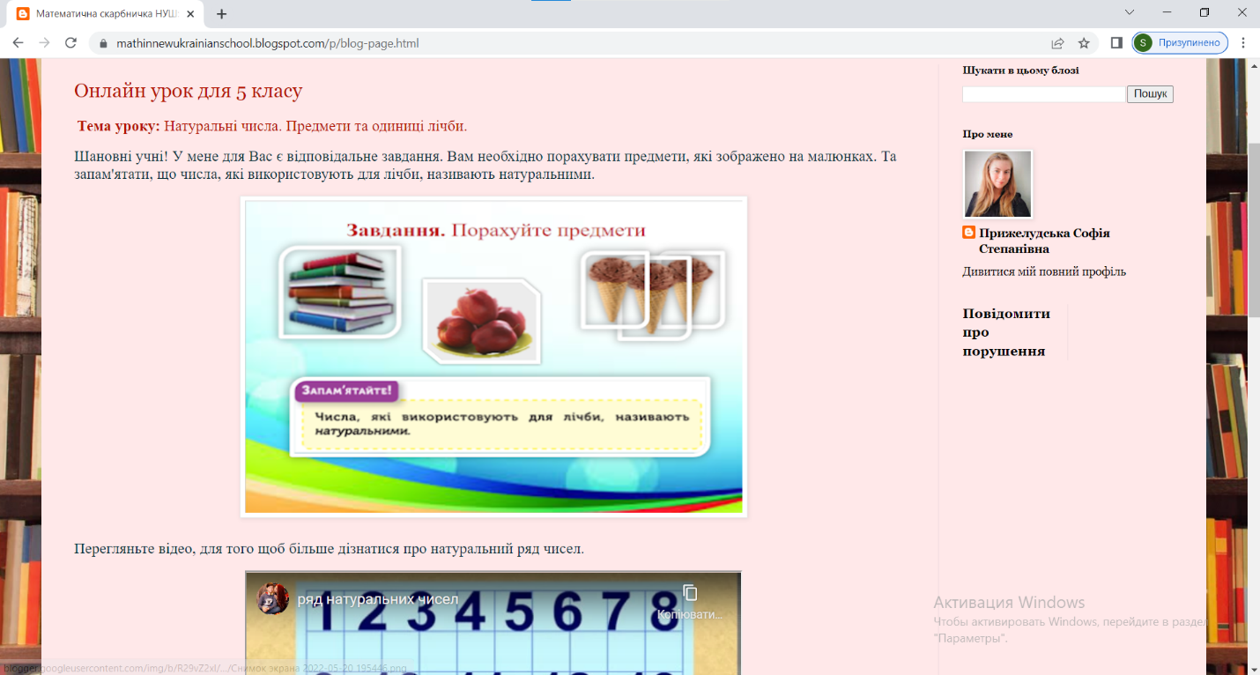

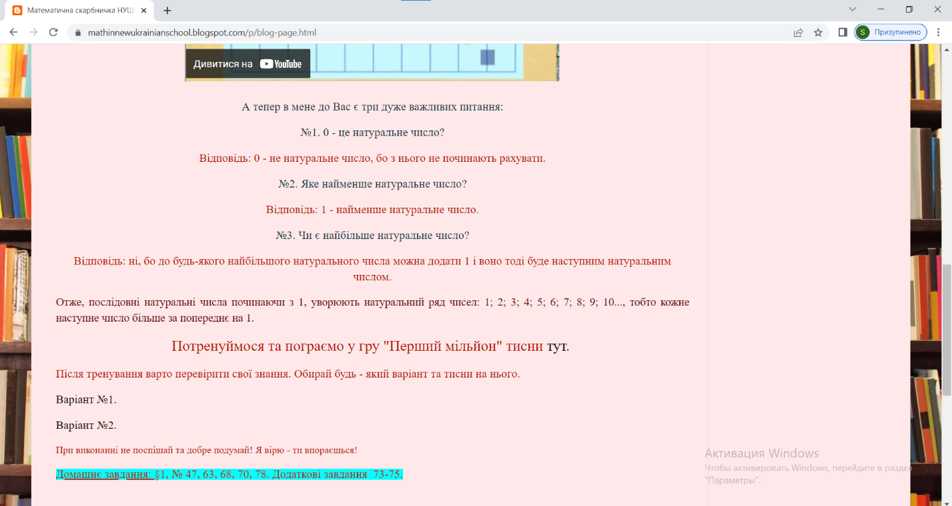

Додаток В
Перелік електронних ресурсів для вивчення математики в 5-6 класах
Відеоуроки з математики
- Всеукраїнська школа онлайн (ВШО)
URL: https://lms.e-school.net.ua/courses/course-v1:UIED+Math-5th-grade+2020/about (дата звернення 07.05.2022)
- YouTube канал «Топ-школа»
URL: https://www.youtube.com/playlist?list=PLeb-UxVXmUb6jJkCqDDWLbx4Yc-JPnp4y (дата звернення 07.05.2022)
- YouTube канал «uklasicomua»
URL: https://www.youtube.com/playlist?list=PLkZMZm2LBREMHbTrnPJck1ZA5dswfkklw (дата звернення 07.05.2022)
- Академія Хана (українською)
URL: https://uk.khanacademy.org/ (дата звернення 07.05.2022)
Сервіси для створення інтерактивних завдань
- Learningapps.org
URL: https://learningapps.org/ (дата звернення 07.05.2022)
- Quizlet
URL: https://quizlet.com/ru (дата звернення 07.05.2022)
- MozaBook
URL: https://ua.mozaweb.com/ (дата звернення 07.05.2022)
- KAHOOT!
URL: https://kahoot.com/home/mobile-app/ (дата звернення 07.05.2022)
Сервіси для проведення онлайн-тестування
- Всеосвіта
URL: https://vseosvita.ua/test (дата звернення 07.05.2022)
- На урок
URL: https://naurok.com.ua/test/about (дата звернення 07.05.2022)
- Google Forms
URL: https://www.google.com/intl/uk/forms/about/ (дата звернення
07.05.2022)
- Онлайн конструктор опитувань та тестів
URL: https://onlinetestpad.com/ua/ (дата звернення 07.05.2022)

